Евразийский Национальный университет имени Л.Н. Гумилева

УДК 004.67 На правах рукописи

КАШКИМБАЕВА НУРЖАМАЛ МЕЙРКУЛОВНА

Разработка автоматизированной информационной системы мониторинга рационального использования земель

6D070300 – Информационные системы

Диссертация на соискание
степени доктора философии (PhD)

Научный консультант
доктор физико-математических наук,
профессор
Д.А. Тусупов

Зарубежный научный консультант
кандидат технических наук, доцент
Д.В. Лихачевский

Республика Казахстан
Астана, 2023
СОДЕРЖАНИЕ

НОРМАТИВНЫЕ ССЫЛКИ.......................................................................... | 3
ОПРЕДЕЛЕНИЯ…………………………………………………………..... | 5
ОБОЗНАЧЕНИЯ И СОКРАЩЕНИЯ…………………………………….. | 6
ВВЕДЕНИЕ……………………………………………………………...……. | 7
1 АНАЛИЗ И СОДЕРЖАНИЕ СИСТЕМЫ МОНИТОРИНГА ЗЕМЕЛЬ…………………………………………………………………..…… | 15
1.1 Анализ международных систем мониторинга земель…….…………….. | 15
1.2 Система мониторинга земель в Республике Казахстана….…………….. | 21
2 МЕТОДИЧЕСКИЕ ОСНОВЫ СОЗДАНИЯ КАТАЛОГОВ ЦИФРОВЫХ ОБРАЗОВ И ПРОГНОЗА НА ОСНОВЕ ДАННЫХ ДИСТАНЦИОННОГО ЗОНДИРОВАНИЯ ЗЕМЛИ …………………… | 31
2.1 Определение типов сельскохозяйственных культур по данным дистанционного зондирования……………………………………………..... | 31
2.2 Прогноз урожайности на основе данных дистанционного зондирования Земли (ДЗЗ)……………………………………………………. | 43
3 КОНЦЕПТУАЛЬНАЯ МОДЕЛЬ АИС МОНИТОРИНГА СОСТОЯНИЯ И РАЦИОНАЛЬНОГО ИСПОЛЬЗОВАНИЯ ЗЕМЕЛЬ | 49
3.1 Основные функции системы управления базами данных. Основные модели баз данных…………………………………………………………...... | 49
3.2 Обоснование выбора системы управления базами данных…………...... | 51
3.3 Разработка базы данных…………………………………………………… | 54
4 АЛГОРИТМЫ ОРГАНИЗАЦИИ СЕВООБОРОТА И ПРОГНОЗИРОВАНИЕ СЕВООБОРОТА НА ОСНОВЕ АГРОНОМИЧЕСКИХ ТРЕБОВАНИЙ К ИСПОЛЬЗОВАНИЮ СЕЛЬХОЗЗЕМЕЛЬ………………….......…....…....…....…....…....…....….... | 60
4.1 Севообороты, принятые в хозяйстве……………………………………… | 60
4.2 Освоение севооборота и ротационная таблица………………………....... | 69
4.3 Математическая модель севооборот сельскохозяйственных культур…. | 73
5 ПРОГРАММНАЯ РЕАЛИЗАЦИЯ ГЕОПОРТАЛА……………………. | 76
5.1 Средства разработки программного обеспечения……………………….. | 76
5.2 Реализация автоматизированной информационной системы мониторинга рационального использования земель ………………………. | 78
ЗАКЛЮЧЕНИЕ……………………………………………………………….. | 85
СПИСОК ИСПОЛЬЗОВАННЫХ ИСТОЧНИКОВ……………………… | 87
ПРИЛОЖЕНИЕ А – Акт внедрения ……………………………………...... | 91
ПРИЛОЖЕНИЕ Б – Авторское свидетельство …………………..………... | 93
ПРИЛОЖЕНИЕ В – Листинг программного кода………………..………... | 95

НОРМАТИВНЫЕ ССЫЛКИ

В настоящей диссертации использованы ссылки на следующие стандарты:
Закон Республики Казахстан. Об образовании: принят 27 июля 2007 года, №319-III (с изменениями и дополнениями по состоянию на 11.01.2020).
Закон Республики Казахстан. Об информатизации: принят 24 ноября 2015 года, №3418-V.
Послание Президента Послание Президента Н. Назарбаева «Четвертой промышленной революции» от 10.01.2018 г.
Постановление Правительства Республики Казахстан. Государственная Программа «Цифровой Казахстан» утв. 12 декабря 2017 года, №827.
СТ РК 34.005-2002. Информационная технология. Основные термины и определения.
СТ РК 34.014-2002. Информационная технология. Комплекс стандартов на автоматизированные системы. Автоматизированные системы. Термины и определения.
СТ РК 34.019-2002. (ISO/IEC 12207:1995, MOD). Информационная технология. Процессы жизненного цикла программных средств.
СТ РК 34.022-2002. Защита информации. Требования к проектированию, установке, наладке, эксплуатации и обеспечению безопасности информационных систем.
СТ РК ISO/IEC TR 24766-2012. Информационные технологии. Разработка систем и программного обеспечения. Руководство по требованиям к возможностям инженерного инструмента.
Закон Республики Казахстан. Об информатизации: принят 24 ноября 2015 года, №418-v (с изменениями и дополнениями по состоянию на 11.04.2019 г.).
Земельный кодекс Республики Казахстан: принят 20 июня 2003 года, №442-ІІ (с изменениями и дополнениями по состоянию на 06.07.2021 г.).
Об утверждении Правил рационального использования земель сельскохозяйственного назначения и внесении изменений и дополнения в некоторые приказы Министра сельского хозяйства Республики Казахстан. Приказ Министра сельского хозяйства Республики Казахстан от 17 января 2020 года №7 (зарегистрирован в Министерстве юстиции Республики Казахстан 20 января 2020 года №19893).

ОПРЕДЕЛЕНИЯ

В настоящей диссертации применяются следующие термины с соответствующими определениями:
Мониторинг земель – система базовых (исходных), оперативных, периодических наблюдений за качественным и количественным состоянием земельного фонда, в том числе с использованием данных дистанционного зондирования Земли из космоса, проводимых в целях государственного контроля за использованием и охраной земель, своевременного выявления происходящих изменений, их оценки, прогноза дальнейшего развития и выработки рекомендаций по предупреждению и устранению последствий негативных процессов.
Рациональное использование земель сельскохозяйственного назначения – обеспечение собственниками земельных участков и землепользователями процесса производства сельскохозяйственной продукции максимального эффекта в осуществлении целей землепользования с учетом охраны земель и оптимального взаимодействия с природными факторами, способами, не приводящими к существенному снижению плодородия почв и мелиоративного состояния земель.
Книга истории полей севооборотов – нормативно технический документ, имеющий рекомендательный характер, отражающий планируемый севооборот фактическое чередование культур и паров и выполнение технологических операций во времени и на территории.
Веб-портал мониторинга использования земель сельскохозяйственного назначения (далее – веб-портал) – автоматизированная информационная система, предназначенная для внесения, сбора, обработки, анализа данных об использовании земель сельскохозяйственного назначения, полученных путем внесения результатов систематических наблюдений, наземных съемок, обследований, инвентаризаций, материалов государственного контроля за использованием и охраной земель, архивных данных, данных дистанционного зондирования земель, сведений, полученных из государственных информационных систем и электронных информационных ресурсов, а также другие сведения о качественном состоянии земель;
Цифровые технологии – это основанная на методах кодировки и передачи информации дискретная система, позволяющая совершать множество разноплановых задач за кратчайшие промежутки времени.
Дистанционное зондирование Земли (ДЗЗ) – получение информации о поверхности Земли и объектах на ней, атмосфере, океане, верхнем слое земной коры бесконтактными методами, при которых регистрирующий прибор удален от объекта исследований на значительное расстояние.
Хозяйствующий субъект (субъекты хозяйствования) – это осуществляющие производство, реализацию либо приобретение товаров, оказание услуг и выполнение работ частные, государственные и иные предприятия, а также их филиалы и представительства.
Использование земель – использование земельных ресурсов в хозяйственных и иных целях на основе обычаев или в установленном законом порядке.
Реляционная модель данных – логическая модель данных, прикладная теория построения баз данных, которая является приложением к задачам обработки данных таких разделов математики, как теория множеств и логика первого порядка.
Архитектура информационной системы – это концепция, определяющая модель, структуру, выполняемые функции и взаимосвязь ее компонентов.
Геоинформационные технологии (ГИТ) – это технологический комплекс, интегрирующий и объединяющий многие информационные технологии.
Системный подход – это подход, при котором любая система (объект) рассматривается как совокупность взаимосвязанных элементов (компонентов), имеющая выход (цель), вход (ресурсы), связь с внешней средой, обратную связь.
Космическая съёмка – съёмка Земли, других небесных тел и явлений с космических летательных аппаратов, основанная на измерении и регистрации их собственного и отражённого излучения.

ОБОЗНАЧЕНИЯ И СОКРАЩЕНИЯ

АИС | – автоматизированная информационная система
ГИС | – географические информационные системы
ДЗЗ | – дистанционное зондирование Земли
ДДЗ | – данные дистанционного зондирования
БД | – база данных
БГД | – база геоданных
РК | – Республика Казахстан
ГСМОС | – глобальная система мониторинга окружающей среды
МРИЗ | – мониторинг рационального использования земель
ИТ | – Информационные технологии
МСХ | – Министерство сельского хозяйства
ООН | – Организация Объединенных Наций
ПД | – пространственных данных
ГД | – геопространственных данных
ГИТ | – геоинформационные технологии
АПК | – агропромышленный комплекс страны

ВВЕДЕНИЕ

Земля-основное природное богатство, материальное состояние жизни и деятельности людей, основа размещения и развития всех отраслей народного хозяйства, основное средство производства в сельском и лесном хозяйстве, основной источник сельскохозяйственной продукции, сырье для промышленности. Следовательно, организация рационального использования и охраны земель - важнейшее условие улучшения жизни и роста благосостояния населения.
Очевидно, что правильным путем является создание автоматизированной информационной системы контроля земель сельскохозяйственного назначения (АИС МЗ) для оперативного и эффективного осуществления всех мероприятий по мониторингу земель и дальнейшего использования полученной информации в целях управления земельными участками, о современных компьютерных технологиях и, в частности, о ГИС-технологиях.
Согласно национальному (государственному) отчету о состоянии и использовании земель, состояние качества земель практически во всех регионах Республики Казахстан быстро ухудшается и в большинстве из них почвенный покров, особенно сельскохозяйственные угодья, деградирует и катастрофически утрачивает способность к уничтожению загрязнения окружающей среды, восстановлению свойств, воспроизводству плодородия, использованию потребителем земель, недооценке потребности в изучении состояния земель, разработке научно-обоснованных комплексных мер рационального использования, воспроизводства плодородия почв, предотвращение и устранение негативных процессов на суше.
При определении налоговой базы и кадастровой стоимости земельных участков определяющую роль играет информация о состоянии земель, являющаяся одним из важнейших объективных факторов вывода земель на рынок.
В настоящее время возникает необходимость совершенствования системы управления земельными ресурсами, что требует увязки внедрения передовых технологий, системного подхода, организации реализации имеющихся ресурсов с целью своевременного выявления и прогнозирования и постоянного мониторинга использования и состояния земель. Развитие негативных процессов для разработки и осуществления комплексных мер по охране земель и их рациональному использованию.
Обоснование необходимости и актуальность.
Послание Елбасы Н. Назарбаева «Новые возможности развития в условиях четвертой промышленной революции» от 10 января 2018 года. «Индустриализация должна стать флагманом внедрения новых технологий. В то же время индустриализация должна стать более инновационной, используя все преимущества нового технологического уклада 4.0.».
Важнейшими стратегическими приоритетами развития сельского хозяйства в современных условиях являются научно-технический прогресс и инновационные процессы, позволяющие вести непрерывное обновление производства на основе освоения достижений науки и техники.
Мониторинг земель представляет собой систему наблюдений за состоянием земельных ресурсов с целью своевременного выявления всевозможных изменений, прогнозирования и оценки этих изменений, а также предотвращения и устранения негативных последствий.
Использование цифровых технологий является инструментом мониторинга использования земель посредством дистанционного зондирования земель.
Система мониторинга реализована в виде веб-портале для широкого доступа потребителей услуг. Услуги веб-портала приобретаются местными исполнительными органами и хозяйствующими субъектами согласно законодательству РК о государственных закупках.
При проведении мониторинга рационального использования земель на веб-портале необходимы данные дистанционного зондирования Земли для создания базы данных с учетом наших требований:
- преобразованные изображения в цифровом формате;
- возможность создания картографических изображений в цифровом формате;
- анализ данных из базы с помощью технологий ArcGIS для мониторинга рационального использования земли [1].
На сегодняшний день в сельском хозяйстве Республики Казахстан доля сельхозпроизводителей, применяющих цифровые технологии, незначительна, что ограничивает рост производительности и сокращения расходов. Кроме того, сельскохозяйственные земли либо не используются по назначению, либо используются неэффективно, и это сложно контролировать вследствие большой территории, невысокой плотности населения и отсутствия необходимой инфраструктуры мониторинга состояния и использования земель с анализом и прогнозированием в краткосрочной и долгосрочной перспективе.
Существует большой потенциал преобразований в сельском хозяйстве с помощью цифровых технологий, и в условиях полномасштабной программы цифровизации сельское хозяйство способно выйти на качественно новый уровень развития и стать драйвером экономики страны. Основными направлениями реализуемых мероприятий программы цифровизации сельского хозяйства являются повышение урожайности и производительности труда, сохранение продовольственной безопасности страны.
В целях дальнейшего развития сельскохозяйственной отрасли страны планируется реализация ряда мероприятий, направленных на автоматизацию прослеживаемости сельскохозяйственной продукции с включением в процесс всех задействованных уполномоченных организаций, что позволит количественно-качественный учет и проследить весь жизненный цикл производства и происхождения агропромышленной продукции. Реализация системы прослеживаемости окажет прямое влияние на привлечение инвестиций в отрасль и расширение, как линейки экспортной продукции, так и географии поставок видов сельскохозяйственной продукции и продуктов глубокой переработки. Внедрение полного мониторинга при системе прослеживаемости позволит также повысить стандарты качества сельскохозяйственной продукции, что мультипликативно влияет на привлекательность и конкурентоспособность казахстанской продукции на внешних рынках.
Одной из задач, определенных в рамках Государственной программы развития агропромышленного комплекса (АПК) Республики Казахстан на 2021-2025 годы, является повышение качества государственных услуг и обеспечение внедрения цифровых технологии в АПК.
Для внедрения «точного земледелия» будет проведен пилотный проект в ряде фермерских хозяйств с использованием элементов «точного земледелия», включая применение метеорологических станций.
Развитие и внедрение элементов точного земледелия по всем регионам РК предполагаются для упрощения деятельности, повышения урожайности и производительности труда в секторе. Производитель получит возможность принимать решение на основании массива данных, поступающего в режиме реального времени, о состоянии посевов, влаги, питательных элементов, азота, калия, фосфора, вредителей, вероятности осадков. При этом внедрение элементов точного земледелия будет осуществляться в комплексе с приобретением новой сельхозтехники, выполнением агротехнологий и по мере готовности фермеров.
Также предусмотрены мероприятия по автоматизации мониторинга за природными ресурсами, в том числе оборотом рыбы и рыбной продукции, охраны, воспроизводства и использования животного мира, мониторинга особо охраняемых природных территорий, учета в области использования и охраны водного фонда, водопользования и надзором водохозяйственных сооружений.
Наряду с созданием новых и развитием действующих государственных информационных систем в АПК Казахстана, обязательным и важным является условие по созданию и внедрению автоматизированных систем в самих сельхозформированиях. Опыт всех ведущих аграрных стран мира является бесспорным примером такого подхода. Множество ИТ-решений для всех многочисленных процессов в сельскохозяйственном производстве и переработке напрямую и в основной степени влияют на эффективность ведения бизнеса, повышения производительности труда, рентабельности и в конечном счете конкурентоспособности агропредприятий, от мелкого фермерского хозяйства до крупных агроформирований.
В связи с чем, МСХ будет выстроен прозрачный и просчитанный принцип для ИТ-сообщества и агроформирований по масштабному внедрению востребованных и эффективных автоматизированных систем для агробизнеса, а также выработаны механизмы стимулирования применения лучших практик автоматизированных систем в сельскохозяйственном производстве [2].
Устойчивое развитие Республики Казахстан, высокое качество жизни и здоровья населения, а также национальная безопасность могут быть обеспечены только при условии сохранения природных систем и надлежащего качества окружающей среды. Для этого необходимо формирование и последовательное осуществление единой государственной политики, направленной на охрану окружающей среды и рациональное использование природных ресурсов. Сохранение и восстановление природных систем является одним из приоритетных направлений деятельности государства и общества.
Сегодня международные базы данных космических снимков и программное обеспечение для их обработки и анализа активно развиваются как в количественном, так и в качественном отношении. Огромные архивы изображений, собранные в этой базе данных, снабжены высококачественными методическими материалами, что открывает широкие возможности для их использования при изучении и мониторинге рационального использования земель в Казахстане.
Проблемами мониторингами с использованием новыми технологиями занимаются такие как казахстанские ученые, как А.А. Джаманкулов, Ж.З.Толеубекова, Г.К. Курманова, Т.И. Есполов. Также ряд ученых ближнего зарубежья А.О. Пашура, Ю.В. Соколов, О.Ю. Кошелева, А.Д. Брик, М.Р.Давлетшина, Н.А. Жданова, М.С. Шейхова, А.В. Дмитриева, В.Н.Масляев, В.О. Крек, Т.М. Абдуллаев, Т.А. Тураев, А.А. Варламов. И ряд ученых дальнего зарубежья Chen Liping, J.S. Rawat, Abel Balew, Al-Azawi Nagam, Tong Qiu, Chu Li рассматривали вопросы, связанные с рациональным использованием земель.
Например, А.О. Пашура ввел мониторинг земель с разработкой алгоритма его проведения как этапа построения современной системы управления земельными ресурсами. С целью совершенствования методической базы исследования земельного мониторинга предлагается его систематизация по некоторым классификационным признакам. Выявляются особенности мониторинга земель сельскохозяйственного назначения [3]. Ю.В. Соколов и Е.И. Воронков ввели изменение состояния земельных ресурсов в Костанайской области Республики Казахстан и их рациональное использование как основной фактор агроэкономического развития страны [4]. О.Ю. Кошелева и К.Б. Мушаева ввели мониторинг земель Западного Казахстана, проведенной методом дешифрирования космических снимков высокого разрешения. В качестве объекта исследования взят Бокейординский район Западно-Казахстанской области [5].
Применение современных данных дистанционного зондирования Земли позволяет выявить изменения и оптимизировать эффективность территориальной организации сельских населенных пунктов [6].
Развитие сельского хозяйства по всему миру переходит на новый этап - точное земледелие, которое предполагает использование новейших технологий, таких как системы глобального позиционирования ГЛОНАСС, инфракрасные датчики, данные аэрофотосъёмки и спутникового мониторинга, а также специальные программы для агроменеджмента на базе геоинформационных систем (ГИС). Использование данных технологий помогает при планировании высева, средств защиты растений от сорняков и вредителей, прогнозировании урожая и расчёт норм внесения удобрений [7].
Целью диссертационного исследования разработка автоматизированной информационной системы мониторинга рационального использования земель.
Для достижения цели исследования решались следующие задачи:
- Выполнить анализ существующих систем мониторинга состояния и рационального использования земель.
- Создать каталог цифровых образов сельскохозяйственных культур в Северном Казахстане (по вегетационным периодам) на основе сельхозугодий ТОО Агрофирмы «Родина».
- Разработать концептуальную модель и архитектуру автоматизированной информационной системы мониторинга состояния и рационального использования земель.
- Разработать алгоритм организации севооборота на основе агрономических требований к использованию сельхозземель.
- Разработать информационную систему по рациональному использованию сельскохозяйственных угодий с использованием алгоритма организации севооборота.
Объектом исследования процессы, связанные с созданием и функционированием АИС с использованием геоинформационных технологий, модели и архитектуры автоматизированной информационной системы мониторинга рационального использования земель, цифровые образы сельскохозяйственных культур, требования к организации посевов на земельных участках.
Предметом исследования – автоматизированная информационная система мониторинга рационального использования земель
Методология и методы исследования – для решения поставленной задачи в работе использованы методы теории информационных систем, методы системного подхода, сравнительного анализа, инструменты геоинформационных технологий, требования агрономической науки по организации севооборота и посадок сельхозкультур и современное аппаратно-программное обеспечение.
Научная новизна:
1. Каталог и классификатор цифровых образов сельхозкультур Северного Казахстана, современное состояния и использование (по вегетационным периодам) на основе сельхозугодий ТОО Агрофирмы «Родина».
2. Концептуальная модель и архитектура автоматизированной информационной системы мониторинга состояния и рационального использования земель.
3. Алгоритмы организации севооборота и прогнозирование севооборота на основе агрономических требований к использованию сельхозземель.
4. Информационная система мониторинга рационального использования земель на основании каталога и классификатора цифровых образов сельхозкультур Северного Казахстана.
Практическая значимость исследования. Предложена методика мониторинга рационального использование земель, которая может быть применима ко всем регионам Казахстана, при условии создание цифровых образов сельхозкультур и региональных агрономических требований к организации севооборота.
Предложена информационная система мониторинга рационального использования земель на основании каталога и классификатора цифровых образов сельхозкультур Северного Казахстана.
Теоретическая и практическая значимость:
1. Каталог соответствия эталонных данных (цифровых образов) и данными из космических снимков (классификатор эталонных значений NDVI сельхозкультур для Северного Казахстана) может быть использован для разработки информационных систем и применим как справочный материал (база данных) по исследованиям в области сельского хозяйства.
2. Информационная система мониторинга рационального использования земель на основании каталога и классификатора цифровых образов сельхозкультур Северного Казахстана может быть масштабируема для разработки аналогичных систем мониторинга в различных климатических и географических регионах.
Положения, выносимые на защиту:
1. Классификатор цифровых образов сельскохозяйственных культур в Северном Казахстане на основе сельхозугодий ТОО Агрофирмы «Родина»;
2. Концептуальная модель и архитектура автоматизированной информационной системы мониторинга рационального использования земель;
3. Алгоритмы организации севооборота и прогнозирование севооборота на основе агрономических требований к использованию сельхозземель;
4. Информационная система по организации посевов на три года, с использованием алгоритма для принятия решений по организации севооборота.
Достоверность и апробация результатов. Обоснованность полученных в диссертационной работе результатов основана на использовании апробированных методов исследования, корректном применении математического модели, обработки данных, согласовании полученных результатов с известными теоретическими положениями в области мониторинга рационального использования земель.
Основные положения и результаты работы докладывались и обсуждались на следующих научных конференциях:
- Ауыл шаруашылық кешендерің басқару мақсаттарына арналған автоматты түрде жүйе тұжырымдамасы (Семей қаласының Шәкәрім атындағы Мемлекеттік университетінің Хабаршысы. – 2019. – №1(85)).
- Ауылшаруашылық сенсорларын бақылау жүйесін дамыту // ҚазҰТЗУ Хабаршысы/Вестник КазНИТУ. – 2020. – №5(141)).
- Қазақстанда жер мониторингі үшін ГАЖ технологияларды қолдану // ҚазҰТЗУ Хабаршысы/Вестник КазНИТУ. – 2019. – №1(131)).
- Анализ данных с использованием GRASS GIS и R // Семей қаласының Шәкәрім атындағы Мемлекеттік университетінің Хабаршысы. – 2019. – (№3(87), 2019).
- Сырттай мониторинг жүйелерінде кеңістіктік ақпаратпен жұмыс істеу үшін интерфейстерді құру. «Ғылым, білім және өндіріс интеграциясы - Ұлт жоспарын іске асырудың негізі». (№10 Сағынов оқулары): Халықаралық ғылыми-практикалық конференциясының еңбектері (Қарағанды, 2018 – 14-15 маусым).
- Улучшение рационального использования сельскохозяйственных земли путем применения технологии географические информационные системы Нуринского района Карагандинская область (Казахстан). «EurasiaScience». 19-я международная научно-практическая конференция (Москва: Научно-издательский центр «Актуальность.РФ», 2019 – февраль 15).
- Порядок проведения и содержание мониторинга Республики Казахстана. Big data and advanced analytics. Big data и анализ высокого уровня. 5-я международная научно-практическая конференция (Минск, 2019 – 13-14 марта).
- Distribution of objects on the map with the use of neural networks. III-IV International Multidisciplinary Conference “Innovations and Tendencies of State-of-Art Science”. Proceedings of the Conference (Rotterdam, 2021 – February).
- Description USGS and calculation of NDVI in QGIS. Journal of Theoretical and Applied Information Technology published since (ISSN: 1992-8645, Vol 98, №11).
Результатом диссертационной работы внедрены в научном образовательном центре ГИС-технологий при Казахском агротехническом университете им. С. Сейфуллина и для ТОО Агрофирмы «Родина», что подтверждается приведенным в приложении актам о внедрения научных положений и разработок диссертации в практику деятельности образовательных организаций.
Публикации. По результатам диссертационного исследования, опубликованы в 9 научных печатных публикациях, в том числе 4 работы в рецензируемых печатных изданиях, рекомендованных КОКСНВО МНВО РК, 1 работа в изданиях, индексируемых международной базой Scopus (процентиль 0,37), и 4 публикаций в трудах международных конференции. Получены 2 свидетельства о внесении сведений в государственный реестр прав на объекты, охраняемые авторским правом программы для ЭВМ.
Личный вклад автора. Разработка автоматизированной информационной системы мониторинга рационального использования земель были предложены, описаны и разработаны автором лично. Картографические снимки были получены со научного образовательного центра ГИС-технологий при Казахском агротехническом университете им. С. Сейфуллина.
Основные положения, выносимые на защиту, являются персональным вкладом автора в опубликованные работы.
Структура и объем диссертации.
Диссертационная работа состоит из введения, пяти разделов, заключения и списка литературы. Объем работы составляет 83 страниц, включая 33 рисунков, 6 таблиц, 3 приложения. Список литературы содержит 58 наименований.
Во введении представлен научный аппарат исследования, обосновывается актуальность темы, степень ее разработанности в теории и практике, определены цель, объект, предмет и задачи исследования, раскрывается научная новизна, теоретическая и практическая значимость работы, определены методы исследования, представлены положения, выносимые на защиту, личный вклад автора, список публикации и апробаций результатов работы.
Раздел 1 включает в себя анализ международных систем мониторинга земель. Анализировалось система мониторинга земель в Республике Казахстана.
В разделе 2 посвящена описанию типов сельскохозяйственных культур по данным дистанционного зондирования. Прогноз урожайности на основе данных дистанционного зондирования Земли.
Раздел 3 описываются основные функции системы управления базами данных. Основные модели баз данных. Обоснование выбора системы управления базами данных. Разработка базы данных.
Раздел 4 описываются проектирование и прогнозирование рационального использования земли: понятия севооборот, принятые в хозяйстве. Освоение севооборота и ротационная таблица.
Раздел 5 посвящена описанию средства разработки программного обеспечения и реализация программы.
В заключении обобщены результаты исследования, сформулированы основные выводы, подтверждающие и доказывающие истинность положений, выносимых на защиту.
В приложении представлены практические материалы исследования.
Автор выражает благодарность своему научному руководителю д.ф.-м.н., профессор кафедры «Информационные системы» Тусупову Джамалбек Алиаскаровичу за постановку задачи и помощь в ходе диссертационного исследования. Автор признателен своему зарубежному консультанту к.т.н., доценту БГУИР (Республика Беларусь, г. Минск) Лихачевскому Дмитрий Викторовичу за консультации в ходе исследований.
Автор также выражает благодарность за консультацию директора ГИС-технологий Ермекову Фараби Керимбековичу и главного агронома ТОО Агрофирмы «Родина» Адильбекову Канату Ериковичу.

1 АНАЛИЗ И СОДЕРЖАНИЕ СИСТЕМЫ МОНИТОРИНГА ЗЕМЕЛЬ

1.1 Анализ международных систем мониторинга земель
В целях организации в разных регионах мира комплексных многолетних наблюдений за последствиями воздействий человека на естественные процессы в биосфере и изучение обратного влияния этих процессов на самого человека в 1970 году ЮНЕСКО была принята Международная научно-исследовательская программа «Человек и биосфера» – МАБ (Man and Biosphere) [8]. В 1972 году на Стокгольмской конференции ООН по окружающей среде были разработаны основные подходы по реализации данной программы, в т.ч. была создана Программа ООН по окружающей среде (ЮНЕП -United Nations Environment Programmed) [9]. Там же впервые было предложено использовать термин «мониторинг» применительно к решению экологических проблем, а также создать Глобальную систему мониторинга окружающей среды (ГСМОС), которая должна разрабатываться по линии ЮНЕП. Основные положения этой системы были сформулированы в 1975 году и сводятся к обеспечению раннего предупреждения наступающих естественных или антропогенных изменений состояния окружающей природной среды, которые могут причинить вред человеку.
Основными информационными компонентами ЮНЕП являются:
- глобальная система мониторинга окружающей среды/ГСМОС (Global Environmental Monitoring System/GEMS);
- информационная база данных о глобальных ресурсах (Global Resource Information Database/GRID);
- международная справочная система источников информации по окружающей среде ИНФОТЕРРА.
В настоящее время мировым сообществом разрабатывается комплексная стратегия глобальных наблюдений (the Integrated Global Observing Strat-egy/IGOS) при поддержке космических агентств разных стран, организаций, финансирующих разработку систем наблюдений Земли (the Global Observing Systems). Составными частями этих программ являются три глобальные системы наблюдения:
- глобальная система наблюдения климата – Global Climate Observing Sys-tem/GCOS;
- глобальная система наблюдения океана – Global Ocean Observing System/GOOS;
- глобальная система наблюдения суши – Global Terrestrial Observing Sys-tem/GTOS.
В различных государствах, особенно занимающих лидирующие позиции в решении задач наблюдения и изучения природных ресурсов, создаются и осуществляются национальные программы, как в рамках основных международных программ, так и направленные на решение более локальных национальных проблем [10]. Содержание этих программ, их программно-техническая реализация и т.д. в значительной степени различаются друг от друга и зависят от природно-климатических условий, специфических для той или иной страны, уровня развития промышленности и сельского хозяйства, общего состояния окружающей среды в регионе, а также методов, которые предполагается использовать для определения изменений в состоянии и использовании земель и т.д.
Так, например, основу системы мониторинга земель в Канаде составляет инвентаризация земель, в ходе которой осуществляется полное обследование производительной способности земель с оценкой их возможностей для различных видов хозяйственного использования.
Данные инвентаризации являются основой для планирования использования земельных ресурсов страны в сельском и лесном хозяйстве, для целей отдыха населения, для воспроизводства диких животных и птиц.
Наряду с инвентаризацией земель применяются специальные обследования, в частности, направленные на изучение изменений почв в лесных экосистемах Канады и последствий радиологического, биологического и химического загрязнения земель Канадской Арктики. В ходе проведения последних было установлено, что радиоактивное загрязнение земель является следствием выпадения атмосферных осадков и разработки местных урановых месторождений.
К основным видам анализа, осуществляемым в Канаде, относятся:
- анализ материалов инвентаризации земель, направленный на выявление ареалов земель, пригодных для определенного вида землепользования;
- сравнительный анализ изменения состояния земель на территориях, подверженных антропогенному воздействию, с базовыми участками.
Решение указанных задач в Канаде осуществляется на базе геоинформационной системы (ГИС), предназначенной для чтения, хранения, анализа и сравнения самых различных материалов и данных, включающих социально-экономическую информацию, географические и тематические карты состояния и использования земель. Большая работа в данном направлении выполняется Канадским центром дистанционного зондирования (Canada Centre for Remote Sensing/CCRS), которым разработана информационная система о глобальных изменениях окружающей среды.
Основу мониторинга земель в США составляют наблюдения за состоянием и анализ изменений почв наиболее пригодных для производства сельскохозяйственной продукции.
В указанных целях Национальная Почвенная служба США осуществляет сбор наземных данных и формирует базы данных почвенной съемки, в которые поступают результаты лабораторных анализов, полевых исследований и измерений, которые проводятся на выбранных участках, занятых сельскохозяйственными культурами, лесами и пастбищами.
В США разработано несколько автоматизированных почвенных баз данных, которые обеспечивают информацию для интерпретации почв по 13400 почвенным сериям, которые приняты программой почвенного картографирования, выполняемого Национальной Почвенной Службой.
Одна из таких баз данных, находящаяся в вычислительном центре.
Университета штата Айова, содержит оценочные данные по 25 почвенным свойствам. Эти данные определены для каждого основного почвенного горизонта и включают механический состав, объемную плотность, полевую влагоемкость, реакцию рН, засоленность, содержание органического вещества, характер затопления, уровень грунтовых вод, материнскую породу, характеристики просадки грунта. Эта база данных содержит также информацию относительно возможности тех или иных видов использования, например для строительства, рекреационного освоения, выращивания основных сельскохозяйственных культур, под лесонасаждения, природные заповедники и пастбища.
Наряду с материалами почвенных съемок, для наполнения почвенных баз данных используются материалы дистанционного зондирования Земли. Подобные почвенные географические базы данных широко используется при планировании охраны пахотных и пастбищных угодий.
Мониторинг аридных, пересеченных узкими речными долинами, земель в США представлен несколькими действующими программами. Это, прежде всего долговременные экологические исследования, проводимые Министерством энергетики США, Службой национальных парков, а также Программы по окружающей среде ООН «Почвы мира» и Мониторингу земель и глобальной окружающей среде.
Агентство по охране окружающей среды США (the Environmental Protection Agency/EPA) уделяет особое внимание мониторингу загрязнения почв пестицидами и радионуклидами. Отбор образцов ведется при этом как на постоянных станциях мониторинга, так и на специальных участках дополнительных исследований почвенного покрова.
В США накоплен большой опыт информационного обеспечения рационального использования и охраны земельных ресурсов. Важным элементом его являются земельно-оценочные данные, всесторонне отражающее качество сельскохозяйственных земель. В США существует 4 системы оценки:
– классификация наиболее значимых для сельского хозяйства земель; бонитировочно-классификационная система;
- оценка почв по их потенциалу;
- бонитировка почв, но в практической деятельности используются только первые три из них.
Развитие компьютерных технологий и геоинформационных систем позволило создать в США на основе мониторинга земель необходимые средства информационного обеспечения для рационального использования земельных ресурсов.
Отличительной особенностью мониторинга земель в Германии является изучение динамики и анализ состояния и использования сельскохозяйственных угодий, а также различного вида ландшафтов по результатам дистанционного зондирования Земли (в основном по материалам аэросъемки).
Данные мониторинга земель собираются, хранятся и обрабатываются с использованием геоинформационных систем. Основной информационный ресурс сосредоточен в:
- банке данных по использованию земель Министерства сельскохозяйства РК, сельского и лесного хозяйства, содержащем данные по среднегодовым количествам осадков, среднегодовым температурам, длительности вегетационного периода, типам почв, характеру использования земель;
- банке данных по использованию земель республиканского научно-исследовательского института по региональной географии и региональному планированию;
- республиканском банке данных по охране природы и управлению ландшафтов Республиканского научно-исследовательского центра охраны природы и ландшафтной экологии;
- банке проб почв, осадков и организмов.
В Великобритании, так же, как и в Германии, информационную основу мониторинга земель составляют материалы аэрофотосъемки, космические снимки и результаты наземных наблюдений. На национальном уровне система мониторинга земель Великобритании начала создаваться в 70-е годы предыдущего столетия. В 1985 году Почвенная служба Англии и Уэльса параллельно с проведением очередной почвенной инвентаризации приступила к созданию действующей почвенной информационной системы для целей оптимизации сельскохозяйственного производства и рационального использования обрабатывающей техники на конкретных угодьях с учетом эрозионной опасности земель.
Результаты изучения состояния земель в Великобритании используются для оценки сельскохозяйственных земель, основу которой составляют классы земель, различающихся по степени продуктивности. Критериями отнесения земель к тому или иному классу служат характеристики климата, почв, местоположения и рельефа.
Во Франции работы по мониторингу земель связаны с решением задач государственного регулирования земельных отношений и использования земельных ресурсов. Сведения о состоянии и использовании земель поступают в пять региональных информационных центров по земельным ресурсам в Версале, Амьене, Анжу, Орлеане и Руане.
В последние годы во Франции разрабатываются различные системы оценки земель, базирующиеся на объективной оценке сельскохозяйственной пригодности земель, и к настоящему времени уже создан ряд подобных региональных систем. Система мониторинга земель Франции ориентирована на сбор информации о почвах земель сельскохозяйственного назначения в целях их более объективной оценки. К числу основных показателей, характеризующих состояние земель во Франции относят следующие физические и химические свойства почв, оказывающие непосредственное влияние на рост сельскохозяйственных культур или воздействующих па практику ведения земледелия: влагообеспеченность; мощность почвенного профиля и характер материнских пород; каменистость почв; возможность затопления почв; кислотность почв; содержание органических веществ; механический состав верхнего горизонта почв; крутизна уклонов; увлажнение верхнего горизонта почв.
Информация о состоянии и использовании земель, собираемая в рамках национальных систем охраны окружающей среды является разрозненной и зачастую несопоставимой между собой, ввиду проблем связанных с описанием пространственных данных (ПД), различными форматами представления данных, отсутствие единых стандартов геопространственных данных (ГД) и т.д.
В настоящее время Европейским сообществом ведется большая работа для того, чтобы сделать совместимой уже имеющуюся пространственную информацию и дать общественности возможность доступа к этой информации. Указанные работы ведутся в рамках проекта "Инфраструктуры пространственной информации в Европе" (Infrastructure for Spatial Information in Europe – INSPIRE) [9]. Проект сосредотачивается особо на информации, необходимой для мониторинга и улучшения состояния окружающей среды, в том числе воздуха, воды, почвы и природного ландшафта. Проект принят в 2017 году и предусматривает в зависимости от того, должны ли пространственные данные использоваться для географической привязки других пространственных данных, нужны ли гармонизированные пространственные данные в контексте политических решений, которые прямо или косвенно воздействуют на окружающую среду, и от степени, в которой гармонизация уже достигнута в Европейском Сообществе, различные плановые сроки для выполнения требований INSPIRE и различные уровни строгости для гармонизации.
Мировое сообщество придает большое значение состоянию окружающей среды в целом и отдельным её компонентам в частности. С этой целью разрабатываются различные международные программы, создаются и эксплуатируются национальные системы сбора, хранения, обработки и анализа многочисленных данных. В то же время следует отметить, что существующие в настоящее время в разных странах мира системы мониторинга земель направлены на решение отдельных задач, связанных главным образом с изучением состояния почв для выявления возможности наиболее рационального использования земель в сельскохозяйственном производстве и объективной оценки их сельскохозяйственной пригодности.
Исследование особенностей развития и совершенствования мониторинга земель сельскохозяйственного назначения показало, что в настоящее время в целях обеспечения функционирования мониторинга внедряются новые средства и технологии, системы наблюдений, сбора и обработки информации, в том числе на основе данных дистанционного зондирования Земли как наиболее объективных и оперативных в применении, что позволяет одновременно вести наблюдение за использованием земли, а также прогнозировать дифференцированное размещение сельскохозяйственных культур и величины потенциального урожая [3, с. 251].
В работе Брик А.Д. проведен анализ законодательства в сфере государственного земельного мониторинга в России. Выявлены имеющиеся проблемы в формировании сведений мониторинга земель сельскохозяйственного назначения. Сделан вывод, о необходимости системного комплексного правового регулирования государственного мониторинга земель, обеспечивающее его эффективное проведение во взаимосвязи с другими управленческими функциями [11].
В настоящее время разработка государственных программ по развитию сельского хозяйства и развитию агропромышленного комплекса нуждается в актуальных и достоверных сведениях о качественном и количественном состоянии земельных ресурсов. Земельные информационные ресурсы по состоянию на 2021 год не справляются с поставленной задачей в предоставлении сведений, так как в них (сведениях) идет значительное расхождение, ведь главными их принципами являются достоверность и актуальность, что на сегодняшний момент не наблюдается [12].
Мониторинг земель как основа информационного обеспечения, основные задачи государственного мониторинга земель, классификация мониторинга земель, рассмотрена классификация мониторинга земель по категориям пользователей [13].
Проблема деградированных земель на сегодняшний день также остается актуальной. Введение мониторинга землепользования считается важным для управления земельными ресурсами, он необходим для решения многих задач с повышением эффективности использования и охраны земель. Эффективное развитие экономики невозможно без рационального использования и защиты земель. В Республике Бурятия площадь сельскохозяйственных земель с каждым годом уменьшается, в связи с чем, актуальность изучения количественного и качественного состояния земель остается острым. На основе проведенного анализа выявлены основные причины деградации почвенного состояния сельскохозяйственных угодий [14].
Принятие эффективных управленческих решений по соблюдению земельного законодательства РФ зависит в первую очередь от наличия точных научно-обоснованных данных о качественном состоянии земель и происходящих в них изменениях. Источником получения таких данных является мониторинг земель [15].
В настоящее время земельные ресурсы в Китае отсутствуют, особенно в последние годы, развитие нового процесса урбанизации предъявляет больше требований к земле, все больше и больше противоречий становятся все более заметными, чтобы быстро развивать урбанизацию для обеспечения норм землепользования, используя потенциал стала проблемой, с которой мы должны столкнуться в текущем процессе землепользования. При анализе текущая ситуация с землепользованием в процессе развития урбанизации, анализируются способы интенсивного использования земельных ресурсов в процессе развития урбанизации, а также приводятся ссылки и опыт рационального использования земель в Китае [16].
Исследования землепользования и изменения земного покрова применялись к оползням, эрозии, планированию земель и глобальным изменениям. Основываясь на модели CA-Markov, это прогнозирует пространственные модели землепользования в 2025 и 2036 годах на основе динамических изменений в структуре землепользования с использованием дистанционного зондирования и географической информационной системы. CA-Markov объединяет преимущества клеточных автоматов и анализа цепей Маркова для прогнозирования будущих тенденций в землепользовании на основе исследований изменений в землепользовании в прошлом [17].
С изобретением методов дистанционного зондирования и географической информационной системы (ГИС) картографирование землепользования/растительного покрова дало полезный и подробный способ улучшить выбор территорий, предназначенных для сельскохозяйственных, городских и/или промышленных зон региона. Применение данных дистанционного зондирования сделало возможным изучение изменений земного покрова за меньшее время, с низкими затратами и с большей точностью в сочетании с ГИС, которая обеспечивает подходящую платформу для анализа, обновления и поиска данных. Появление спутниковых изображений с высоким пространственным разрешением и более совершенных технологий обработки изображений и ГИС привело к переходу к более регулярному и последовательному мониторингу и моделированию структур землепользования/земного покрова. Дистанционное зондирование широко использовалось для обновления карт землепользования/растительного покрова, а картирование землепользования/растительного покрова стало одним из наиболее важных приложений дистанционного зондирования [18].
Сложившиеся в последнее время негативные экономические трудности в сельском хозяйстве в условиях высоких антропогенных нагрузок привели к развитию процессов деградации почвенного покрова. В связи с существенно обостряющимся экологическим кризисом важнейшее значение приобретает разработка методологических подходов использования геоинформационных технологий в целях оптимизации землепользования и реабилитации деградированных территорий, картографической регистрации и прогноза изменений [19].

1.2 Система мониторинга земель в Республике Казахстана
Объектами государственного мониторинга земель являются все земли в Республики Казахстан, независимо от форм собственности на землю, ведомственной подчиненности, сроков пользования, целевого назначения и характера использования земель. Республика Казахстан в соответствии с международными научно-теоретическими программами может принимать участие в работах по глобальному мониторингу земель [20].
В настоящее время цели, задачи, структура, содержание, порядок организации и осуществления мониторинга земель определены «Порядка проведения мониторинга земель в Республики Казахстан», утвержденным постановлением Правительства Республики Казахстан от 17 сентября 1997 года №1347. Ранее действовали следующие акты Правительства РК: «О порядке ведения государственного земельного кадастра и мониторинга земель в Республики Казахстан», «Положение о мониторинге земель РК».
В соответствии с государственными программами мониторинг земель ведется за счет бюджетных средств. Финансирование межгосударственных и международных программ по мониторингу земель осуществляется в порядке и на условиях, определяемых соглашениями и договорами, заключаемыми Республикой Казахстан с другими государствами.
Принятию решений, связанных с реализацией действий на земле, обязательно должен предшествовать анализ множества различных достоверных и регулярно обновляемых данных о состоянии земли. Основная цель всякой программы мониторинга – информационная. Результатом ее должно быть получение информации, устранение той или иной неопределенности или, напротив, выявление недостатка информации. Поэтому цель программы мониторинга может быть направлена на:
1) получение информации, связанной с конкретной проблемой;
2) представление информации для различных типов аудитории; (заинтересованной общественности, администрации предприятия, государственных органов) и ее распространение;
3) принятие мер, непосредственно направленных на улучшение ситуации или имеющих целью добиться принятия соответствующих решений.
Задачами государственного мониторинга земельных ресурсов являются:
1) организация и проведение наблюдения за количественными и качественными показателями (их совокупностью), характеризующими состояние земельных ресурсов (почв), источниками загрязнения и воздействием этих источников на окружающую среду;
2) контроль качества земельных ресурсов, почв, вод в результате неблагоприятной хозяйственной деятельности, приведшей к ухудшению свойств почв, эрозии, снижению плодородия почв на больших площадях с высокой скоростью, прогноз состояния;
3) оценка фактического экологического состояния земельных ресурсов, почв;
4) выявление новых источников загрязнений и его динамика, прогноз развития негативных процессов, влияющих на окружающую среду;
5) проверка соблюдения норм и правил, стандартов качества земельных ресурсов при землепользовании;
6) прогнозирование мероприятий по уменьшению загрязнения, предотвращению ущербов. Оценка прогнозируемого состояния;
7) планирование (разработка) мероприятий (рекомендаций) по эффективному использованию земель, снижению загрязнения почв (разработка мер по сокращению воздействия на земельные ресурсы);
8) своевременное предоставление информации по вопросам состояния земельных ресурсов и окружающей среды в целом органам государственной власти, органам местного самоуправления, природоохранным органам, юридическим и физическим лицам;
9) эффективность природоохранных мер, контроль над исполнением мероприятий;
10) своевременное выявление изменений состояния земельного фонда;
11) информационное обеспечение государственного земельного кадастра, мониторингов и кадастров других природных сред;
12) рациональное природопользование и землеустройство;
13) контроль за использованием и охраной земель [21].
Под задачами мы понимаем конкретные действия или этапы на пути достижения цели. В любом случае, задачи подчинены целям. В рамках грамотно составленной программы не может быть задач, выходящих за пределы цели, не имеющих к ней отношения и т.п. Эффективность мониторинга решающим образом зависит от правильной его организации. Можно годами вести мониторинг в регионе – и не получить значимых результатов. В то же время, предварительное изучение ситуации, анализ возможных воздействий позволяют с помощью нескольких измерений выявить проблему.
Таким образом, главная задача земельного мониторинга состоит в сборе, оценке и обобщении сведений о количественно-качественном состоянии земель и информационном обеспечении всех сторон и направлений деятельности по управлению земельным фондом. При ведении мониторинга земель выявляются следующие процессы, оказывающие влияние на качественное состояние земель:
1. Эволюционные (связанные с естественноисторическими процессами развития).
2. Цикличные (связанные с суточными, сезонными, годовыми и иными временными периодами изменений природного характера).
3. Антропогенные (связанные с человеческой деятельностью).
4. Чрезвычайные ситуации (связанные с авариями, катастрофами, стихийными и экологическими бедствиями).
Функция мониторинг земель заключается в информационном обеспечении устойчивости землевладений и землепользовании [20].
Основным источником информации при проведении оценки служат данные, полученные в процессе наблюдений за окружающей средой. Потребность в наблюдениях (новой, дополнительной или контрольной информации) возникает на всех этапах оценки состояния окружающей среды. Такая исключительная роль наблюдений в системе мониторинга привела к тому, что в некоторых случаях сам процесс наблюдений за окружающей средой называют мониторингом.
Поскольку земля является важной частью окружающей среды, основным средством производства в сельском хозяйстве, а также пространственной основой размещения предприятий и организаций во всех отраслях экономики, земельные исследования должны проводиться на основе единого государственного подход, систематический и комплексный мониторинг.
Государственный мониторинг земель должен быть главной, связующей ролью среди всех других видов мониторинга и инвентаризации природных ресурсов и иметь государственный статус. Такой подход дает исчерпывающую информацию о земле и снижает стоимость использования системы мониторинга [22].
Таким образом, можно сказать, что мониторинг земель представляет собой систему наблюдений за состоянием земельного фонда для своевременного выявления изменений, их оценки, прогноза, предупреждения и устранения последствий негативных процессов. Объектом мониторинга земель Республики Казахстан является земельный фонд страны независимо от форм собственности на земельные участки.
Содержание мониторинга земель составляют систематические наблюдения (съемки, изыскания, обследования) за состоянием земельного фонда, выявление происходящих в них изменений и их оценка.
Структура мониторинга земель определяется административно-территориальным делением, использованием земель по их целевому назначению.
Структура мониторинга земель по административно-территориальной иерархии имеет следующие уровни:
1. Республиканский мониторинг – охватывает всю территорию Республики Казахстан.
2. Региональный – территории, ограниченные физико-географическими, административными, экономическими и иными границами.
3. Локальный мониторинг – ведется на территориальных объектах ниже регионального уровня, вплоть до отдельных земельных участков и ландшафтно-экологических комплексов.
На каждом уровне административно-территориального деления структура мониторинга земель предусматривает следующие подсистемы, соответствующие категориям земель:
1. Мониторинг земель сельскохозяйственного назначения.
2. Мониторинг земель населенных пунктов.
3. Мониторинг земель объектов промышленности, транспорта, связи, обороны и иного назначения.
4. Мониторинг земель природоохранного, оздоровительного, рекреационного и историко-культурного назначения.
5. Мониторинг земель лесного фонда.
6. Мониторинг земель водного фонда.
7. Мониторинг земель запаса.
Процессы, вызывающие изменения состояния земель, подразделяют на:
1) эволюционные (связанные с историческим развитием земли);
2) цикличные (связанные с суточными, сезонными, годовыми и иными периодами изменений природного характера);
3) антропогенные (связанные с человеческой деятельностью);
4) катаклизмы (связанные со случайными явлениями);
5) чрезвычайные ситуации (связанные с промышленными авариями, стихийными и экологическими бедствиями, экстремальными условиями, водохозяйственными катастрофами и др.).
В зависимости от сроков и периодичности проведения наблюдения за состоянием земель мониторинги подразделяют на:
1. Базовые (исходные, фиксирующие состояние объектов наблюдений на момент начала ведения мониторинга земель).
2. Периодические (проводимые через один год и более, т.е. с определенными интервалами).
3. Оперативные (проводимые непрерывно).
4. Ретроспективные (исторический анализ предшествующих наблюдений).
Учитывая специфику Казахстана, особое значение приобретает мониторинг сельскохозяйственных земель, подверженных интенсивным природным и антропогенным воздействиям. Мониторинг этих земель должен быть направлен не только на определение их состояния как объектов хозяйственного использования, но и с учетом характера использования и влияния изменений этих земель на общую экологическую ситуацию в стране [22].
Эффективный мониторинг зависит от создания республиканской и связанной с ней региональных автоматизированных систем, технически и организационно обеспечивающих получение необходимой информации, ее обработку, накопление, систематизацию и представление заказчику.
Цели и задачи мониторинга земель обуславливают следующие принципы его ведения:
1. Взаимной совместимости и сопоставимости разнородных данных, которые основаны на применении единых классификаторов, форматов, данных нормативно-технической базы, единой государственной системы координат и высот. Это основной принцип ведения мониторинга земель.
2. Единство методов и технологий, согласованность ведения мониторинга земель;
3. Достоверности и точности – соответствия данных мониторинга земель фактическому состоянию и использованию земельного фонда.
4. Полноты сведений мониторинга – информация должна быть полной и достаточной для решения конкретных задач.
5. Непрерывности ведения мониторинга земель;
6. Наглядности (использование карт, атласов, схем).
7. Доступности (за исключением сведений, составляющих государственную или коммерческую тайну).
8. Экономичности и эффективности (применение методов, технологий, способов, обеспечивающих получение, систематизацию и хранение данных мониторинга земель).
9. Централизованного руководства (проведение мониторинга по единой методике в масштабе Республики Казахстана и из единого центра).
Пользователями информацией по мониторингу земель являются:
1) государственные и местные исполнительные и представительные органы – по вопросам планирования развития территорий, зонирования земель, разработки программ по рациональному использованию природных ресурсов, градостроительного кадастра, другим вопросам, связанным с управлением земельными ресурсами;
2) государственные органы природных ресурсов и охраны окружающей среды – по вопросам проведения контроля за использованием природных ресурсов и состоянием окружающей среды, разработки природоохранных мероприятий;
3) иные юридические и физические лица [22].
Таким образом, посредством мониторинга земель обеспечивается сбор и фиксация необходимой информации о наличии и состоянии земель. Полученная информация должна быть достоверной, объективной, полной. Указанные качества информации достигаются всеобщностью, непрерывностью, системностью и единством методики осуществления мероприятий, составляющих содержание земельного мониторинга. Качество информации о состоянии земель, обоснованность рекомендаций, прогнозов и оценок имеют определяющее, базовое значение для планирования и организации мероприятий по распределению земельного фонда, контроля за использованием и охраной земель.
Мониторинг земель является составной частью мониторинга за состоянием окружающей природной среды и одновременно базой для ведения мониторингов других природных средств. Он обеспечивает соответствующей информацией ведения государственного земельного кадастра, землеустройства, контроля за использованием и охраной земель и иных функций в области государственного управления земельными ресурсами.
При законодательном закреплении земельного мониторинга его ведение было возложено на Государственный комитет Республики Казахстан по земельным отношениям и землеустройству (Госкомзем) при участии ряда заинтересованных министерств и ведомств Республики Казахстан. Устанавливалось, что министерства, государственные комитеты и ведомства, располагающие соответствующими материалами о состоянии земельного фонда, представляют их копию безвозмездно Госкомзему для включения в ежегодные отчеты и государственные (национальные) доклады по мониторингу земель и государственному земельному кадастру. В целях недопущения дублирования в проведении почвенных изысканий, обеспечения достоверности данных мониторинга земель и бонитировки почв на Госкомзем возлагалось ведение единого государственного учета почвенных, почвенно-солевых, почвенно-эрозинных, почвенно-архимических, почвенно-геохимических, почвенно-мелиоративных, геоботанических изысканий и обследований, а также контроля за их проведением в республике.
Заинтересованные министерства и ведомства обязывались обеспечивать Госкомзем необходимой информацией о состоянии работ по ведению мониторингов природных средств и согласовывать с ним проведение связанных с почвой изменений и обследований.
Для рассмотрения и утверждения сети мониторинга земель, совершенствования средств и методов его ведения, создания информационного банка данных по динамике плодородия земель, а также координации научно-исследовательских работ по мониторингу земель, проводимых рядом министерства и ведомств, при Госкомземе был образован координационный совет по мониторингу земель.
Из всего изложенного следует, что с момента законодательного оформления института мониторинга земель на Госкомзем возлагалось осуществление надведомственных функций по организации и контролю за мониторингом земель на всей территории страны.
В настоящее время организацию и координацию деятельности, обобщение данных мониторинга земель осуществляет Агентство Республики Казахстан по землеустройству и его структурные подразделения в этой сфере. Министерство природных ресурсов и окружающей среды, Министерство сельского хозяйства, Министерство гидрометеорологии и другие заинтересованные министерства и ведомства участвуют в мониторинге в пределах своей компетенции [22].
Министерства, центральные исполнительные органы, не входящие в состав Правительства РК, располагающие материалами о состоянии земель, в том числе об их загрязнений карантинными вредителями и болезнями растений, обязаны предоставлять копии этих материалов безвозмездно Агенству по управлению земельными ресурсами для включения в ежегодные отчеты о наличии, качеством состоянии и использовании земель и доклады к ним. Министерству образования и науки РК, Национальной академии наук РК, другим заинтересованным государственным органом рекомендовано оказывать научно-методическую и практическую помощь Агенству по управлению земельными ресурсами в организации и ведение мониторинга земель.
Мониторинг земель ведется по единым методикам и программам, которые являются обязательными для всех и разрабатываются центральными исполнительным органом по управлению земельными ресурсами с участием заинтересованных министерств и ведомств, связанных земель, проведением изысканий, обследований или картированием.
Мониторинг земель ведется с соблюдением принципа совместимости разнообразных данных, основанного на применение единых классификаторов, кодов, системы единиц, стандартов форматов данных и нормативно- технической базы, государственной системы координат и высот.
Содержание мониторинга земель составляют систематические наблюдения за состоянием земель, явление происходящих в них изменений, оценка и прогноз:
1. Состояние землевладений, землепользований, земельных угодий, полей, участков, почвенных и геоботанических контуров и их границ.
2. Процессов, связанных с изменением плодородия почв (опустынивание, развитие водной и ветровой эрозии, потери или увеличения содержания гумуса и элементов питания, разрушение или улучшение почвенной структуры, засоление, осолонцевание, заболачивание, переувлажнение и подтопление земель или ликвидации этих факторов), загрязнением почв пестицидами, тяжелыми металлами, радионуклидами и другими токсическими веществами, промышленными, бытовыми и иными отходами, ухудшением других свойств почв.
3. Процессов, связанных с изменениями состояния растительного покрова природных кормовых угодий (изменение состава, структуры и урожайности типов, качество, производный потенциал, химизм и питательность растений), темпами деградации и восстановления, уровнем накопления токсических элементов и радионуклидов, а также степень устойчивости их к антропогенным нагрузкам.
4. Состояния береговых линий рек, морей, озер, заливов, водохранилищ, лиманов, гидротехнических сооружений.
5. Процессов, вызванных образованием оврагов, оползней, селевыми потоками, землетрясениями, карстовыми, криогенными и другими явлениями. 6. Состояния земель населенных пунктов, нефте– и газодобычи, очистных сооружений, навозохранилищ, свалок, складов горюче – смазочных материалов, а также других промышленных объектов [22].
Мониторинг включает работы по:
1. Выполнению систематических наблюдений, изысканий, съемок, обследований (переобследований и корректировки).
2. Разработке рекомендаций по регулированию антропогенных воздействий на плодородие земель.
3. Разработке прогноза качественного состояния земель на определенный период времени.
4. Организации банка данных о земле.
В настоящее время организация и ведение мониторинга земель осуществляется в следующем порядке.
Организация мониторинга и формирование сведений о состоянии земельных угодий, полей и участков обеспечивается проведением топографо-геодезических, аэрокосмических, картографических, землеустроительных, инвентаризационных, почвенных, геоботанических и иных обследований и изысканий, а также осуществлением непосредственных наблюдений и государственного контроля за использованием и охраной земель.
Для ведения мониторинга необходимые сведения о состоянии земель безвозмездно представляются:
1. Комитету по управлению земельными ресурсами области (города республиканского значения) до 1 ноября следующего за отчетом года – гражданами и юридическими лицами, осуществляющими тематическое картографирование земель и наблюдения за их состоянием.
2. Агентству Республики Казахстан по управлению земельными ресурсами не позднее 1 декабря следующего за отчетом года.
3. Министерством природных ресурсов и охраны, окружающей среду Республики Казахстан – о загрязнение почв отходами производства, химическими, радиоактивными, биологическими веществами.
4. Министерством энергетики и минеральных ресурсов Республики Казахстан – о состоянии геологической среды.
5. Другими заинтересованными министерствами и ведомствами – об иных видах загрязнения и состояния земель при возникновении обстоятельств чрезвычайного характера.
Собственники земельных участков и землепользователи представляют первичные данные о состоянии земельных угодий, полей, участков, получаемые при непосредственных наблюдениях, уполномоченному органу по управлению земельными ресурсами одновременно с отчетом о происшедших изменениях в составе земель за отчетный период.
Уполномоченный орган по землеустройству обобщает представленные данные и одновременно направляет их в районный исполнительный орган с отчетом о наличии, качестве, состоянии и использовании земельного участка. [22].
По результатам обобщения и оценки представленных данных, а также полученных по материалам новых съемок, обследований, изысканий сведений о состоянии земельного фонда комитет по управлению земельными ресурсами области направляет областному исполнительному органу и Агентству Республики Казахстан по управлению земельными ресурсами в составе отчета о наличии, качественном состоянии и использовании земель предложения по организации и совершенствованию мониторинга земель на территории области.
Агентство Республики Казахстан по управлению земельными ресурсами сообщает полученные предложения, а также сведения о состоянии земель, представленные заинтересованными центральными исполнительными органами, осуществляющими руководства соответствующими отраслями государственного управления, и на их основе разрабатывает программу ведения мониторинга земель в республике, определяет территориально-зональную сеть пунктов наблюдения за состоянием земель.
После согласования указанной программы и сети пунктов наблюдений с интересованными центральными исполнительными органами, осуществляющими руководство соответствующими отраслями государственного управления, эти документы утверждаются Агентством Республики Казахстан по управлению земельными ресурсами.
В случае проявления негативных процессов в регионе Агентство Республики Казахстан по управлению земельными ресурсами образует комиссию, которая по результатам проведенных обследований вносит предложения по программе ведения мониторинга и размещению сети наблюдательных пунктов за состоянием земель в данном регионе, которые утверждаются в установленном порядке.
Территориально-зональная сеть мониторинга включает стационарные и полустационарные пункты наблюдения за состоянием земель.
Стационарные пункты наблюдений создаются для систематического получения информации о состоянии земель с заданной полнотой и точностью. К стационарным пунктам относятся стационарные площадки, ключевые участки и полигоны.
Полустационарные пункты наблюдений (полустационарные площадка, профиль) организуются в зависимости от конкретных условий и целей работы. Наблюдения на них проводятся периодически с интервалами в 3, 5, 10 и более лет.
Уровень мониторинга определяется программой проводимых наблюдений за состоянием земель на наблюдательных пунктах [22].
Получаемая информация по мониторингу земель обобщается и анализируется соответствующими органами по управлению земельными ресурсами, накапливается и хранится в архивах и банке данных автоматизированной информационной системы.
На основании собранной информации и результатов оценки состояния земель составляются оперативные сводки, доклады, научные прогнозы и рекомендации, с приложением документации, характеризующей динамику, направленность и интенсивность развития изменений, в особенности имеющих негативный характер.
Результаты обобщения и анализа материалов мониторинга земель используется при составлении ежегодного государственного (национального) доклада о состоянии и использовании земель Республики Казахстан, представляемого правительству и заинтересованным исполнительным органам Республики Казахстан.
Пользования данными мониторинга земель предоставляется в установленном порядке государственным органам управления, предприятиям, учреждениям и организациям, гражданам, международным организациям и иностранным юридическим и физическим лицам [22].
Основной ресурс и актив в сельском хозяйстве – это земля, и вся деятельность здесь носит пространственный характер и напрямую связанных с географией. Именно поэтому ГИС стали незаменимой платформой для объединения и анализировать большие объемы данных различных типов и форматов, интеграцию и тесную взаимосвязь со многими системами уровня предприятия. Возможность быстро анализировать эти потоки данных и их визуальное картографическое представление вызывает чрезвычайную необходимость многих новых проектов и возможности для пользователей из сельскохозяйственных или связанных с ними районов. Использование геопространственных технологий открывает новые возможности для сельского хозяйства в таких областях в качестве зондирования (поставки данных и/или оборудования), маршрутов управления компьютером и планирования, офиса приложения на основе геопространственных данных для работы с картами почв, дистанционное зондирование изображений, мониторинг выхода и оптимизация роста посевов и т.д. [23].
Мониторинг земли относится к общей системе управления земляных ресурсов. Это система охвачивает следующие блоки, которые связаны между собой: расположение на землю, кадастр земли, поиски, мониторинг, географическо-технический блок [24].

2 МЕТОДИЧЕСКИЕ ОСНОВЫ СОЗДАНИЯ КАТАЛОГОВ ЦИФРОВЫХ ОБРАЗОВ И ПРОГНОЗА НА ОСНОВЕ ДАННЫХ ДИСТАНЦИОННОГО ЗОНДИРОВАНИЯ ЗЕМЛИ

2.1 Определение типов сельскохозяйственных культур по данным дистанционного зондирования
Дистанционное зондирование имеет ряд преимуществ в области агрономических исследований. Оценка навесов сельскохозяйственных культур позволила получить ценную информацию об агрономических параметрах. Дистанционное зондирование играет важную роль в классификации сельскохозяйственных культур, мониторинге сельскохозяйственных культур и оценке урожайности. Использование дистанционного зондирования необходимо в области агрономических исследований, поскольку они весьма уязвимы к изменениям почвы, климата и другим физико-химическим изменениям. Мониторинг системы сельскохозяйственного производства следует сильным сезонным моделям в отношении биологического жизненного цикла сельскохозяйственных культур. Все эти факторы сильно варьируются в пространстве и времени. Кроме того, производительность сельского хозяйства может изменяться в течение коротких периодов времени из-за неблагоприятных условий выращивания. Мониторинг сельскохозяйственных систем должен осуществляться своевременно. Дистанционное зондирование является важным инструментом своевременного мониторинга и получения точной картины сельскохозяйственного сектора с высокой частотой повторного посещения и высокой точностью. Для устойчивого управления сельским хозяйством все факторы, влияющие на сельскохозяйственный сектор, должны анализироваться на пространственно-временной основе. Дистанционное зондирование наряду с другими передовыми методами, такими, как глобальные системы позиционирования и географические информационные системы, играют важную роль в оценке сельскохозяйственной деятельности и управлении ею. Эти технологии имеют многократное применение в области сельского хозяйства, такие как оценка посевных площадей, мониторинг роста сельскохозяйственных культур, оценка влажности почвы, оценка плодородия почвы, обнаружение стресса урожая, выявление болезней и заражения вредителями, мониторинг состояния засухи и наводнений, оценка урожайности, прогнозирование погоды, точное земледелие для поддержания устойчивости сельскохозяйственных систем и улучшения экономического роста страны [25].
Методы цифровой обработки изображений играют важную роль в космических исследованиях, включая составление карт по спутниковым снимкам. Цифровая обработка изображений для получения географического результата – это последовательность стандартных процедур, определенных для каждой задачи [26].
Идентификация сельскохозяйственных культур на национальном и региональном масштабах является важным источником информации для многих субъектов агропромышленного комплекса Казахстана. Открытость данной информации будет способствовать более эффективному планированию работ всех сельхоз товаропроизводителей. Кроме того, определение типов сельскохозяйственных культур способствует разработкам эффективного севооборота, повышения продуктивности сельскохозяйственных культур, планирования транспортировки и реализации товаров. Несмотря на то, что все измерения данных дистанционного зондирования важны, именно временное измерение наиболее полезно для идентификации основных типов сельскохозяйственных культур (Smith & Ramey, 1982; Badhwar, 1984c; Hall & Badhwar, 1987; Price et al., 1997; Wardlow et al., 2007). Наиболее эффективными подходами классификаций мультиспектральных и разновременных изображений являются подходы, основанные на методах машинного обучения. Среди этих методов, наиболее результативным является метод опорных векторов (Ishii, 2015, Chen, 2014, Ding, 2016). На пилотном хозяйстве в 2019 нами были анализированы индексы наиболее демонстрирующие различные типы сельскохозяйственных культур, среди которых были выделены PSRI (индекс отражения света среднего инфракрасного диапазона связанным («огрубевшим») углеродом растений) и DVI (Разностный вегетационный индекс) (рисунок 1).
Как видно на рисунке 1, по индексу NDVI для сельскохозяйственных культур значения относительно не различаются. Относительно похожая ситуация при сравнении индексов на другие месяца и года. В тоже время по индексам PSRI и DVI, значения для разных культур различны. Таким образом, для определения типов сельскохозяйственных культур индексы PSRI и DVI являются более информативными, 1- ячмень, 2-пар, 3-твердая пшеница, 4-лен, 5- однолетние травы, 6-овес, 7-многолетние травы, 8-горох, 9-картофель, 10-рапс, 11- пшеница.

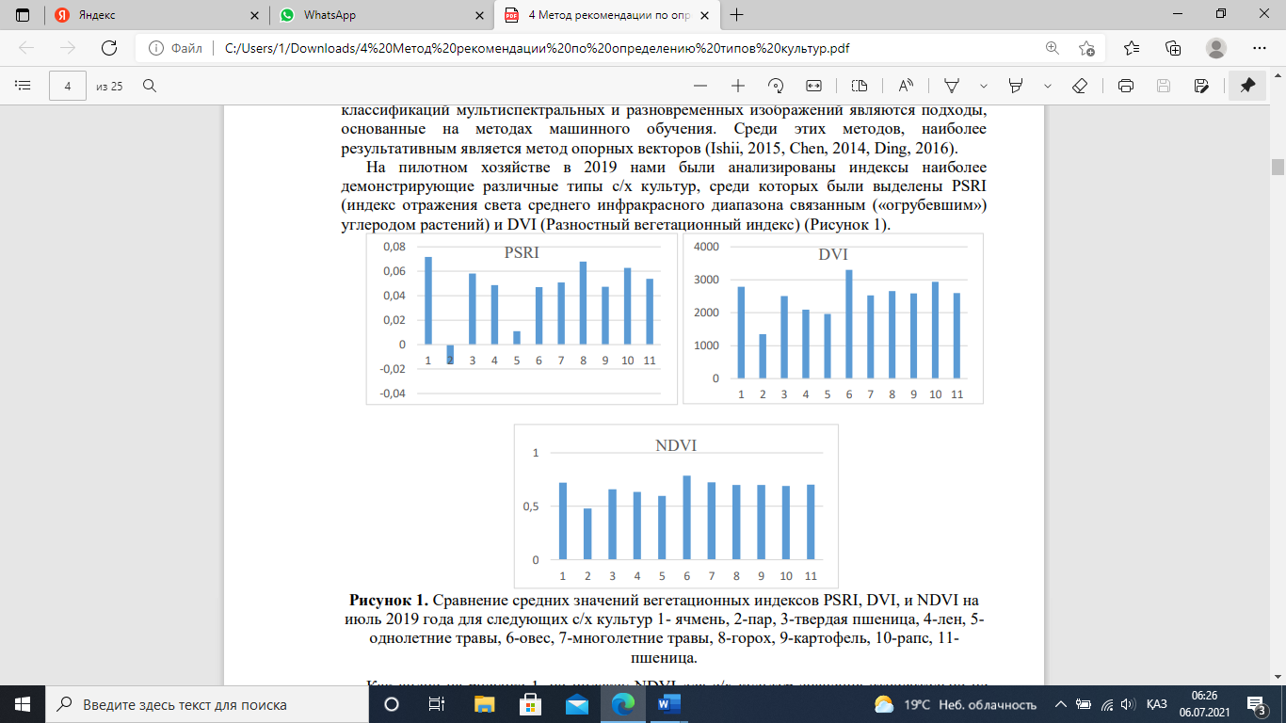
а б
в

a - PSRI, б-DVI, и в - NDVI на июль 2021 года для следующих сельскохозяйственных культур

Рисунок 1 – Сравнение средних значений вегетационных индексов
Машинное обучение – является компонентом искусственного интеллекта, изучающим методы построения алгоритмов, способных обучаться. Существует 2 типа обучения: индуктивное обучение, по прецедентам, и дедуктивное. Дедуктивное обучение подразумевает формализацию знаний экспертов и базы знаний для создания экспертной системы. Индуктивное обучение по прецедентам, базируется на установлении общих закономерностей по эмпирическим данным. Для решения задач классификации применяются индуктивные методы обучения с учителем (Журавлев, Рязанов, Сенько, 2006). Для осуществления обучения по прецедентам формируются обучающая и тестовая выборки. Обучающая выборка – выборка, по которой производится настройка моделей зависимости, тестовая выборка – выборка, по которой проводится оценка качества построенных моделей (Mitchell, 1997). Выборка была сформирована случайным образом, с целью проведения независимой оценки методов обучения в процентном отношении 70:30 для обучающей и тестовой выборок соответственно. Наиболее эффективными методами классификации сельскохозяйственных культур являются метод опорных векторов и метод случайного леса.
Метод опорных векторов (SVM) – алгоритм основан на переводе исходных векторов в пространство более высокой размерности и поиск разделяющей гиперплоскости с максимальным зазором в этом пространстве. Разделяющей гиперплоскостью будет гиперплоскость, максимизирующая расстояние до двух параллельных гиперплоскостей. Алгоритм работает в предположении, что чем больше разница или расстояние между этими параллельными гиперплоскостями, тем меньше будет средняя ошибка классификатора. Случайный лес (RF) – алгоритм применения большого ансамбля решающих деревьев, каждое из которых само по себе даёт очень невысокое качество классификации, но за счёт их большого количества результат получается хорошим (Breiman, 2001).
Данные дистанционного зондирования называют по традиции снимками, хотя это может привести к некоторой путанице. Традиционный фотоснимок – это представление объекта или сцены на пленке, которое получают с помощью фотокамер. При современном дистанционном зондировании используют сканирующие системы, которые работают в очень узком диапазоне электромагнитного спектра и регистрируют информацию об определенных свойствах объекта в цифровом виде [27].
На рисунке 2 представлен блок-схема каталог цифровых образов сельскохозяйственных культур для Северного Казахстана по вегетационным периодам.
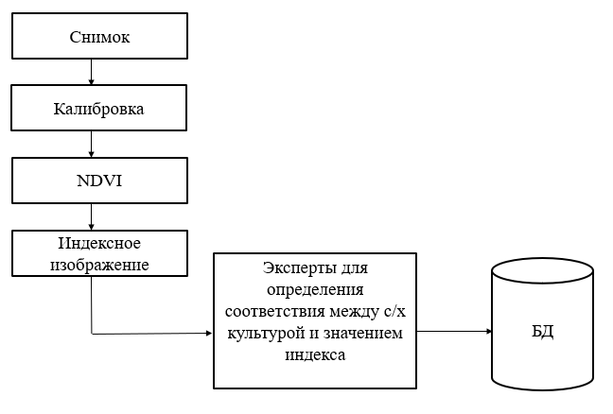
Рисунок 2 – Каталог цифровых образов сельскохозяйственных культур для Северного Казахстана по вегетационным периодам

Этапы создания каталогов цифровых образов сельскохозяйственных культур для Северного Казахстана по вегетационным периодам для Акмолинской области, Целиноградского района, ТОО Агрофирмы «Родина»:
1. Скачивание снимков в GOOGLE EARTH ENGINE GOOGLE EARTH ENGINE – это облачная платформа для анализа больших геоданных. Платформа позволяет использовать вычислительные мощности компании GOOGLE для выполнения различных операций и изучения всевозможных проблем окружающей среды. Доступ к системе и управление осуществляется через интерфейс прикладного программирования (API). Пользователь создаёт сценарии обработки данных в интерактивной среде разработки на JavaScript API, которая называется редактором кода (Code Editor). Для получения API необходимо зарегистрироваться через аккаунт gmail (рисунок 3) https://earthengine.google.com/). Кроме того, на главной странице перейдя в каталог можно посмотреть имеющиеся коллекции набора данных для загрузки в редактор кода. Обычно письмо с подтверждением приходит в течение нескольких часов, но также бывает, что процесс занимает практически сутки (Gorelick et al, 2017).

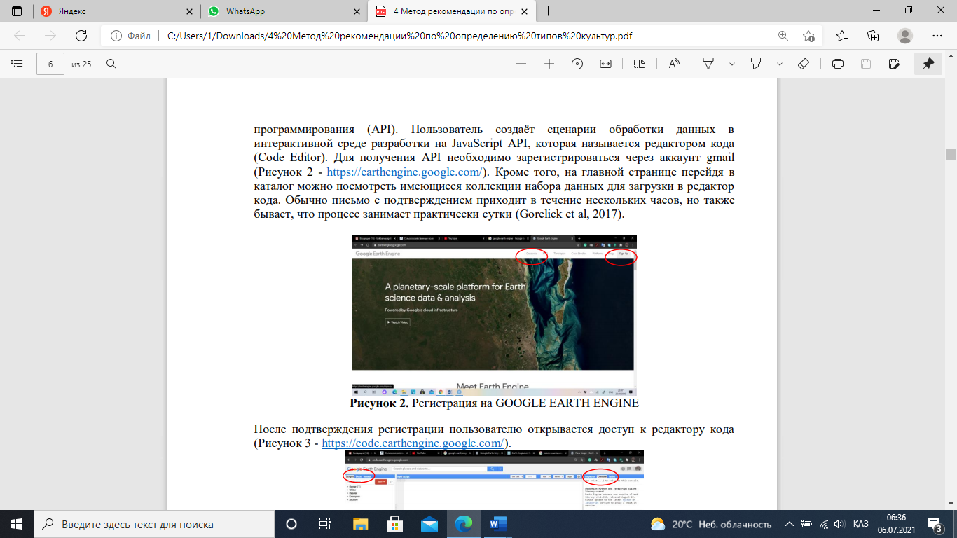

Рисунок 3 – Регистрация на GOOGLE EARTH ENGINE

После подтверждения регистрации пользователю открывается доступ к редактору кода (рисунок 4) https://code.earthengine.google.com/.

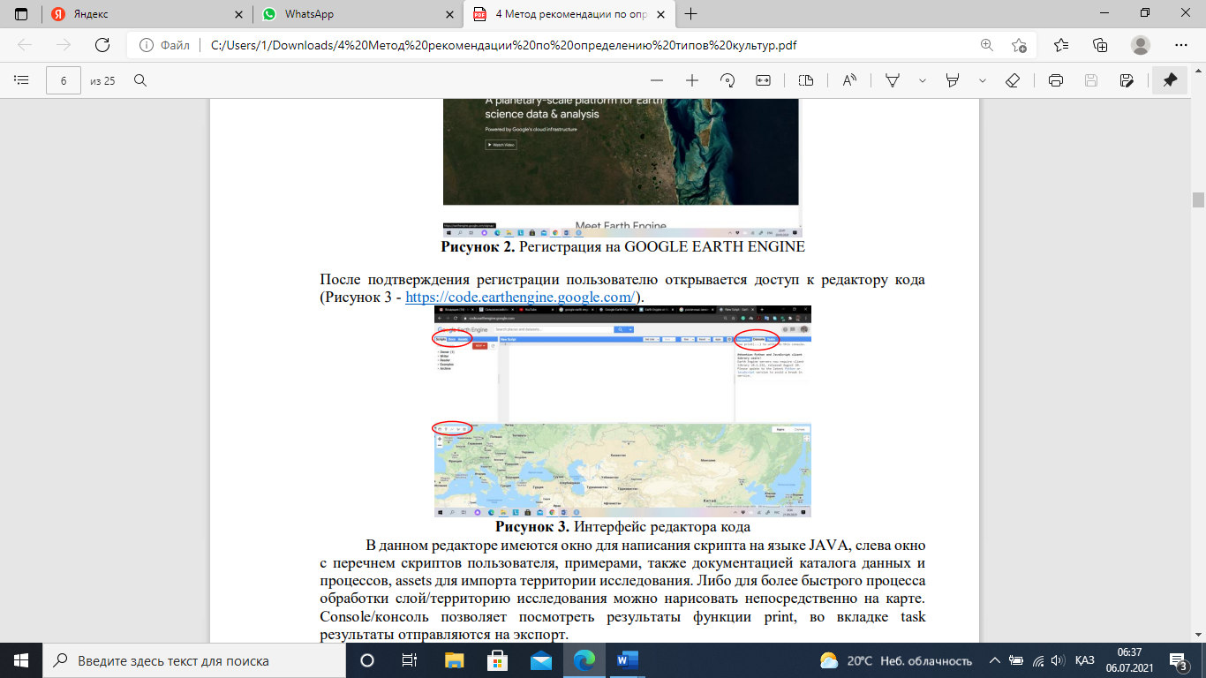

Рисунок 4 – Интерфейс редактора кода

В данном редакторе имеются окно для написания скрипта на языке JAVA, слева окно с перечнем скриптов пользователя, примерами, также документацией каталога данных и процессов, assets для импорта территории исследования. Либо для более быстрого процесса обработки слой/территорию исследования можно нарисовать непосредственно на карте. Console/консоль позволяет посмотреть результаты функции print, во вкладке task результаты отправляются на экспорт.
Таким образом, для нашей классификации были выбраны ежедневные обработанные данные MODIS MCD43A4 и индексы DVI и PSRI. Формулы расчета индексов:

DVI = 𝑁𝐼𝑅 – 𝑅𝐸𝐷
PSRI = (𝑅𝐸𝐷 − 𝐺𝑅𝐸𝐸𝑁) ⁄ 𝑁𝐼𝑅

Соответственно, были выбраны 3 спектральных канала (красный, зеленый и ближний инфракрасный). По данным индексам были рассчитаны их средние значения на каждые 15 дней с мая до середины августа, снимки перепроецированы и объединены на всю территорию Акмолинской области, Целиноградского района, ТОО Агрофирмы «Родина». Весь код представлен на рисунке 5а, 5б.

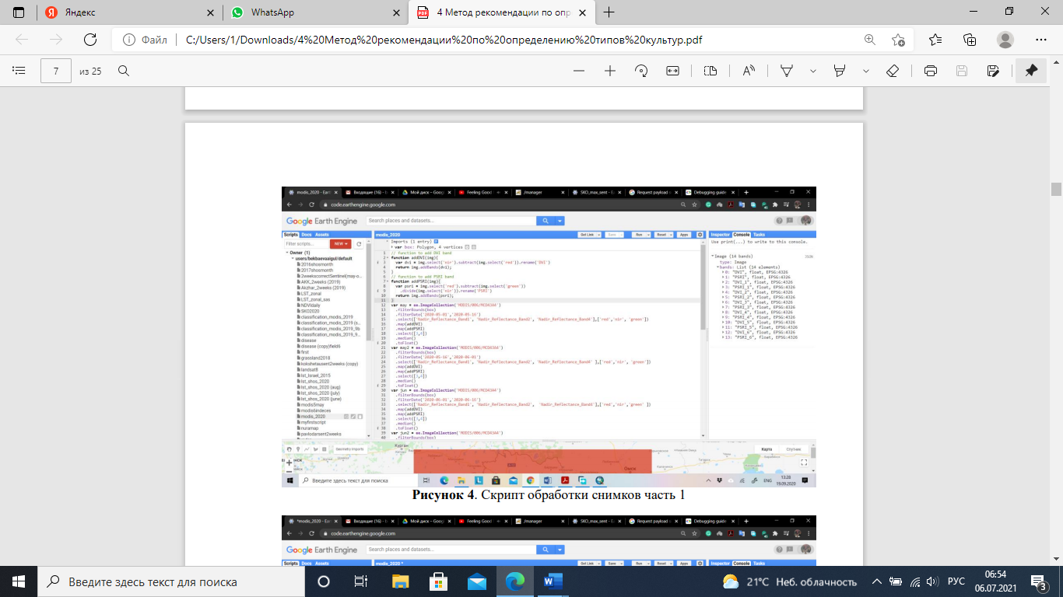

а

а – часть 1

Рисунок 5 – Скрипт обработки снимков, лист 1

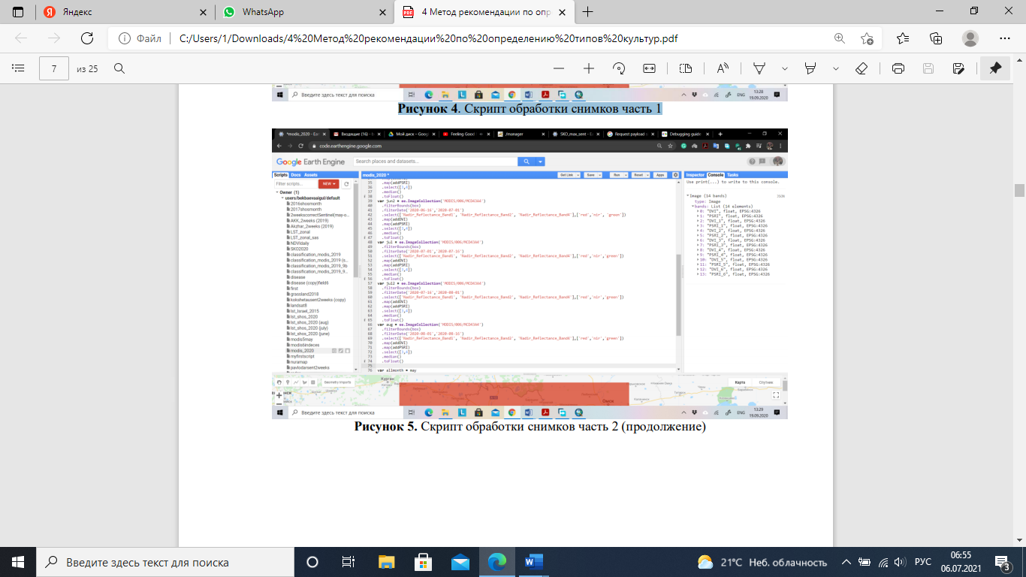

б – часть 2
Рисунок 5, лист 2

В результате 11 снимков (по 7 на каждый индекс), объединенных в одно изображение, экспортируются на Гугл диск.
2. Оцифровка контуров полей и зональная статистика в QGIS
Следующим этапом является оцифровка контуров полей (ArcGIS/QGIS).
Пространственные объекты в QGIS создаются в формате шейп-файл. Для этого необходимо выбрать создать слой – создать shape-файл. В появившемся окне дать название файла, выбрать тип геометрии полигон для полей и выбрать координатную систему (WGS84 – стандартная). Если необходимо добавить атрибутивные данные в таблицу атрибутов (рисунок 6). Далее нажимаем на режим редактирования и добавляем новые поля создавая контура.

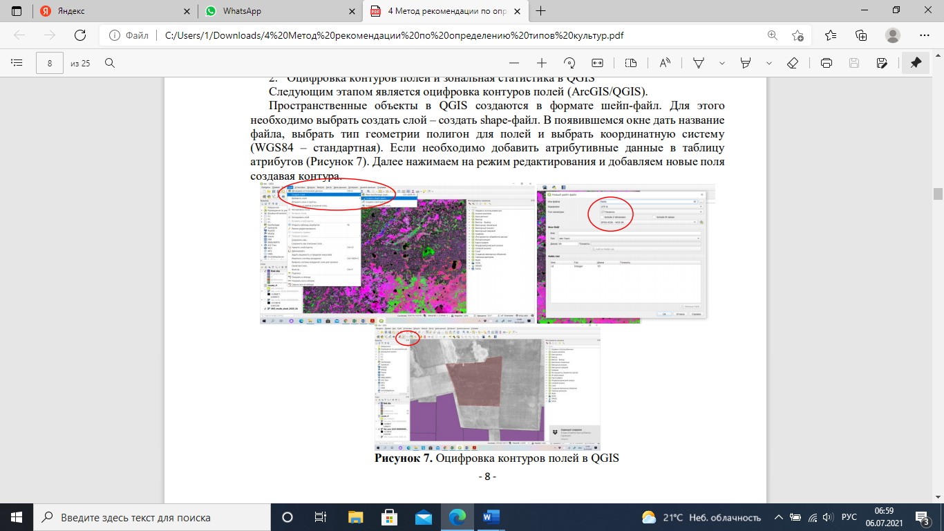

Рисунок 5 – Оцифровка контуров полей в QGIS

Таким образом, для Акмолинской области, Целиноградского района, ТОО Агрофирмы «Родина» было оцифровано 2545 объекта. Из которых только на 150 полей известны сельскохозяйственных культуры. При этом, 111 полей – поля пшеницы, 2 поля рапса, 2- кукуруза, 3 - овес, 14 – лен, 21 – пар, 22 – ячмень, также 5 полей однолетних и многолетних трав. QGIS в отличие от ArcGIS является бесплатным приложением, который можно скачать и установить самостоятельно https://qgis.org/en/site/forusers/download.html.
После оцифровки и загрузки снимков, рассчитывается зональная статистика по каждому полю на каждый снимок (рисунки 6, 7).

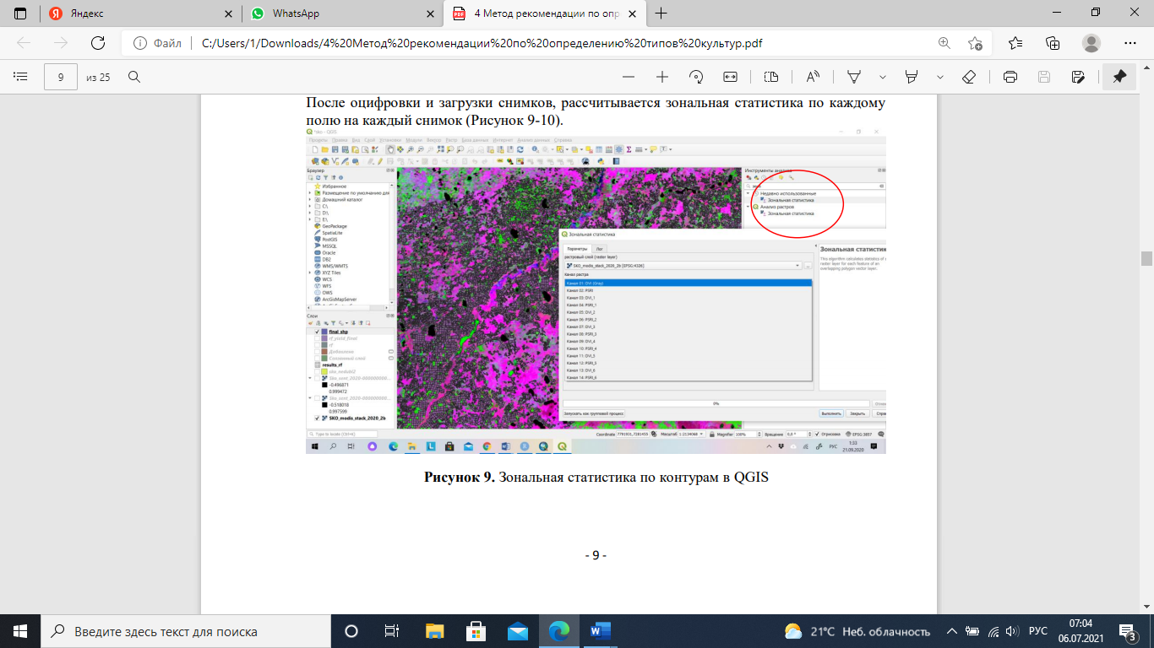

Рисунок 6 – Зональная статистика по контурам в QGIS
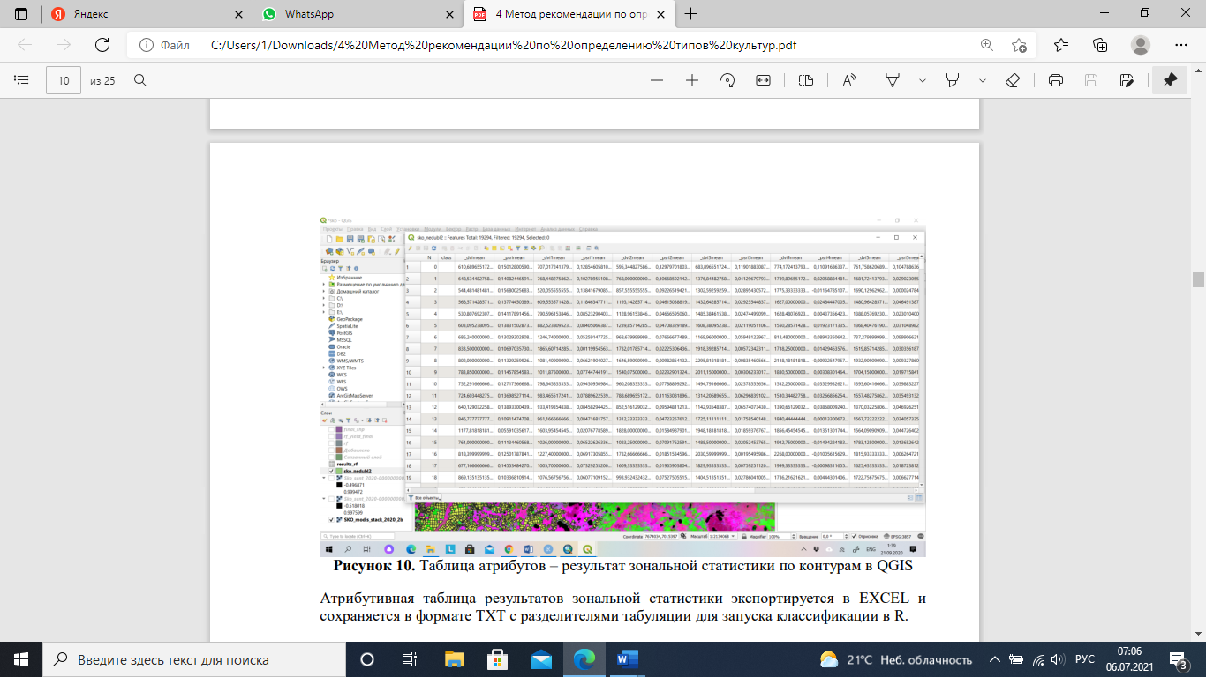

Рисунок 7 – Таблица атрибутов – результат зональной статистики по контурам в QGIS

Атрибутивная таблица результатов зональной статистики экспортируется в EXCEL и сохраняется в формате TXT с разделителями табуляции для запуска классификации в R.
Как видно, на рисунках 8-10 представлены цифровых образов сельскохозяйственных культур для ТОО Агрофирмы «Родина».

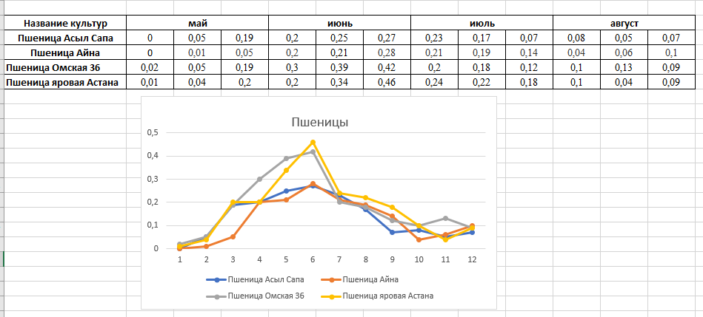

Рисунок 8 – Пшеницы
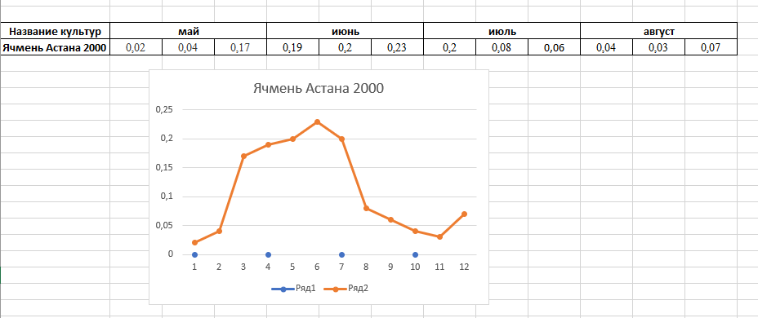

Рисунок 9 – Ячмень Астана 2000

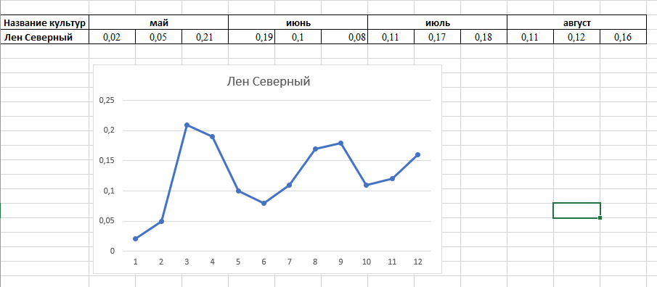

Рисунок 10 – Лен Северный

3. Классификация в R (случайный лес и метод опорных векторов)
R – язык программирования для статистической обработки данных и работы с графикой. RStudio – предоставляет бесплатные инструменты с открытым исходным кодом для R и корпоративного профессионального программного обеспечения для анализа данных. Скачать и установить R и RStudio можно по ссылкам https://www.r-studio.com/ru/ и https://cran.r-project.org/bin/windows/base/.
База геоданных GRASS (location/mapset), которую мы хотим прочитать в R, определенным образом обработать/проанализировать и сохранить полученный результат обратно в базу геоданных. Для решения этой задачи существует несколько подходов, мы воспользуемся тем, что и GRASS GIS, и R предоставляют пользователю командную оболочку, в которой пользователь может вводить команды и немедленно получать результат.
ГИС GRASS является мощной геоинформационной системой с открытым исходным кодом, предназначенной для управления пространственными данными, обработки изображений (в том числе данных ДЗЗ), пространственного моделирования, визуализации данных и т.д. ГИС GRASS предоставляет пользователю множество модулей и функций, облегчающих анализ и обработку данных. R представляет собой платформу с открытым исходным кодом, предназначенную для статистических вычислений, моделирования и анализа [28].
Обнаружение объекта – это проблема локализации и классификации конкретного объекта в изображении, состоящем из нескольких объектов. Обнаружение, скорее всего, является наиболее глубоким и сложным аспектом компьютерного зрения с учетом огромного количества практических случаев. В настоящее время существует несколько различных способов распознавания объектов на изображении [29].
Сохраненную таблицу импортируем в RStudio и создаем новый скрипт (рисунок 11).

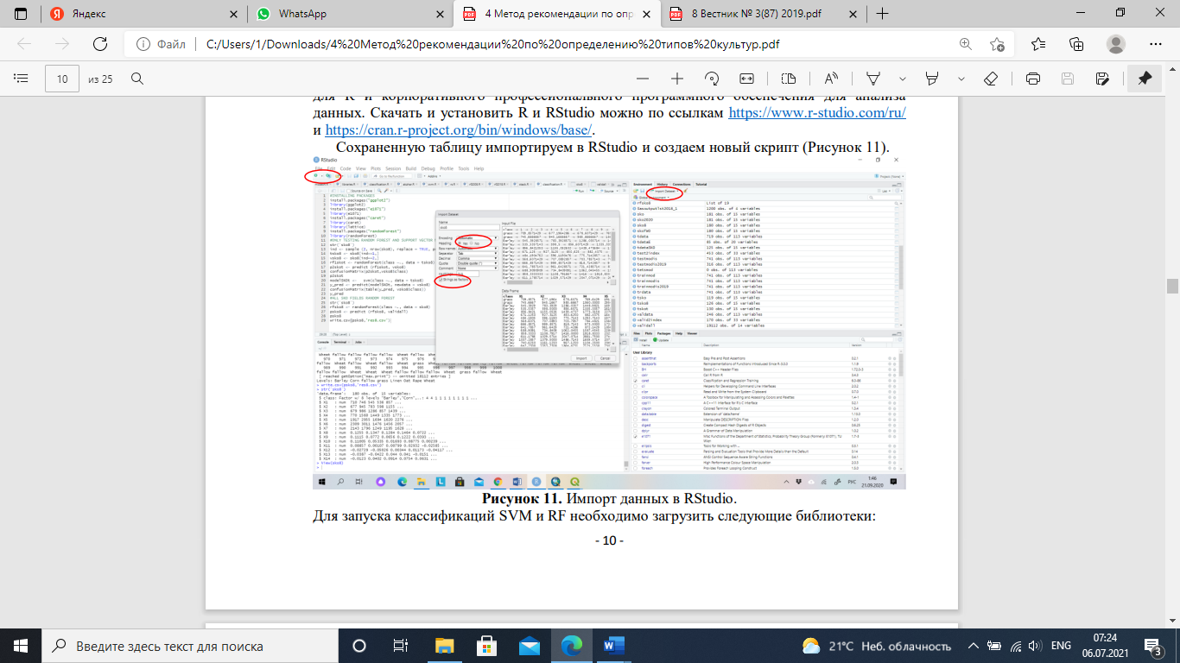

Рисунок 11 – Импорт данных в RStudio

Для запуска классификаций SVM и RF необходимо загрузить следующие библиотеки:
– 11 - install.packages("ggplot2");
– library(ggplot2);
– install.packages("e1071");
– library(e1071);
– install.packages("caret");
– library(caret) library(lattice);
– install.packages("randomForest");
– library(randomForest).
Далее было проведено 2 классификации для сравнения случайный лес и метод опорных векторов по 180 известным объектам. Все данные были случайным образом разделены на 70% для теста и 30% для валидации.
– str(`sko8`);
– ind <- sample (2, nrow(sko8), replace = TRUE, prob = c (0.7,0.3));
– tsko8 <- sko8[ind==1,];
– vsko8 <- sko8[ind==2,];
– rf1skot <- randomForest(class ~., data = tsko8);
– p2skot <- predict (rf1skot, vsko8);
– confusionMatrix(p2skot,vsko8$class);
– p2skot modelSKOt <- svm(class ~., data = tsko8);
– y_pred <- predict(modelSKOt, newdata = vsko8);
– confusionMatrix(table(y_pred, vsko8$class));
– y_pred.
В нашем случае, точность прогноза для метода опорных векторов составила 75%, а для метода случайный лес 77% (рисунок 12).

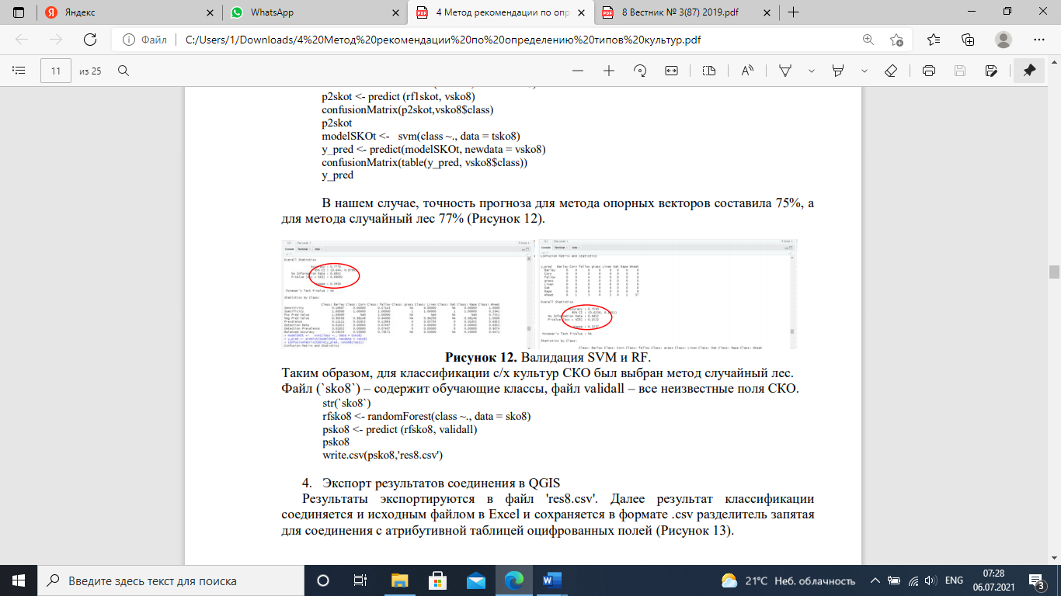
а б

а – метод опорных векторов; б – метод случайный лес

Рисунок 12 – Валидация SVM и RF

Таким образом, для классификации сельскохозяйственных культур Севера Казахстана был выбран метод случайный лес. Файл (`sko8`) – содержит обучающие классы, файл validall – все неизвестные поля СКО:
– str(`sko8`);
– rfsko8 <- randomForest(class ~., data = sko8);
– psko8 <- predict (rfsko8, validall);
– psko8 write.csv(psko8,'res8.csv').
4 Экспорт результатов соединения в QGIS
Результаты экспортируются в файл 'res8.csv'. Далее результат классификации соединяется и исходным файлом в Excel и сохраняется в формате .csv разделитель запятая для соединения с атрибутивной таблицей оцифрованных полей (рисунок 13).

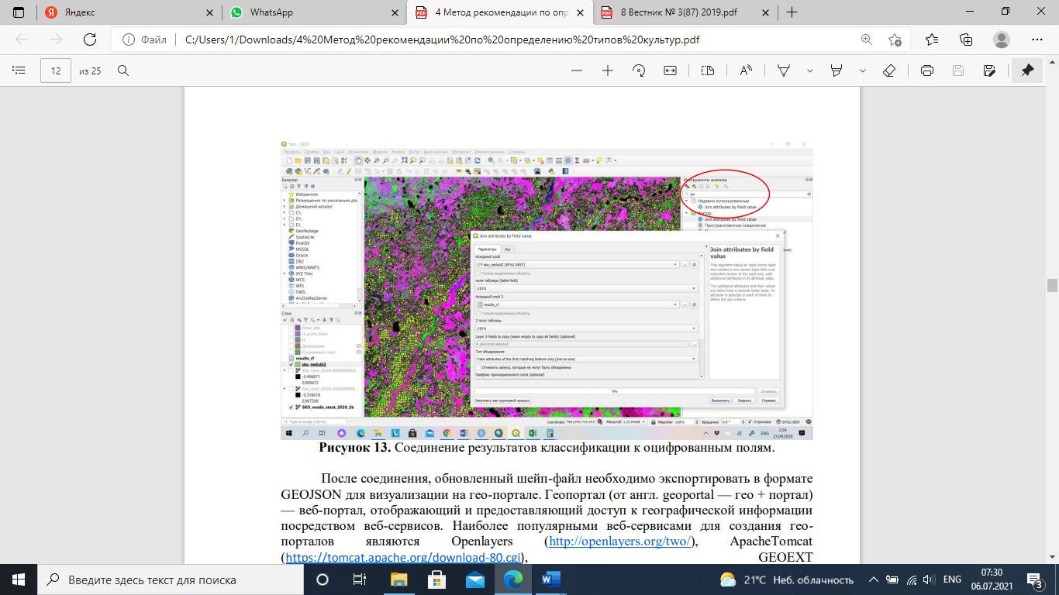

Рисунок 13 – Соединение результатов классификации к оцифрованным полям

После соединения, обновленный шейп-файл необходимо экспортировать в формате GEOJSON для визуализации на геопортале. Геопортал (от англ. geoportal – гео + портал) – веб-портал, отображающий и предоставляющий доступ к географической информации посредством веб-сервисов. Наиболее популярными веб-сервисами для создания геопорталов являются Openlayers (http://openlayers.org/two/), ApacheTomcat (https://tomcat.apache.org/download-80.cgi), GEOEXT (https://github.com/geoext/geoext2/releases/tag/v2.1.0), EXTJS (http://cdn.sencha.com/ext/gpl/ext-4.2.1-gpl.zip), иконки Fam (http://famfamfam.com/lab/icons/silk/).

2.2 Прогноз урожайности на основе данных дистанционного зондирования Земли (ДЗЗ)
Прогнозирование урожайности выполняется на по серии разновременных снимков в течение вегетационного сезона, информации о произрастающих культурах текущего и прошедших годов, фактическом прошлогоднем сборе урожая по каждому полю. По результатам проведенных ранее исследований, наибольший коэффициент корреляции урожайности сельскохозяйственных культур по данным ДЗЗ приходится у максимального значения NDVI (нормализированный вегетационный разностный индекс) за вегетационный сезон. Таким образом, для прогнозирования необходимо наличие снимка за 1,5-2 мес. до начала уборки, то есть снимка на пик вегетации – фаза колошение (приблизительно конец июля начало августа яровых культур Акмолинской области, Целиноградского района) и данных урожайности сельскохозяйственных культур прошлого сезона. Соответственно для прогнозирования урожайности 2021 года необходимы прошлогодние данные урожайности, макс. значения NDVI 2020 и 2021 гг.
На рисунке 14 представлен скрипт для загрузки макс.значения NDVI по спутнику Sentinel 2 через платформу Google Earth Engine.

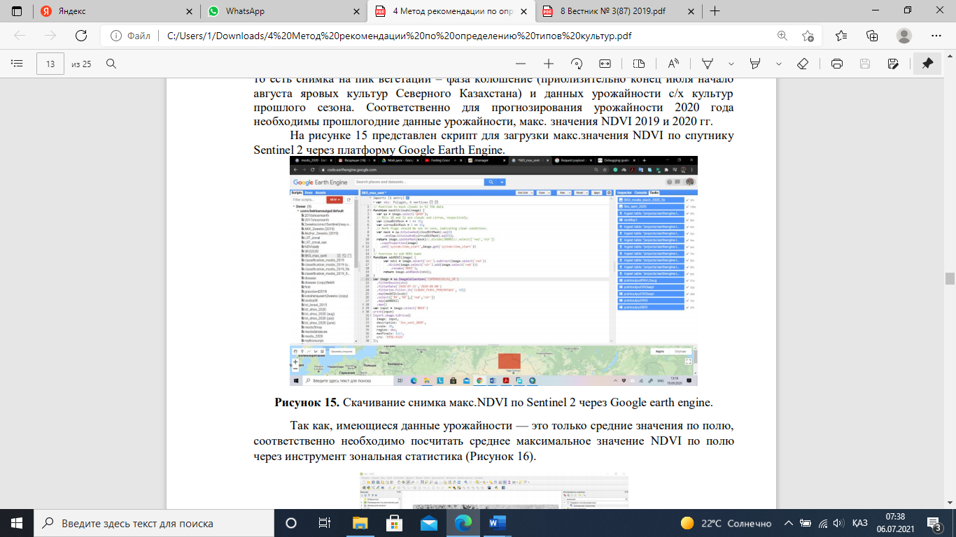

Рисунок 14 – Cкачивание снимка макс. NDVI по Sentinel 2 через Google earth engine

Так как, имеющиеся данные урожайности – это только средние значения по полю, соответственно необходимо посчитать среднее максимальное значение NDVI по полю через инструмент зональная статистика (рисунок 15).

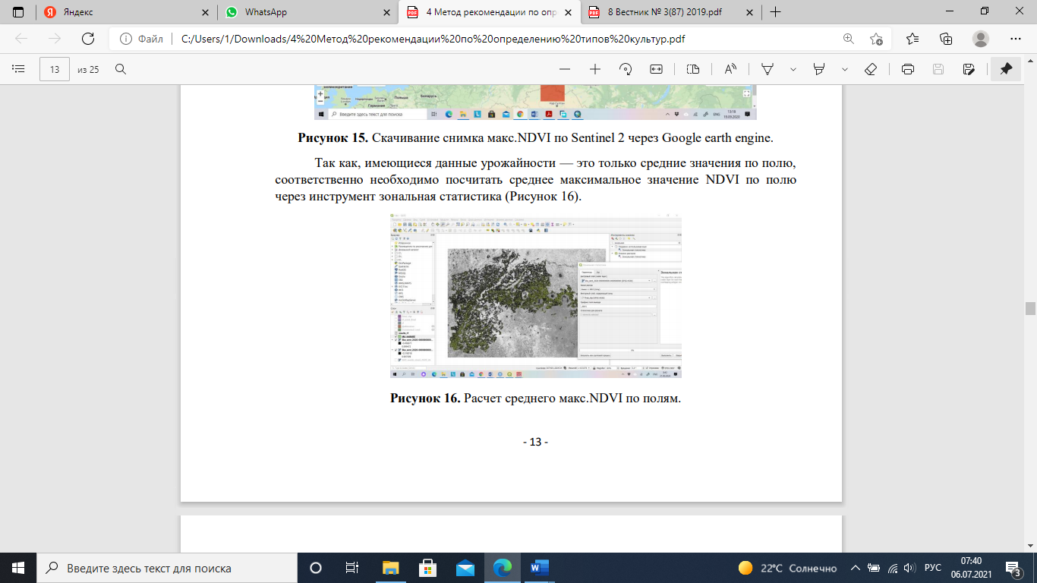

Рисунок 15 – Расчет среднего макс. NDVI по полям

Результаты расчета экспортируются в таблицу и открываются в SPSS (Также возможно провести прогноз в R, Excel, Statistica, Matlab). SPSS («Statistical Package for the Social Sciences» – «статистический пакет для общественных наук») – компьютерная программа для статистической обработки данных, один из лидеров рынка в области коммерческих статистических продуктов, предназначенных для проведения прикладных исследований в общественных науках. Пробную версию можно скачать на официальном сайте https://www.ibm.com/analytics/spss-statistics-software.
Была проверена корреляционная зависимость между NDVI и урожайностью в программном обеспечении SPSS (рисунок 16), для чего были определены нулевая и альтернативная гипотезы:
1. H₀: данные (макс. NDVI и урожайность) не коррелируют.
2. H_{A}: данные (макс. NDVI и урожайность) значительно коррелируют.
При проведении корреляционной зависимости возможны два результата:
1) если значение вероятности – больше 0,05, следовательно, принимается нулевая гипотеза, что означает данные не коррелируют;
2) если значение вероятности – меньше 0,05, следовательно, принимается альтернативная гипотеза, что означает данные значительно коррелируют.

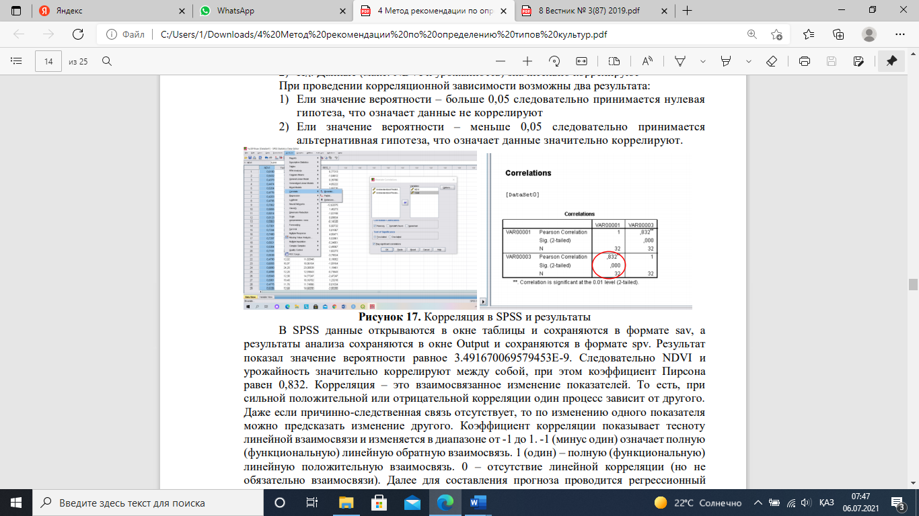

Рисунок 16 – Корреляция в SPSS и результаты

В SPSS данные открываются в окне таблицы и сохраняются в формате sav, а результаты анализа сохраняются в окне Output и сохраняются в формате spv. Результат показал значение вероятности равное 3.491670069579453E-9. Следовательно NDVI и урожайность значительно коррелируют между собой, при этом коэффициент Пирсона равен 0,832. Корреляция – это взаимосвязанное изменение показателей. То есть, при сильной положительной или отрицательной корреляции один процесс зависит от другого. Даже если причинно-следственная связь отсутствует, то по изменению одного показателя можно предсказать изменение другого. Коэффициент корреляции показывает тесноту линейной взаимосвязи и изменяется в диапазоне от -1 до 1. -1 (минус один) означает полную (функциональную) линейную обратную взаимосвязь. 1 (один) – полную (функциональную) линейную положительную взаимосвязь. 0 – отсутствие линейной корреляции (но не обязательно взаимосвязи). Далее для составления прогноза проводится регрессионный анализ (рисунок 17).

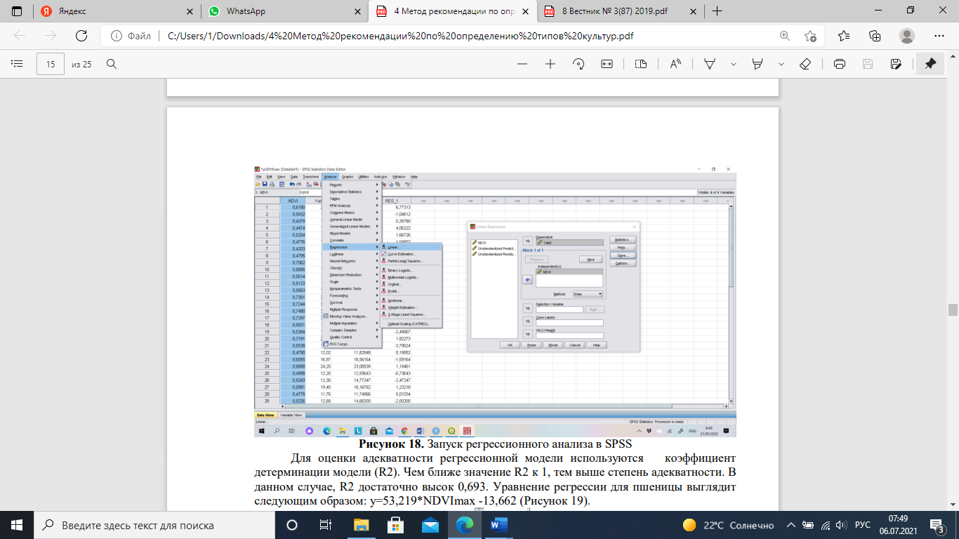

Рисунок 17 – Запуск регрессионного анализа в SPSS

Для оценки адекватности регрессионной модели используются коэффициент детерминации модели (R2). Чем ближе значение R2 к 1, тем выше степень адекватности. В данном случае, R2 достаточно высок 0,693. Уравнение регрессии для пшеницы выглядит следующим образом: у=53,219*NDVImax -13,662 (рисунок 18).

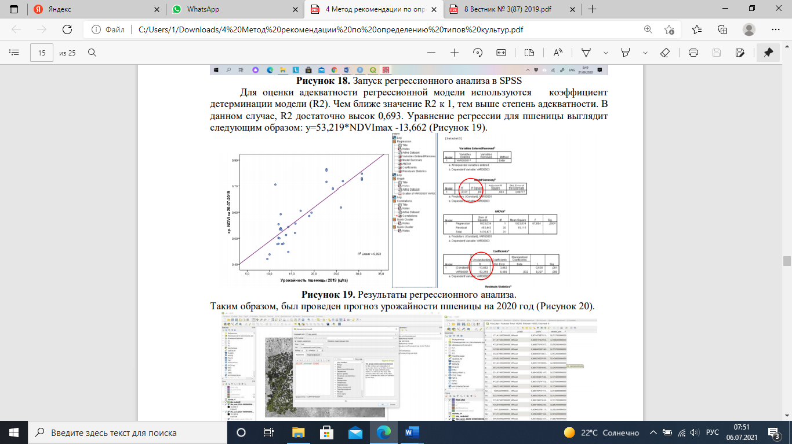

Рисунок 18 – Результаты регрессионного анализа

Таким образом, был проведен прогноз урожайности пшеницы на 2020 год (рисунок 18).
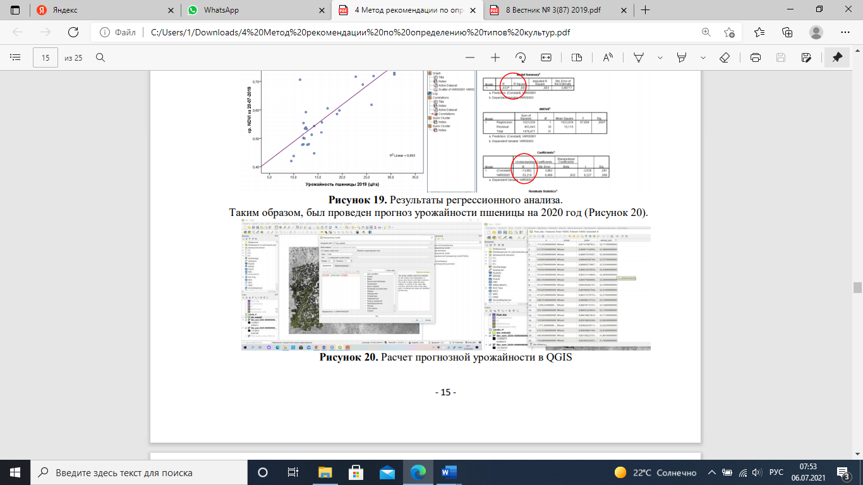

Рисунок 18 – Расчет прогнозной урожайности в QGIS

Сравнение результатов прогноза с фактической урожайностью за 2021 год представлен в таблице 1.

Таблица 1 – Сравнение результатов прогноза с фактической урожайностью за 2021 год

Отде ление | № поля | Культура | Прогнозная урожайность (ц/га) | Фактическая урожайность (ц/га) | Ошибка | Кв. отклонение | Точность прогноза (%)
1 | 2 | 3 | 4 | 5 | 6 | 7 | 8
1 | 3 | Пшеница | 16,017 | 18 | 1,983 | 0,015327 | 98,46726
1 | 21 | Пшеница | 13,987 | 15,53 | 1,543 | 0,012178 | 98,78218
1 | 22 | Пшеница | 24,599 | 22,4 | -2,199 | 0,00799 | 99,20101
1 | 14 | Пшеница | 16 | 17,71 | 1,71 | 0,011426 | 98,8574
1 | 15 | Пшеница | 22,128 | 29,69 | 7,562 | 0,116795 | 88,32051
1 | 12 | Пшеница | 12,264 | 14,57 | 2,306 | 0,03537 | 96,46302
1 | 10 | Пшеница | 14,333 | 15,99 | 1,657 | 0,013369 | 98,66312
1 | 9 | Пшеница | 14,745 | 11,21 | -3,535 | 0,057471 | 94,25286
1 | 8 | Пшеница | 12,066 | 12,57 | 0,504 | 0,001742 | 99,82581
2 | 21 | Пшеница | 17,073 | 12,93 | -4,143 | 0,58894 | 94,11063
2 | 21 | Пшеница | 14,865 | 21,97 | 7,105 | 0,016942 | 98,30578
2 | 20 | Пшеница | 21,638 | 9,4 | -12,238 | 0,000235 | 99,97647
2 | 1 | Пшеница | 14,617 | 22,28 | 7,663 | 0,12739 | 87,26104
2 | 6 | Пшеница | 24,301 | 17,04 | -7,261 | 0,006915 | 99,3085
2 | 4 | Пшеница | 19,087 | 22,47 | 3,383 | 0,011501 | 98,96407
2 | 1 | Пшеница | 22,052 | 24,64 | 2,588 | 0,000359 | 99,92068
2 | 3 | Пшеница | 23,965 | 21,11 | -2,855 | 0,000793 | 97,87639
2 | 11 | Пшеница | 24,711 | 22,89 | -1,821 | 0,021236 | 93,97503
2 | 12 | Пшеница | 15,533 | 15,38 | -0,153 | 0,06025 | 99,30757
2 | 7 | Пшеница | 16,776 | 33,3 | 16,524 | 0,006924 | 98,79396
2 | 8 | Пшеница | 30,005 | 22,37 | -7,635 | 0,01206 | 98,91453
2 | 18 | Пшеница | 24,972 | 22,47 | -2,502 | 0,010855 | 99,23809
Продолжение таблицы 1

1 | 2 | 3 | 4 | 5 | 6 | 7 | 8
2 | 1 | Пшеница | 24,619 | 32,75 | 8,131 | 0,007619 | 95,81758
2 | 28 | Пшеница | 27,189 | 18,01 | -9,179 | 0,041824 | 99,44911
3 | 7 | Пшеница | 19,454 | 30,56 | 11,106 | 0,005509 | 99,98654
3 | 11 | Пшеница | 30,21 | 20,19 | -10,02 | 0,000135 | 99,17437
3 | 9 | Пшеница | 17,787 | 19,19 | 1,403 | 0,018256 | 99,83962
3 | 12 | Пшеница | 18,451 | 13,79 | -4,661 | 0,001604 | 99,83962
3 | 2 | Пшеница | 11,491 | 19,19 | 7,699 | 0,04001 | 95,99904
3 | 14 | Пшеница | 30,662 | 30,55 | -0,112 | 1,34E-05 | 99,99866
3 | 5 | Пшеница | 21,919 | 25,63 | 3,711 | 0,028668 | 97,13324
3 | 4 | Пшеница | 28,565 | 25,81 | -2,755 | 0,009304 | 99,0696
Среднее значение |  |  | 20,19 | 20,13 | -0,06 | 0,023717 | 97,628

Пик вегетации на различных полях приходится на разные даты, таким образом, максимальные значения NDVI брались по 3 снимкам Sentinel 2 на следующие даты: 19 июля, 29 июля и 3 августа 2021 г. Прогноз был осуществлен 5 августа 2021 г., сбор урожая был завершен 15 сентября. В результате, средняя точность прогноза оправдалась на 97,6%, а средняя ошибка составила -0,06.

3 КОНЦЕПТУАЛЬНАЯ МОДЕЛЬ АИС МОНИТОРИНГА СОСТОЯНИЯ И РАЦИОНАЛЬНОГО ИСПОЛЬЗОВАНИЯ ЗЕМЕЛЬ

3.1 Основные функции системы управления базами данных. Основные модели баз данных
Система управления базами данных – это набор программных инструментов, которые способствуют управлению базами данных.
Ниже представлен список функционала системы управления базами данных:
- позволяет манипулировать информацией во внешнем запоминающем устройстве и оперативной памяти;
- создание резервной копии и восстановление информации базы данных;
- осуществляет поддержку языков определения и управления информацией (данными).
Структура системы управления базами данных:
- служба, которая обеспечивает хранение, защиту, данных – это Ядро;
- процессор языка БД, способствует изменению, удалению, выбору данных;
- специальные утилиты, которые выполняют дополнительные возможности по оказанию услуг системы [30].
В основу построения базы данных положены следующие основные принципы:
а) информация должна накапливаться и храниться в единой базе данных, в которую поступают сведения из всех возможных источников;
б) передача данных конечным пользователям осуществляется из единой базы данных;
в) в качестве интерфейса конечного пользователя должна выступать автоматизированная информационная система;
г) инструментарии для ввода, преобразования и анализа данных обращаются непосредственно в единую базу данных с сохранением в ней результатов работ;
д) ключевым объектом управления должен выступать земельный участок, с находящимися на нем объектами недвижимого имущества.
При создании атрибутивной БД на уровне компьютерной реализации вопрос выбора СУБД и формата хранения данных определяется требованиями эффективности обработки данных и их достаточно легкого конвертирования в другие необходимые для обработки данных форматы. СУБД MS Access ГИС MapInfo Ввод и корректировка атрибутивной информации Результат База геопространственных данных. Выбор СУБД на этапе разработки информационной модели системы, на взгляд автора, не является основополагающим. Более важным является наличие самих данных, их взаимосвязи, полнота, достоверность и точность [31].
При построении логической модели и физической реализации атрибутивной БД придерживалась следующих общих требований:
– структура БД охватывает все объекты, попадающие в область исследования в соответствии с целью создания веб-геопортала, постановки задач и стратегией проектирования, и учитывать все выявленные связи между ними;
– структура БД может быть расширяемой и легко переносимой в разные операционные среды для обеспечения взаимодействия информационных потоков отраслевого и территориального характера и интегрируемости информации различных уровней управления земельными ресурсами;
– структура БД и программные средства ее поддержки обеспечивают доступность и наглядность информации для пользователей системы: описание ее состава, выборку данных по заданию поисковых признаков, отображение в цифровом и графическом виде, а также визуализацию с привязкой к картографическим объектам.
Графическая БД отражает пространственные характеристики объектов, под которыми понимаются координаты объектов и их пространственная сущность – тип или геометрическое очертание географических объектов. Географические объекты разделяют в основном на три группы: точки, дуги (линии) и полигоны (площадные объекты).
Однотипные географические объекты по пространственному или тематическому принципам объединяются в слои электронной карты, которые могут рассматриваться как отдельные информационные единицы. Такие информационные единицы являются основой формирования библиотеки цифровых карт, определяющих содержание графической БД. При создании графической БД учтены следующие общие требования:
– графическая БД предусматривает создание следующих типов карт: картографической базы основы, имеющей многоцелевое назначение (универсальных топографических и тематических карт), и специализированных тематических карт земельно-ресурсного направления (почвенных, социально- экономических и др.) В той мере, в какой эти отраслевые блоки рассматриваются как компоненты информационной системы;
– обеспечение единства графической БД за счет унификации и стандартизации основных ее элементов (цифровых основ, видов проекции, масштабного ряда, обменных форматов данных) для обеспечения обмена геопространственными данными при геоинформационном обеспечении и взаимодействии различных структур управления земельными ресурсами;
– графическая БД должна ориентируется на целевые установки информационной системы, обеспечивая многостороннее отображение структуры, связей, выявленных закономерностей и оценок, характеризующих исследуемые территории в соответствии с решаемыми задачами.
Интерфейсы должны обеспечивать:
– работа с многомерными архивами данных (т.е. система может иметь временные ряды с разными характеристиками для каждой наблюдаемой точки (объекта));
– очень простое и понятное управление данными (выбор, поиск, подключение для отображения требуемых характеристик и т.д.);
– быстрый выбор и отображение различных информационных продуктов из достаточно больших архивов, обеспечивающих многомерное хранение данных;
– одновременное представление различной информации и их совместный анализ;
– пространственная информация и различные информационные продукты работа с временными рядами;
– формирование базовых продуктов на основе потребительского спроса (в основном это связано с расширением задач и возможностей систем мониторинга, простое увеличение количества хранимых информационных продуктов приводит к неконтролируемому росту архивов, поэтому часть продукта должна быть формируется только по запросу);
– доступ к выделенным информационным ресурсам;
– импорт различной информации из сторонних информационных систем, а также экспорт данных в такие системы сервисы;
– расширение функционала, а также удобные и гибкие параметры для решения конкретных проектных задач;
– различные функции и информация, используемые в системе гибкая система доступа пользователей к товарам;
– поддержка и развитие многих разработчиков [32].
Развитие агропромышленного комплекса Республики Казахстан включает современные космические технологии. Использование данных дистанционного зондирования для мониторинга сельскохозяйственных земель имеет большое значение для Казахстана.
Спланированная система повышает эффективность выполняемых задач, упрощает и ускоряет работу над управленческими решениями. ГИС позволяет легко интегрировать данные дистанционного зондирования и полевые исследования [33].

3.2 Обоснование выбора системы управления базами данных
Microsoft SQL Server является мощным инструментом для создания и управления базой данных, данная система управления базами данных подходит для реализации небольших приложений, а также для крупных приложений, где необходимо хранить большой объем информации, и обеспечивать максимально быстрый доступ к данным.
Microsoft SQL Server имеет ряд следующих преимуществ:
- обеспечивает высокоскоростную работу с данными;
- предоставляет пользователям максимально надёжную защиту информации (шифрует данные);
- интерфейс максимально прост и удобен, для того чтобы начать работать с данной системой управления базами данных пользователям нет необходимости изучать подробную инструкцию, документацию, а достаточно прочитать, изучить базовую информацию по данной системе;
- имеет возможность масштабирования, что означает можно выполнять работу на относительно слабом персональном компьютере, а также на мощном персональном компьютере, который содержит мощные и современные комплектующие;
- автоматизированы такие задачи, как управление памятью, изменение объёма файла [34].
Если речь идёт об использовании системы управления базами данных Microsoft SQL Server, то лучшим выбором будет использовать операционную систему семейства Windows от того же разработчика корпорации Microsoft, что и SQL Server, но для тех, кто предпочитает работать на Linux подобной операционной системе, Microsoft в две тысячи семнадцатом году добавила поддержку SQL Server для Linux.
Список дистрибутивов Linux, которые поддерживают работу SQL Server:
- Red Hat Enterprise Linux Server.
- Suse Enterprise Linux Server.
- Ubuntu.
Microsoft SQL Server является системой управления базами данных реляционного типа. Реляционный тип на сегодняшний день является самым распространённым и часто используемым. В реляционной модели информация хранится в виде строк и столбцов. Для того чтобы осуществлять работу по базе данных применяется язык структурированных запросов «SQL».
Типы выполняемых команд T-SQL:
Data Definition Language | Язык определения данных:
- Create – создание базы данных, таблиц, индексов.
- Drop – удаление таблиц, индексов, базы данных.
- Alter – позволяет удалить, добавить или изменить столбцы в таблице, позволяет добавить ограничение целостности.
- Truncate – очищает всю информацию в таблице.
Data Manipulation Language | Язык манипуляции данных:
- Select – осуществление выбора данных по таблицам.
- Delete – удаление записи в таблице.
- Update – изменение записи в таблице.
- Insert – добавление записи в таблицу.
Data Control Language | Управление доступа к данным:
- Revoke – Определяет права доступа к данным.
- Grant – Убирает права на доступ к данным.
В соответствии с рисунками 17, 18, 19, 20 ниже продемонстрирована работа с командами: Select, Delete, Update, Insert.

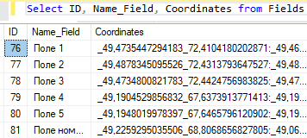

Рисунок 17 – Демонстрация работы команды Select

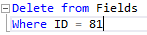
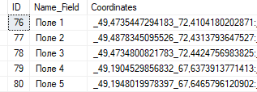

Рисунок 18 – Демонстрация работы команды Delete

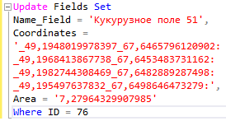
а
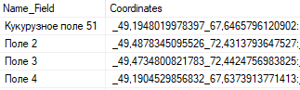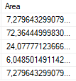
б в

а – нахождение поле; б –координаты; в – площадь

Рисунок 19 – Демонстрация работы команды Update,
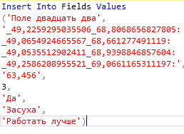

Рисунок 20 – Демонстрация работы команды Insert
Специалисту не нужно тратить много времени на доступ к консоли каждого устройства, открывается только одна веб-консоль (веб-страница), где он видит всю нагрузку в соответствии с текущим состоянием инфраструктуры [35].

3.3 Разработка базы данных
База данных состоит из четырех таблиц:
- Таблица «Поля».
- Таблица «Площадь поля».
- Таблица «Используемые поля».
- Таблица «Не используемые поля».
Таблица 2 «Поля» хранит в себе информацию о том, какая сельскохозяйственная культура выращивается на определённом поле, используется ли поле или нет, координаты поля и его площадь в гектарах, также содержит рекомендации, и, если поле не используется указывается причина.

Таблица 2 – Структура таблицы «Поля»

Имя столбца | Тип данных | Описание
ID | int(Primary key) | Номер записи
Name_field | varchar(255) | № поля
Coordiantes | text | Координаты
Area | varchar(255) | Площадь
Type_Field_ID | int(Foreign key) | Выращиваемая культура
Use_unuse | varchar(255) | Поле используется
Cause | varchar(255) | Причина
Recommendation | varchar(255) | Рекомендации

Таблица 3 «Сельхозкультура» содержит список, выращиваемых сельскохозяйственных культур в Целиноградском районе, Акмолинской области Республики Казахстан.

Таблица 3 – Структура таблицы «Сельхозкультура»

Имя столбца | Тип данных | Описание
ID | int(Primary key) | Номер записи
Type_field | varchar(255) | Выращиваемая культура

Таблица 4 «Урожайность полей» содержит информацию об урожайности конкретного поля, сельскохозяйственной культуре, за определённый год.

Таблица 4 – Структура таблицы «Урожайность полей»

Имя столбца | Тип данных | Описание
ID | int(Primary key) | Номер записи
Name_Field_ID | int(Foreign key) | № поля
Years | varchar(255) | Год
Yield | varchar(255) | Урожай

Для реляционной модели данных тип используемых данных сам по себе не важен. Требование, чтобы тип данных был простым, нужно понимать так, что в реляционных операциях не должна учитываться внутренняя структура данных. Конечно, должны быть описаны действия, которые можно производить с данными как с единым целым, например, данные числового типа можно складывать, для строк возможна операция конкатенации и т.д. В реляционной модели данных с понятием типа данных тесно связано понятие домена, которое можно считать уточнением типа данных.
Домен – это семантическое понятие. Домен можно рассматривать как подмножество значений некоторого типа данных, имеющее определенный смысл.
Домен характеризуется следующими свойствами:
− имеет уникальное имя;
− определен на некотором простом (скалярном) типе данных или на другом домене;
− может иметь некоторое логическое условие, позволяющее описать подмножество данных, допустимых для данного домена;
− может быть задан перечислением множества допустимых элементов данных;
− несет определенную смысловую нагрузку.
Домен и тип данных – это разные понятия. Домен представляет собой подмножество допустимых элементов данных некоторого типа, имеющее семантически значимое имя.
Единственным средством структуризации данных в реляционной модели является отношение. Отношение – это множество со специфическими свойствами.
Назначение классов концептуальной модели представлены в таблице 5.

Таблица 5 –Назначение классов

№ п/п | Граничный классы | Содержание классов
1 | Предварительные данные | Космические снимки, карты, используемые/неиспользуемые поля, история полей, агрономические требования
2 | Предобработка данных | Калибровка, индексные изображения
3 | Каталог эталонных значений с/х культур по вегетационным периодам | Соответствие экспертных заключений и индексных изображений
4 | Рациональное использование сельскохозяйственных земель | Управление рациональным использованием сельскохозяйственных земель.

Даталогическая модель информационной системы представлены в таблицах 6-9.

Таблица 6 –Таблица культур

Таблица CultureAndSort содержит сорт, тип культуры, а также их индекс
id | int(11) | Индекс
Sort | text | Сорт
Culture | text | Культура
idCulture | text | Id Культуры
idSort | text | Id Сорта

Таблица 7 – Информация о карте

Таблица NewMapsInfo содержит информацию о карте
id | int(11) | Индекс
numberOfFields | text | Названия поля
ndvi | float | Площадь поля
culture | text | Наименование культуры
squares | float | Размер поля, площадь
fillColor | text | Заполнение цветом
fillOpacity | float | Прозрачность
lineColor | text | Цвет границы
lineWidth | float | Толшина границы
coordinates | json | Координаты карты
idFill | text | Индекс для отображения
idOutline | text | Индекс для границ карты
uniqueId | text | Id для связи с данными поля
cadastralNumber | text | Кадастровый номер

Таблица 8 –Информация о поле (культур)

Таблица FieldNumber определяет номер поля, его площадь, год, наименование культур, пар, а также id
id | int(11) | Индекс
nameOfField | text | Названия поля
squareOfField | text | Площадь поля
nameOfSortandSquare | text | Наименование сорта, а также его площадь
notSownPartSquare | text | Пар есть или нет, а также его площадь
year | text | Год
idSorts | text | Id Сорта

Таблица 9 – Координаты центра карты

Таблица DotCoordinates содержит координаты центра карты
id | int(11) | Индекс
coordinates | json | Координаты для карты

ER-модель (Entity-relationship model или Entity-relationship diagram) – это семантическая модель данных, которая предназначена для упрощения процесса проектирования базы данных. На рисунке 21 представлен ER-модель.

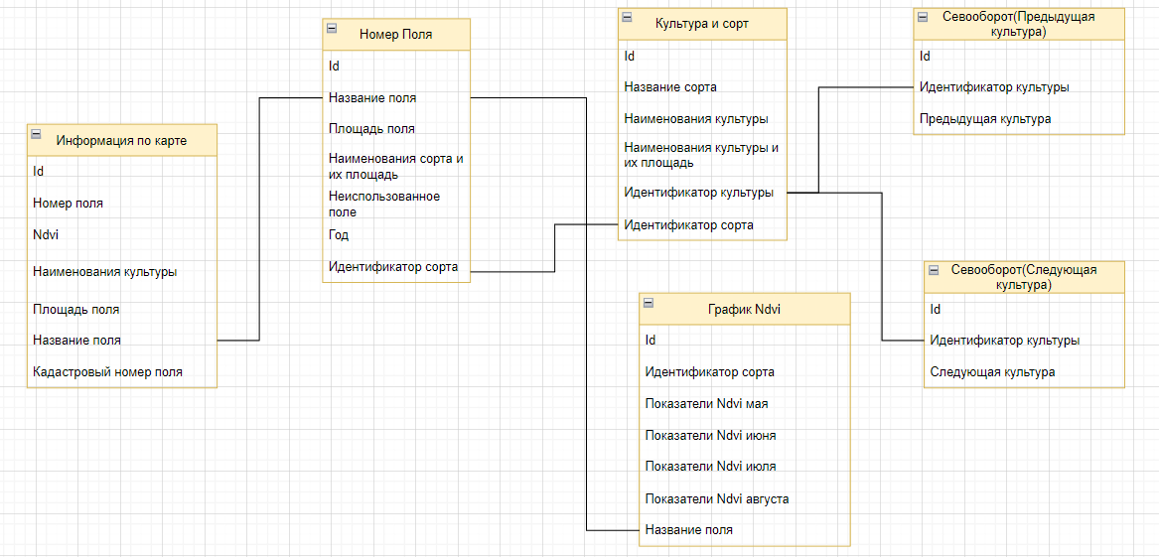

Рисунок 21 – ER-модель информационной системы

На рисунке 22 представлены реляционная модель системы АИС мониторинга рационального использования земель.

ЗАДАЧИ
БАЗА ДАННЫХ
ЦИФРОВЫЕ МОДЕЛИ
Цифровые модели исследуемой территории
Атрибуты цифровых моделей
Базовая карта
Тематические карты
Семан-тичные сведе ния
Ле ген ды
Цветовые палитры
ДАННЫЕ НАБЛЮДЕНИЙ
Информация о состоянии растительности
Информация об экономическом состоянии
Информация о правовом состоянии
показатели состояния растительности
параметры, характеризующие экономическое состояния земель
параметры, характеризующие правовое состояния земель

ПОЛЬЗОВАТЕЛИ
Информационное обеспечение
Программное обеспечение

Рисунок 22 – Реляционная модель системы

Примечание – Составлено автором

На основе географических информационных технологий, ГИС (GIS) – специальные программно-аппаратные комплексы, обеспечивающие согласованный сбор, обработку, отображение и передачу спутниковых данных. ГИС одна из основных функций – создание и использование компьютерных и электронных карт, атласов и других картографических произведений [36].

4 АЛГОРИТМЫ ОРГАНИЗАЦИИ СЕВООБОРОТА И ПРОГНОЗИРОВАНИЕ СЕВООБОРОТА НА ОСНОВЕ АГРОНОМИЧЕСКИХ ТРЕБОВАНИЙ К ИСПОЛЬЗОВАНИЮ СЕЛЬХОЗЗЕМЕЛЬ

4.1 Севообороты, принятые в хозяйстве
На современном этапе развития сельского хозяйства правильный севооборот – основа рационального земледелия. Севооборот – научно обоснованное чередование сельскохозяйственных культур на полях и во времени, способствующее восстановлению и повышению плодородия почвы, важнейшая часть системы земледелия. В севообороте соблюдаются агротехнические мероприятия: обработка почвы, применение удобрений, химических средств защиты растений от сорняков, болезней и вредителей; мелиоративные мероприятия: орошение, осушение, химическая мелиорация. Период, в течение которого культуры и пар в установленной последовательности проходят через каждое поле севооборота, называется его ротацией; перечень групп сельскохозяйственных культур и паров в порядке их чередования – схемой севооборота. Рациональное сочетание в хозяйстве нескольких севооборотов составляет систему севооборотов [37].
Понятие о системе севооборотов, ее роль в повышении устойчивости земледелия, воспроизводства почвенного плодородия и экологического равновесия.
Территория сельскохозяйственных предприятий неоднородна по природным свойствам (плодородию, конфигурации, удаленности от хозяйственных центров). Вместе с тем на пашне возделывают неодинаковые по значимости культуры, у которых различные требования к условиям произрастания, водному и питательному режимам почв, технология возделывания, трудоемкость и грузоемкость. Это обусловливает необходимость введения в каждом хозяйстве индивидуальных севооборотов с различным составом и чередованием культур. В основе организации системы земледелия лежит севооборот – научно обоснованное чередование культур по полям и во времени. Это важный биологический фактор современного земледелия. При оптимальном чередовании культур можно решить комплекс задач по охране природы, защите почвы от эрозии. Рациональному использованию земли, воспроизводству плодородия почвы, ее окультуриванию и повышению урожайности.
Системой севооборотов называют совокупность севооборотов хозяйства, представляющую собой сочетание их типов, видов, числа, размеров и размещения. При этом севообороты различаются по хозяйственному назначению, технологиям возделывания культур и требованиям к условиям их произрастания.
Организация системы севооборотов заключается в установлении их типов и видов, определении числа и площади, размещении. Эти этапы взаимосвязаны между собой, поэтому при проектировании их рассматривают в виде комплексной проектной задачи.
На систему севооборотов накладываются и другие звенья системы земледелия – обработка почвы, удобрения, сортосмены и семеноводства, защиты растений от вредителей и болезней, машин, организации труда и т. д. В современных условиях усиливается фитосанитарная почвозащитная и природоохранная роль севооборота как комплексного биологического фактора, определяющего экологическую чистоту земледелия.
Севооборот является важнейшим звеном в системе земледелия и представляет собой перспективный план размещения сельскохозяйственных 11 культур с соответствующими агротехническими, мелиоративными и организационными мероприятиями. Научно обоснованное чередование культур многосторонне влияет на плодородие почвы и урожайность, способствует эффективной борьбе с сорняками, вредителями сельскохозяйственных культур и их болезнями, улучшает физико-химические свойства почвы, водный и питательный режимы. В севообороте можно получить планируемый урожай с учетом полного использования природных ресурсов (тепла, влаги, почвенный условий) [38].
В ряде хозяйств, в связи с производственной необходимостью, организуют также внесевооборотные участки, которые не входят в севообороты. Организацию внесевооборотных участков рассматривают также в данной части проекта одновременно с проектированием севооборотов.
Севообороты – главное звено системы земледелия и хозяйства. На основе севооборотов намечают программу удобрения полей, защиты растений, семеноводства, обработки почв, определяют комплекс необходимых машин, затраты денежных, материальных и трудовых ресурсов. С севооборотами связывают систему лесополос, противоэрозионных мероприятий, дорог, орошения и осушения. Их организацию увязывают с кормопроизводством.
Научные основы севооборота. Задолго до научного обоснования севооборотов практика земледелия показала, что при бессменном возделывании культурных растений на одном и том же участке, особенно без внесения удобрений, их урожаи снижались [39].
Использование ГИС эффективно и для мониторинга условий жизнедеятельности местных и привнесенных видов, выявления причинно-следственных цепочек и взаимосвязей, оценки благоприятных и неблагоприятных последствий предпринимаемых природоохранных мероприятий на экосистему в целом и отдельные ее компоненты, принятия оперативных решений по их корректировке в зависимости от меняющихся внешних условий. ГИС, содержащая строго структурированные сведения о фактическом состоянии земель, алгоритмы анализа пригодности земель под основные типы землепользования, выступает в качестве основы для моделирования рабочих участков на основе потенциальной урожайности и рентабельности размещения севооборотов зерновых культур [40].
При проектировании севооборотов необходимо выполнять следующие требования:
– в основе севооборотов хозяйства должна лежать научно обоснованная структура посевных площадей, учитывающая природные и экономические условия, агроэкологические и пространственные особенности территории, позволяющая, исходя из экономических интересов землевладельцев и землепользователей, обеспечивать культуры наилучшими предшественниками, удовлетворять потребность скота в кормах, растениеводства – в семенах;
– по площади и числу севообороты должны быть увязаны с размерами и размещением внутрихозяйственных производственных подразделений и хозяйственных центров, что позволит ликвидировать обезличку в использовании земли и повысить заинтересованность трудовых коллективов в повышении эффективности ее использования;
– по размерам и конфигурации севообороты и поля в них по возможности должны обеспечивать высокопроизводительное использование техники, рациональную организацию рабочих процессов в полеводстве, применение прогрессивных технологий возделывания сельскохозяйственных культур;
– по составу, чередованию и размещению культур на территории севообороты должны способствовать неуклонному повышению плодородия почвы, прекращению или предотвращению процессов эрозии, повышению урожайности;
– должны быть созданы условия для оптимального размещения посевов сельскохозяйственных культур, снижения затрат на транспортировку грузов, людей к месту работы и обратно, холостые переезды, повороты и заезды сельскохозяйственной техники.
Важная функция севооборота – прерывание циклов развития агрофагов. Конечно, не все агрофаги удастся победить таким способом. Но нескольким значимым патогенам, вредителям и сорнякам севооборот способен успешно противостоять. Так, распространение и патогенность грибковых инфекций усиливаются, если из года в год на том же самом поле высеваются чувствительные к ним растения. К болезням, вызываемым такими патогенами, относятся прикорневые гнили зерновых, фузариозы и ряд болезней листьев и колоса. Прикорневые болезни вызывают разрежение посевов в результате отмирания побегов или целых растений. Кроме этого, образуется меньшее количество зерен в колосе и само зерно мельчает. Болезни корневой системы и основания стебля затрудняют поглощение воды, и пораженные растения «подсыхают» [41].
В настоящее время не менее важное значение имеют и другие факторы: каких затрат требует культура для получения того или иного урожая, насколько она технологична, насколько технология культуры экологически безопасна, а также другие аспекты биологизации. Сейчас ситуация в сельском хозяйстве с севооборотами очень острая. «Пока же, как известно, севообороты не нашли, по существу, своего должного места в современном агротехническом комплексе» [41, 43].
Сельскохозяйственные культуры и чистый пар, занимавшие поле в предыдущем году, называются предшественниками. По степени влияния на свойства почвы и урожаи основных культур они объединяются в несколько групп. Многолетние бобовые травы (клевер, люцерна, эспарцет и др.) и их смеси со злаковыми травами, обладающие способностью повышать почвенное плодородие, при хорошем развитии (в районах достаточного увлажнения и при орошении) служат отличным предшественником для всех сельскохозяйственных культур (кроме бобовых); используются в первую очередь под наиболее ценные и продуктивные культуры – пшеницу, хлопчатник, лён, просо, кукурузу, картофель и др. Положительное последействие 3-5 лет; при слабом развитии ценность их как предшественника снижается [44].
После завершения массового освоения целинных земель первостепенной задачей сельского хозяйства Северного Казахстана стало развитие его по пути интенсификации. Основным средством повышения продуктивности земледелия считался пересмотр структуры посевов, всемерное повышение площади под интенсивными кормовыми культурами. В соответствии с этим принимались меры к повсеместному внедрению в сухой степи Казахстана пропашной системы земледелия, разработанной Алтайским НИИСХ [45].
Многолетние злаково-бобовые травосмеси предохраняют почву от эрозии и дефляции, накапливают органическое вещество и заменяют внесение органических удобрений, улучшают физические свойства почвы и тем самым создают благоприятные условия для последующих сельскохозяйственных культур. Многолетние бобовые травы, в особенности люцерна, за период вегетации, за счет азотфиксации накапливает до 300 кг азота, клевер и эспарцет – до 120 кг. Приход растительных остатков в почву обеспечивает жизнедеятельность почвенной микрофлоры и влияет на соотношение групп микроорганизмов. В частности, для аммонификаторов предпочтительнее растительные остатки, богатые белками или аминокислотами, поэтому при бессменных посевах озимой пшеницы в почве их меньше на 44,4%, а после кукурузы на силос на 65,5% по сравнению с горохом. Но наибольшее количество этих микроорганизмов обнаруживается после люцерны, которое составляет 70,1 млн. клеток/г. Это объясняется тем, что люцерна оставляет в почве значительное количество белковых веществ, что создает благоприятные условия роста и развития последующей культуры [46].
Пропашные культуры (картофель, свёкла, кукуруза, подсолнечник, хлопчатник и др.) разнообразны по биологическим особенностям. Специфика их возделывания (многократные междурядные обработки, очищающие почву от сорняков и способствующие сохранению почвенной влаги) обусловливает повышение жизнедеятельности полезной микрофлоры в почве, улучшение питания растений. Возможны вторичные посевы некоторых пропашных культур (кукуруза, хлопчатник, сахарная свёкла; картофель, не более 2 лет подряд) [47].
Кукуруза, как предшественник пшеницы в условиях второй и третьей почвенно-климатических зон уступает чистому пару. С учетом последствия разница в пользу пара составляет 6,5 ц/га. Более заметное влияние кукурузы на урожай, следующей за ней пшеницы проявляется в средние по климатическим условиям годы 173% к уровню бессменной пшеницы [48].
Однако, кукуруза в степной зоне области является одним из лучших непаровых предшественников пшеницы. Боронование и междурядные обработки, проводимые на посевах кукурузы, способствуют улучшению процессов нитрификации и накоплению нитратов в почве. Внесенные под посев кукурузы органические удобрения (или измельченная солома) и суперфосфат в целом улучшают пищевой режим почвы и создают благоприятные условия питания для последующей пшеницы. Озимые зерновые культуры (рожь, пшеница, ячмень) хорошо кустятся, затеняют почву и угнетают многие сорные растения. Убираются раньше др. культур, что создаёт благоприятные условия для накопления осадков в послеуборочный период. Удобренные озимые хороший предшественник для пропашных культур, многолетних трав, яровых зерновых, зернобобовых, льна и т.д.
Яровые колосовые и крупяные культуры сплошного сева (пшеница, ячмень, овёс, просо, гречиха) примерно в одинаковой степени выносят из почвы элементы питания, слабо её затеняют и нередко бывают сильно засорены. Удовлетворительные предшественники для других растений той же группы, а также для пропашных культур. Например, в условиях Сибири и Казахстана хороший предшественник – яровая пшеница, посеянная по пласту или кулисному пару. Чистые (чёрные и ранние) и кулисные пары хорошо сохраняют весенние и летние атмосферные осадки, обеспечивают успешную борьбу с сорняками, усиливают полезную микробиологическую деятельность почвы, увеличивают запас в ней питательных веществ; отличные предшественники для озимых культур, в условиях Сибири и Казахстана – для яровой пшеницы. Положительное последействие не менее 2-3 года. В районах с достаточным количеством осадков на чистых от сорняков почвах в качестве предшественников озимых и яровых зерновых культур часто применяют занятые пары [49, 50].
Роль чистого пара в преодолении засухи и поднятии урожая, прежде всего определяется благоприятным водным режимом почвы, который создается для последующих посевов в результате парования [51-53].
Организация сельскохозяйственного производства и территории на основе научно-обоснованных систем земледелия необходимо начинать с введения и освоения севооборотов, установления строгого чередования культур, отвечающего природным и экономическим условиям конкретного хозяйства, особенностям каждого участка пашни. Правильные севообороты основа рационального земледелия. Они способствуют повышению эффективности использования земли, сельскохозяйственной техники, трудовых и денежно-материальных ресурсов. Введение севооборотов нельзя осуществлять в отрыве от организации всего сельскохозяйственного производства и особенностей конкретного хозяйства, поэтому эти элементы организации территории должны рассматриваться только в проектах землеустройства, обеспечивающих взаимоувязку развивающегося производства с особенностями землевладения и землепользования.
Системой севооборотов называют совокупность севооборотов хозяйства, представляющую собой сочетание их типов, видов, числа, размеров и размещения. При этом севообороты различаются по хозяйственному назначению, технологиям возделывания культур и требованиям к условиям их произрастания.
Севообороты главное звено системы земледелия и хозяйства. На основе севооборотов намечают программу удобрения полей, защиты растений, семеноводства, обработки почв, определяют комплекс необходимых машин, затраты денежно-материальных средств и труда. С севооборотами связывают систему лесополос, противоэрозионных мероприятий, дорог, орошения и осушения. Их организацию увязывают с кормопроизводством [54].
Порядок проектирования севооборотов, следующий:
– рассчитывают потребности в кормах по отдельным животноводческим фермам, подразделениям, а также в целом по хозяйству на основании принятых рационов кормления животных, проектного поголовья, вида скота и типа кормления с учетом необходимости создания страхового фонда;
– рассчитывают зеленый конвейер на основании потребности скота, урожайности пастбищ, кормовых культур на пашне, принимаемых схем сенокосо- и пастбище оборотов;
– определяют посевные площади кормовых культур, размещаемых на пашне на основании планируемой урожайности и потребности в различных видах кормов;
– устанавливают типы, виды, число, размеры и размещение севооборотов с учетом намеченной структуры посевных площадей, организации производства, размещения населенных пунктов, производственных подразделений и центров, особенностей землевладения (качества земель, конфигурации площадей), намечаемой трансформации угодий и других условий.
Севообороты подразделяют на три типа: полевые, кормовые и специальные.
Полевыми называют такие севообороты, в которых более половины площади занимают зерновые, технические и другие продовольственные культуры.
Кормовые – это севообороты, в которых более половины площади занимают кормовые культуры.
Специальные севообороты предназначены для возделывания культур, требующих специальных условий и агротехники. Эти культуры предъявляют повышенные требования к плодородию почв, рельефу местности, водному и питательному режимам почв.
Современное земледелие должно быть одновременно и интенсивным, и почвозащитным. Поэтому в районах с развитой эрозией почв по составу и чередованию культур севообороты должны быть почвозащитными.
Один из главных отличительных признаков севооборота – наличие в нем ведущей товарной культуры или их групп, характеризующее производственное направление или специализацию севооборота: зерновая, картофельная, свекловичная, льняная и др.
На выбор типов и видов севооборотов оказывают влияние следующие условия:
– специализация хозяйства и его производственных подразделений, структура посевных площадей;
– особенности землевладения (землепользования) сельскохозяйственного предприятия (тип и гранулометрический состав.
Методологические принципы организации системы севооборотов в хозяйстве:
– дифференциации, но элементам агроландшафта, группам земель и их пространственного расположения;
– оптимизации числа севооборотов, занимаемой ими площади, количеству и размеру полей; технологичности, трансформативности;
– взаимосвязи с уровнем интенсификации хозяйства; экономичности и соответствию требованиям, специализации (семеноводства, овощеводства, кормопроизводства и др.).
Способы их реализации.
1. Организация севооборотов в пределах каждой агроэкологической группы земель.
2. Размещение севооборотов на сплошном земельном массиве (сплошное размещение);
3. Пространственное обособленных участках (разбросное размещение) во времени и на территории.
4. Организация системы севооборотов на небольшой площади пашни в фермерских хозяйствах только во времени или с неполным размещением в пространстве. Размещение севооборотов в пространстве и во времени, но с разными схемами чередования культур по полям в пределах одной структуры посевной площади
Принципы построения севооборотов. В основу разработки схем полевых, кормовых и специальных севооборотов положены следующие принципы их построения.
Принцип адаптивности. Предусматривает соответствие культур, возделываемых в севообороте, местным почвенно-климатическим условиям и перспективной структуре посевных площадей конкретного хозяйства.
Принцип биологической и хозяйственно-экономической целесообразности. Определяет возможность использования в севообороте озимых или яровых форм зерновых культур, чистого или занятого пара, чистых или смешанных посевов однолетних или многолетних трав, беспокровного или подпокровного посева, выводных полей, посевов промежуточных, сидеральных культур и т.д.
Принцип плодосменности. Предполагает ежегодную смену культур из разных хозяйственно-биологических групп, существенно различающихся по биологии и технологии возделывания. Реализация этого принципа наиболее эффективна в плодосменных севооборотах со следующей структурой посевных площадей: зерновые культуры – 50%, бобовые – 25%, пропашные – 25%.
Принцип периодичности. Предусматривает необходимость соблюдения времени возврата одной и той же культуры на прежнее место возделывания. Для большинства культур этот период не превышает 2 – 3 лет, но у некоторых он достигает 5-7 лет:
1. Культура Период возврата на прежнее место выращивания, лет.
2. Зерновые (пшеница, рожь, ячмень, овес) 1-2.
3. Просо, гречиха 2-3.
4. Кукуруза 1.
5. Зерновые бобовые (горох, вика, чина) 3.
6. Люпин 4-5.
7. Картофель 1-2.
8. Сахарная свекла 3-4.
9. Лен-долгунец 5-6.
10. Подсолнечник 6-7.
11. Многолетние травы 3.
12. Кормовые, корнеплоды 2-3.
13. Табак 2-3.
14. Рапс 3-4.
Принцип совместимости и само совместимости. Определяет возможность использования для основных культур предшественников одной и той же хозяйственно-биологической группы или повторных их посевов. Например, посев яровых зерновых после озимых или после яровой зерновой культуры другого вида, ячмень после яровой пшеницы или после овса и т.д., а также повторные посевы озимой или яровой пшеницы после чистого пара, повторные посевы кукурузы, картофеля, риса в особых условиях агротехники. Этот принцип не допускает размещения культур одного семейства друг после друга.
Принцип уплотненного использования пашни. Предполагает включение в севообороты посевов промежуточных культур с целью увеличения коэффициента использования пашни. Реализуется в условиях интенсивного земледелия в районах достаточного увлажнения или на орошаемых землях для организации зеленого конвейера и сидерации. В южных районах возможно получение двух полноценных урожаев зерна, клубнеплодов и другой продукции.
Принцип специализации. Предусматривает возможность предельного научно-обоснованного насыщения севооборота одной или несколькими культурами из одной хозяйственно-биологической группы. Реализуется в условиях интенсивного земледелия для построения специализированных зерновых, свекловичных, картофельных и других севооборотов.
Все принципы построения севооборотов тесно взаимосвязаны друг с другом и подчинены разработке правильной научно-обоснованной схемы чередования культур, отвечающей основным задачам конкретного хозяйства или его подразделения по производству сельскохозяйственной продукции и повышению плодородия почвы при минимальных затратах труда и средств производства.
При построении всех типов и видов севооборотов необходимо хорошее знание лучших предшественников для основных сельскохозяйственных культур, возможностей их использования на почвах с разным плодородием в конкретных климатических условиях и в зависимости от уровня обеспечения земледелия средствами производства: удобрениями, техникой, семенами, препаратами для защиты растений и др.
Рассмотрим в обобщенном виде предшественники основных полевых, технических и кормовых культур для условий
В зависимости от зональных условий, уровня интенсификации земледелия ценность предшественников может меняться. Например, в засушливой зоне многолетние травы как иссушающие почву нельзя отнести к лучшим предшественникам пшеницы, однако в условиях достаточного увлажнения они для этой культуры стоят в ряду лучших предшественников.
При высоком уровне агротехники озимая пшеница, идущая по пласту многолетних трав, может быть лучшим предшественником для гречихи или проса, чем пропашные культуры, не обеспеченные соответствующим уровнем агротехники и идущие по колосовым культурам. Не все пропашные культуры служат лучшими предшественниками для яровой пшеницы. Например, сахарная свекла или подсолнечник как иссушающие почву предшественники менее ценны, чем зернобобовые или озимая пшеница, идущая по чистому пару. Кроме того, подсолнечник неприемлем как предшественник яровой пшеницы или другой колосовой культуры из-за возможности сильного засорения их посевов падалицей.
При выборе лучших предшественников, следуя принципу периодичности, учитывают период возврата сельскохозяйственных культур на прежнее место выращивания.
Для районов проявления водной эрозии почв, а также совместного проявления эрозии и дефляции севообороты вводятся в зависимости от крутизны склонов и степени их эродированности. Участки с уклонами местности более 7° целесообразно залужать злаково-бобовыми смесями (кострец + люцерна) с перезалужением через 4 года пользования (после разделки пласта на пятый год высеваются однолетние травы с подсевом многолетних).
На участках с уклонами 5-7° вводятся почвозащитные севообороты с полосным размещением культур: полосы многолетних злаково-бобовых травосмесей чередуются с однолетними культурами по схеме: 1 – 4 – многолетние травы; 5 – яровая пшеница; 6 – яровая пшеница; 7 – зернофуражные; 8 – однолетние травы с подсевом многолетних.
На землях 2-3-й категорий (уклоны от 1 до 5°) возможно размещение полевых севооборотов с занятыми парами. Например, пятипольный полевой зернопаровой севооборот: 1 – пар занятый; 2 – яровая пшеница; 3 – горох; 4 – яровая пшеница; 5 – овес с подсевом донника или шестипольный полевой зернопаротравяной: 1 – пар занятый; 2 – яровая пшеница с подсевом многолетних трав; 3 – 4 многолетние травы (эспарцет); 5 – яровая пшеница; 6 – овес или ячмень с подсевом донника.
На землях первой категории (уклоны до 10) возможны полевые севообороты с чистым паром. Например, пятипольный полевой зернопаровой: 1 – пар чистый; 2 – яровая пшеница; 3 – горох; 4 – яровая пшеница; 5 – овес, ячмень на зерно; или шестипольный полевой зернопаровой с озимой рожью: 1 – пар чистый; 2 – озимая рожь; 3 – яровая пшеница; 4 – горох; 5 – яровая пшеница; 6 – овес, ячмень; или семипольный полевой зернопаротравяной: 1 – пар чистый; 2 – яровая пшеница; 3 – овес, ячмень с подсевом трав; 4 – 5 – многолетние травы (эспарцет); 6 – яровая пшеница; 7 – яровая пшеница, зернофуражные, лен, подсолнечник, гречиха. Восьмипольный полевой зернопаровой: 1 – пар чистый; 2-3 – яровая пшеница; 4 – овес, ячмень с подсевом донника; 5 – донник на сенаж; 6 – яровая пшеница; 7 – горох; 8 – яровая пшеница. Восьмипольный полевой зернопаротравяной: 1 – пар чистый, 2 – озимая рожь; 3 – яровая пшеница; 4 – овес, ячмень с подсевом многолетних трав; 5-6 – многолетние травы; 7 – яровая пшеница; 8 – лен, овес, ячмень, подсолнечник, гречиха. Четырехпольный свекловичный севооборот: 1 – пар чистый; 2 – сахарная свекла; 3 – яровая пшеница; 4 – яровая пшеница, ячмень, однолетние травы на монокорм.
В районах и хозяйствах, наиболее влагообеспеченных, при высокой культуре земледелия могут вводиться полевые севообороты и без чистого пара. Основными звеньями в таких севооборотах будут травяное, пропашное и зернобобовое. Весьма желательно в таких севооборотах участие озимых культур. Например, шестипольный полевой плодосменный севооборот: 1 – донник; 2 – озимая рожь; 3 – яровая пшеница; 4 – горох; 5 – яровая пшеница; 6 – овес с подсевом донника; или девятипольный полевой плодосменный: 1 – однолетние травы на зеленый корм; 2 – озимая рожь; 3 – яровая пшеница; 4 – горох; 5 – яровая пшеница; 6 – овес с подсевом эспарцета; 7-8 – эспарцет; 9 – яровая пшеница. Могут быть плодосменные севообороты с более короткой ротацией. Например, четырехпольный: 1 – кукуруза на силос; 2 – яровая пшеница; 3 – горох; 4 – яровая пшеница и др.
Кормовые прифермские севообороты в районах проявления водной эрозии почв размещают на слабоэродирующих или неэродирующих участках. Могут быть двухпольные: 1 – силосные; 2 – однолетние травы, кормовые бахчи; трехпольные: 1 – кукуруза; 2 – силосные; 3 – Вико (горохо)-овес на монокорм; или 1 – зернофуражные с подсевом донника; 2 – донник; 3 – озимая рожь на зеленый корм, поукосно рапс; четырехпольные: 1 – зернофуражные, яровая пшеница с подсевом донника; 2 – донник, поукосно рапс; 3 – зернофуражные; 4 – однолетние травы на зеленый корм.

4.2 Освоение севооборота и ротационная таблица
В настоящее время большинство сельскохозяйственных предприятий перешло в частные руки. В результате чего они получили больше хозяйственной самостоятельности, возросли возможности для их адаптации к быстро меняющимся социально-экономическим условиям и запросам рынка. Созданная ранее система планирования землепользования не в состоянии в изменившихся условиях удовлетворять потребности землепользователей в оперативной и достоверной информации, а также делать прогноз по использованию земель с большей экономической эффективностью и с меньшим экологическим риском. Окончательное решение при разработке схемы оптимального размещения угодий и посевов культур принимается на основе детального моделирования экономической эффективности производства, но в основе данного моделирования должна лежать точная информация о фактическом состоянии почвенного покрова отдельных хозяйств, его ресурсного потенциала [55].
Освоение севооборотов осуществляют по следующему плану: включающему таблицу перехода к установленному севообороту, перечень агротехнических мероприятий на каждый год и картограмму размещения посевов. В таком же порядке разрабатывают план обработки почвы, учитывая при этом необходимость заделки удобрений. В плане почвозащитных мероприятий перечисляются приемы и способы сохранения плодородия почвы, указывается время их применения по каждому полю или части его. Перечень сельскохозяйственных культур и паров в порядке их чередования в севообороте называют схемой севооборота. В ней устанавливают последовательность чередования выращиваемых сельскохозяйственных культур и паров во времени. Сельскохозяйственную культуру или пар, занимавшее данное поле в предыдущем году, называют предшественником. Период, в течение которого культуры или пар проходят через каждое поле в последовательности, установленной схемой севооборота, называют ротацией севооборота.
План освоения севооборота и ротационная таблица представлены в таблицах 5, 6.

Таблица 5 – План освоения севооборота

Поле | Предшественники |  | Размещение культур в годы освоения |  | Севооборот
 | 2019 год | 2020 год | 2021 год | 2022 год
 | культура | культура | культура | культура
1 | Чистый пар | Озимая пшеница | Сахарная свекла | Ячмень | Однолетние травы
2 | Озимая пшеница | Сахарная свекла | Ячмень | Кукуруза на силос | Озимая пшеница
3 | Сахарная свекла | Ячмень | Кукуруза на силос | Озимая рожь | Сахарная свекла
4 | Ячмень | Горох | Озимая рожь | Горох | Ячмень
5 | Горох | Озимая рожь | Горох | Озимая пшеница | Кукуруза на силос
6 | Озимая рожь | Кукуруза на силос | Озимая пшеница | Подсолнечник | Озимая рожь
7 | Кукуруза на силос | Кукуруза на зерно | Подсолнечник | Однолетние травы | Горох
8 | Кукуруза на зерно | Овес | Однолетние травы | Озимая пшеница | Озимая пшеница
9 | Овес | Чистый пар | Озимая пшеница | Сахарная свекла | Подсолнечник

Таблица 6 – Ротационная таблица

Поля | 2019 год | 2020 год | 2021 год | 2022 год
1 | Ячмень | Кукуруза на силос | Озимая рожь | Горох
2 | Кукуруза на силос | Озимая рожь | Горох | Озимая пшеница
3 | Озимая рожь | Горох | Озимая пшеница | Подсолнечник
4 | Горох | Озимая пшеница | Подсолнечник | Однолетние травы
5 | Озимая пшеница | Подсолнечник | Однолетние травы | Озимая пшеница
6 | Подсолнечник | Однолетние травы | Озимая пшеница | Сахарная свекла
7 | Однолетние травы | Озимая пшеница | Сахарная свекла | Ячмень
8 | Озимая пшеница | Сахарная свекла | Ячмень | Кукуруза на силос
9 | Сахарная свекла | Ячмень | Кукуруза на силос | Озимая рожь

Алгоритм рационального использования земли.
В документе используется усовершенствованная модель оптимизации землепользования для планирования землепользования с новым пространственным компонентом. Этот компонент использует простое представление близости родственных видов землепользования друг к другу в качестве функции расстояний между центроидами участков. Разработан генетический алгоритм специального назначения для решения результативных задач оптимизации как для прямых (аддитивных) целей, так и для косвенных (пространственных) целей. Контекст связан с интерактивной поддержкой принятия решений для планирования землепользования, в которой данные хранятся в векторной ГИС, и требование заключалось в интеграции многоцелевой оптимизации со структурой ГИС. Таким образом, настоящая работа расширяет более раннюю работу авторов, которые использовали сетчатую (растровую) структуру. Модель основана на подходе к точке отсчета, в котором могут быть определены как аддитивные, так и пространственные цели. Численное тестирование алгоритма и эксперименты с возможными пользовательскими вводами описаны в контексте реального тематического исследования из региона Нидерландов. Показано, что упрощенная мера пространственной близости и связанный с ней алгоритм дают последовательные результаты, в которых пространственное распределение деятельности по существу такое же, как и при более сложном моделировании пространственных целей, достижимое в конкретном тематическом исследовании с небольшими потерями с точки зрения аддитивных целей [56].
Представлен алгоритм рационального использования земли, для правильного выполнения и нарушения севооборота, на рисунке 23.

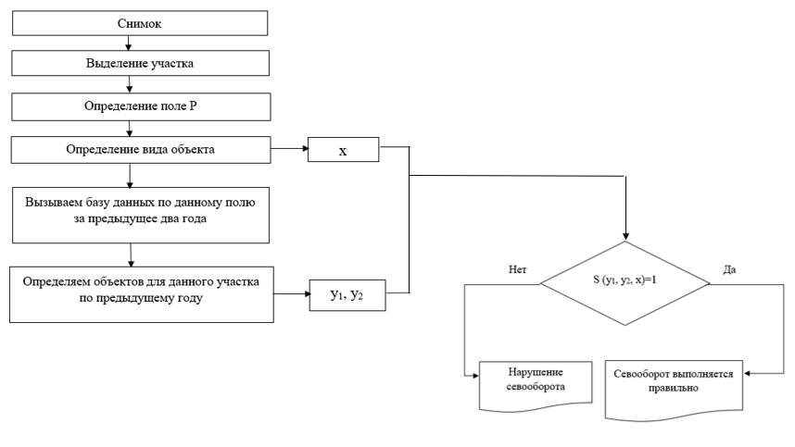

Рисунок 22 – Алгоритм рационального использования земли

Алгоритм прогнозирования для рационального использования земли.
Представлен алгоритм прогнозирования для рационального использования земли, для необходимости можно или нельзя сажать на следующий год и нарушения севооборота, представлен на рисунке 24.

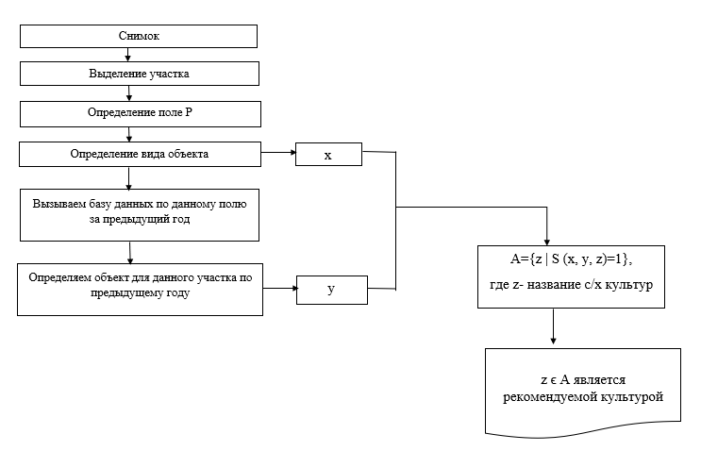

Рисунок 23 – Алгоритм прогнозирования для рационального использования земли

4.3 Математическая модель севооборот сельскохозяйственных культур
Математическая модель составлены на зернопропашной:
1. Пшеница – кукуруза – горох – пшеница – рапс.
2. Пар – пшеница – соя – пшеница – рапс – ячмень – подсолнечник.
3. Пшеница – кукуруза – пшеница – рапс – сахарная свекла – пшеница – соя.
4. Пшеница – соя – пшеница – рапс – соя – кукуруза – пшеница – рапс – горох – подсолнечник.
Пусть дан массив сельхозугодий, занятый под сельхозкультуры и другие виды угодий X = {x₁, x₂, x₃, x₄, x₅, x₆, x₇, x₈, x₉, x₁₀}. Пусть x₁ = пар, x₂ = пшеница, x₃ = кукуруза, x₄ = соя, x₅ = горох, x₆ = рапс, x₇ = ячмень, x₈ = сахарная свекла, x₉= подсолнечник, x₁₀ = иные угодья (не сельхоз угодия (водоемы, дорога, строение)).
Определим функцию S(x_{i}, x_{k}) на элементах X:

S(x₁, x_{k})=$\left\{\begin{aligned}0, если x_{i}= x_{1}, \\ 1, если x_{i}= x_{2 ,} \\ 1, если x_{i}= x_{3 ,} \\ 1, если x_{i}= x_{4 ,} \\ 1, если x_{i}= x_{5} , \\ 1, если x_{i}= x_{6 ,} \\ 1, если x_{i}= x_{7 ,} \\ 1, если x_{i}= x_{8 ,} \\ 1, если x_{i}= x_{9 ,} \\ 0, если x_{i}= x_{10 .}\end{aligned}\right.$

S(x₂, x_{k})=$\left\{\begin{aligned}1, если x_{i}= x_{1}, \\ 0, если x_{i}= x_{2 ,} \\ 1, если x_{i}= x_{3 ,} \\ 1, если x_{i}= x_{4 ,} \\ 1, если x_{i}= x_{5} , \\ 0, если x_{i}= x_{6 ,} \\ 1, если x_{i}= x_{8 ,} \\ 0, если x_{i}= x_{10 .}\end{aligned}\right.$

S(x₃, x_{k})=$\left\{\begin{aligned}1, если x_{i}= x_{1 ,} \\ 1, если x_{i}= x_{2 ,} \\ 0, если x_{i}= x_{3} , \\ 1, если x_{i}= x_{4} , \\ 0, если x_{i}= x_{5} , \\ 0, если x_{i}= x_{6 ,} \\ 0, если x_{i}= x_{7 ,} \\ 0, если x_{i}= x_{8 ,} \\ 0, если x_{i}= x_{10}.\end{aligned}\right.$

S(x₄, x_{k})=$\left\{\begin{aligned}1, если x_{i}= x_{1 ,} \\ 1, если x_{i}= x_{2 ,} \\ 0, если x_{i}= x_{3} , \\ 0, если x_{i}= x_{4} , \\ 1, если x_{i}= x_{5} , \\ 0, если x_{i}= x_{8 ,} \\ 0, если x_{i}= x_{10}.\end{aligned}\right.$

S(x₅, x_{k})=$\left\{\begin{aligned}1, если x_{i}= x_{1 ,} \\ 0, если x_{i}= x_{2 ,} \\ 1, если x_{i}= x_{3} , \\ 0, если x_{i}= x_{5} , \\ 1, если x_{i}= x_{6 ,} \\ 0, если x_{i}= x_{8}, \\ 0, если x_{i}= x_{10}.\end{aligned}\right.$

S(x₆, x_{k})=$\left\{\begin{aligned}1, если x_{i}= x_{1}, \\ 1, если x_{i}= x_{2 ,} \\ 0, если x_{i}= x_{3 ,} \\ 0, если x_{i}= x_{4 ,} \\ 0, если x_{i}= x_{5} , \\ 0, если x_{i}= x_{6 ,} \\ 0, если x_{i}= x_{7 ,} \\ 0, если x_{i}= x_{8 ,} \\ 0, если x_{i}= x_{9 ,} \\ 0, если x_{i}= x_{10 .}\end{aligned}\right.$

S(x₇, x_{k})=$\left\{\begin{aligned}1, если x_{i}= x_{1}, \\ 0, если x_{i}= x_{2 ,} \\ 0, если x_{i}= x_{3 ,} \\ 0, если x_{i}= x_{4 ,} \\ 0, если x_{i}= x_{5} , \\ 1, если x_{i}= x_{6 ,} \\ 0, если x_{i}= x_{7 ,} \\ 0, если x_{i}= x_{8 ,} \\ 0, если x_{i}= x_{9 ,} \\ 0, если x_{i}= x_{10 .}\end{aligned}\right.$

S(x₈, x_{k})=$\left\{\begin{aligned}1, если x_{i}= x_{1}, \\ 0, если x_{i}= x_{2 ,} \\ 0, если x_{i}= x_{3 ,} \\ 0, если x_{i}= x_{4 ,} \\ 0, если x_{i}= x_{5} , \\ 1, если x_{i}= x_{6 ,} \\ 0, если x_{i}= x_{7 ,} \\ 0, если x_{i}= x_{8 ,} \\ 0, если x_{i}= x_{10 .}\end{aligned}\right.$

S(x₉, x_{k})=$\left\{\begin{aligned}1, если x_{i}= x_{1}, \\ 0, если x_{i}= x_{2 ,} \\ 0, если x_{i}= x_{3 ,} \\ 0, если x_{i}= x_{4 ,} \\ 1, если x_{i}= x_{5} , \\ 0, если x_{i}= x_{6 ,} \\ 1, если x_{i}= x_{7 ,} \\ 0, если x_{i}= x_{8 ,} \\ 0, если x_{i}= x_{10 .}\end{aligned}\right.$

5 ПРОГРАММНАЯ РЕАЛИЗАЦИЯ ГЕОПОРТАЛА

5.1 Средства разработки программного обеспечения
Веб-картография за последнее десятилетие превратилась из известной только узкому кругу специалистов технологии в широко распространенную динамично развивающуюся отрасль деятельности, в сферу интересов которой вовлекаются все новые задачи. Программное обеспечение для веб-картографии можно охарактеризовать как комплекс взаимодополняющих программных средств, которые решают различные задачи – от ввода и редактирования элементарных векторных данных до настройки параметров картографических веб-сервисов в каталоге пространственных метаданных. Одним из компонентов в этом наборе программных средств являются геопорталы – прежде всего как инструмент поиска геопространственной информации, обеспечения доступа к геоданным. Роль геопорталов возрастает по мере роста объемов данных, развития информационной инфраструктуры.
В соответствии с общепринятым пониманием термина "геопортал", его программное обеспечение как минимум должно обеспечивать решение следующих двух задач:
– ведение каталога пространственных метаданных, с набором необходимых операций - ввод, редактирование, удаление метаданных, и т.д.; средства поиска по метаданным - по категориям, пространственному местоположению, ключевым словам, и т.п.;
– обеспечение «веб-сервисов» - средств визуализации представленных на портале пространственных данных и их загрузки на компьютеры пользователей, интерфейсов для обеспечения прямого доступа к данным, их преобразования, и прочее.
Геопорталы обычно имеют возможности разграничения прав доступа пользователей, что позволяет создавать ресурсы ограниченного доступа, формировать персональные настройки и ресурсы.
Решение рассмотренных двух задач нередко обеспечивается различными программными продуктами, которые работает совместно, дополняя друг друга. Типичный пример -- поддержка каталога пространственных метаданных с помощью программного обеспечения GeoNetwork Оpensource, а «веб-сервисов» -- средствами комбинированной программной платформы GeoServer, объединяющей в себе сервер приложений и сервер веб-приложений, которая позволяет создавать стандартные картографические веб-сервисы и представлять их в виде интерактивных карт.
Создание геоинформационной платформы проходит в несколько этапов. На первом этапе создается картографическая основа информационной системы пространственных данных. В качестве исходных материалов используются различные данные:
– космические снимки на обследуемую территорию (Level 3A: орторектифицированные снимки, пространственное разрешение – 6,5 м);
– топографические карты масштаба 1:25 000;
– данные геодезической съемки, полученные с помощью методов высокоточной спутниковой навигации.
Второй этап включает полевое обследование территории с целью уточнения данных об использовании и функциональном назначении объектов, отображенных на цифровой карте, для формирования семантической информации, а также выборочное агрохимическое обследование с отбором образцов почв и пространственной привязкой мест отбора с помощью спутниковых навигационных приемников.
На третьем этапе разрабатываются пользовательские базы данных с привязкой их к конкретным объектам цифровой карты. Пользовательские базы данных включают: агроландшафтную характеристику, данные о состоянии земли и др.
Четвертый этап – систематизация пространственных данных и формирование ГИС.
ГИС может привести к новым способам осмысления и решения старых проблем, поскольку данные привязаны к общей системе ссылок, одни и те же данные легко использовать в различных приложениях, а также связывать различные наборы данных, ранее недоступные для совместного анализа. Топология позволяет задавать новые вопросы и поощряет новый стиль анализа, который во многих случаях существенно лучше тех, которые используются традиционно [57].
ArcGIS Server – это полная и интегрированная серверная геоинформационная система (ГИС), поставляемая с готовыми приложениями и сервисами для конечных пользователей для управления пространственными данными, визуализации и пространственного анализа. ArcGIS Server предлагает открытый доступ к обширным возможностям ГИС, которые позволяют организациям публиковать и совместно использовать географические данные, карты, анализы, модели и многое другое. Благодаря платформе ArcGIS Server, основанной на разнообразных стандартах, можно получить доступ к централизованно управляемым высокопроизводительным ГИС-приложениям и сервисам с помощью браузерных, настольных или мобильных клиентов [58].
При реализации геопортала использовались следующие технологии:
1. Microsoft Windows/Linux – операционная система.
2. PostgreGIS/PostgreGIS – PostGIS является расширением объектно-реляционной СУБД PostgreSQL, предназначенным для хранения в базе данных географической информации.
3. Leaflet – это JavaScript-библиотека для создания браузерных и адаптированных под мобильные устройства интерактивных карт.
4. Apache – это свободное программное обеспечение, с помощью которого можно создать веб-сервер. Несмотря на то, что Apache чаще всего называют сервером (более того, его официальное название – Apache HTTP Server) – это всё-таки программа, которую устанавливают на сервер, чтобы добиться определённых результатов.
5. GeoServer 2.5 – открытый сервер для обработки пространственных данных.
На рисунке 24 показана архитектура АСИ.

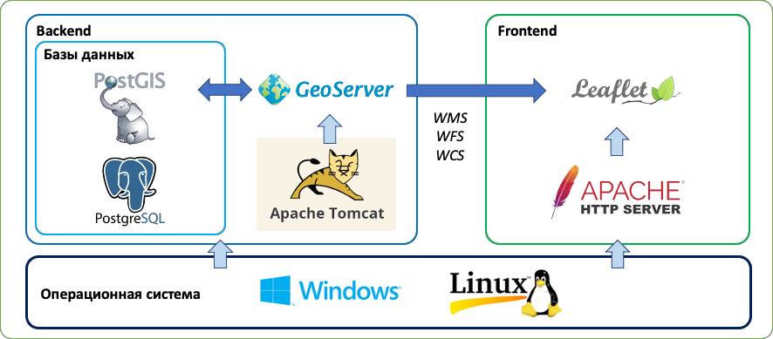

Рисунок 24 – Архитектура АИС

5.2 Реализация автоматизированной информационной системы мониторинга рационального использования земель
Операции, осуществляемые геопортала:
1) ввод данных. В геоинформационных системах автоматизирован процесс создания цифровых карт, что кардинально сокращает сроки технологического цикла;
2) управление данными. Геоинформационные системы хранят пространственные и атрибутивные данные для их дальнейшего анализа и обработки;
3) запрос и анализ данных. Геоинформационные системы выполняют запросы о свойствах объектов, расположенных на карте, и автоматизируют процесс сложного анализа, сопоставляя множество параметров для получения сведений или прогнозирования явлений;
4) визуализация данных. Удобное представление данных непосредственно влияет на качество и скорость их анализа. Пространственные данные в геоинформационных системах предстают в виде интерактивных карт. Отчеты о состоянии объектов могут быть построены в виде графиков, диаграмм, трехмерных изображений.
Адрес геопортала http://j77847xs.beget.tech.
На рисунках 25, 26, 27, 28, 29 и 30 представлены технология мониторинга рационального использования земель, NDVI по месяцам и отчет о результатах мониторинга использования земельных участков сельскохозяйственного назначения.
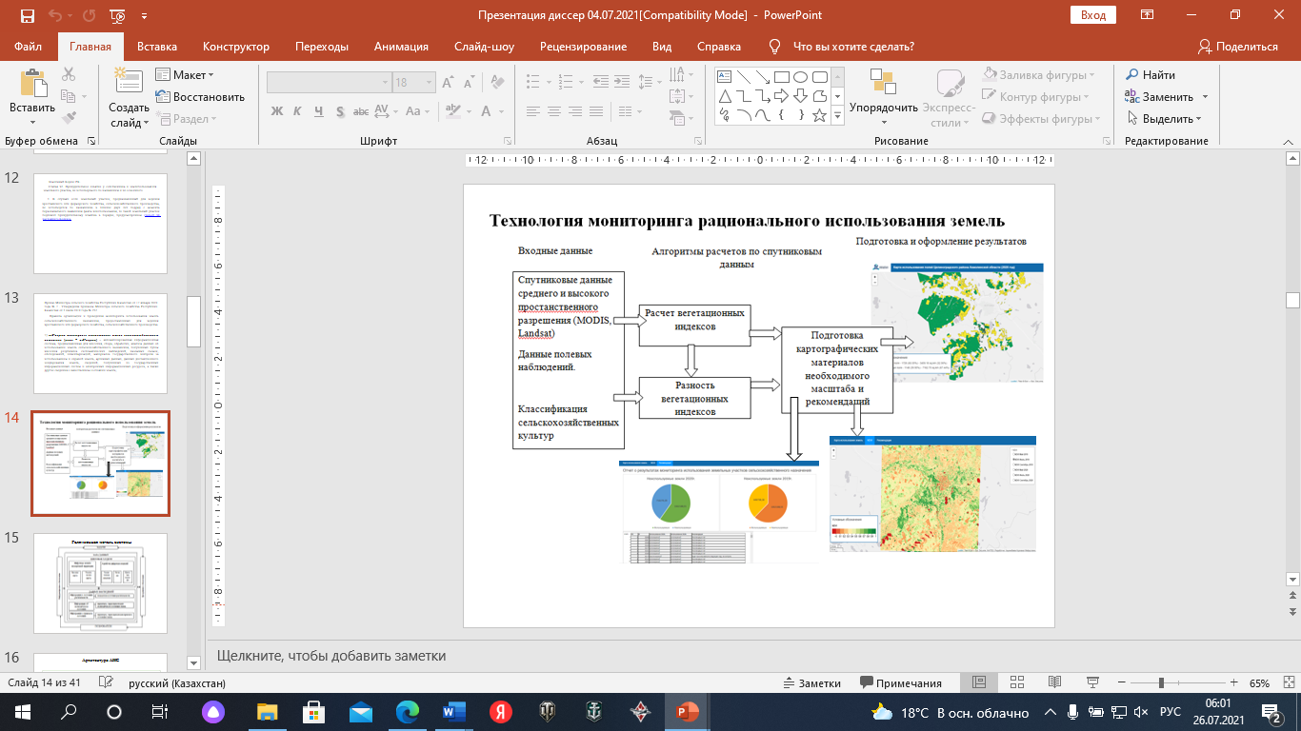
Рисунок 25 – Технология мониторинга рационального использования земель

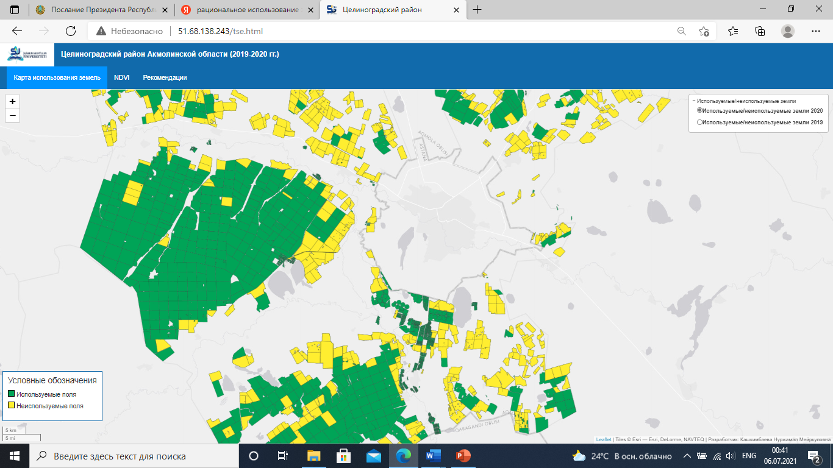

Рисунок 26 – Карта Целиноградский район, Акмолинской области

Во вкладке «NDVI» представлен, карта Целиноградского района, Акмолинской области (2020-2021), NDVI Май 2020.

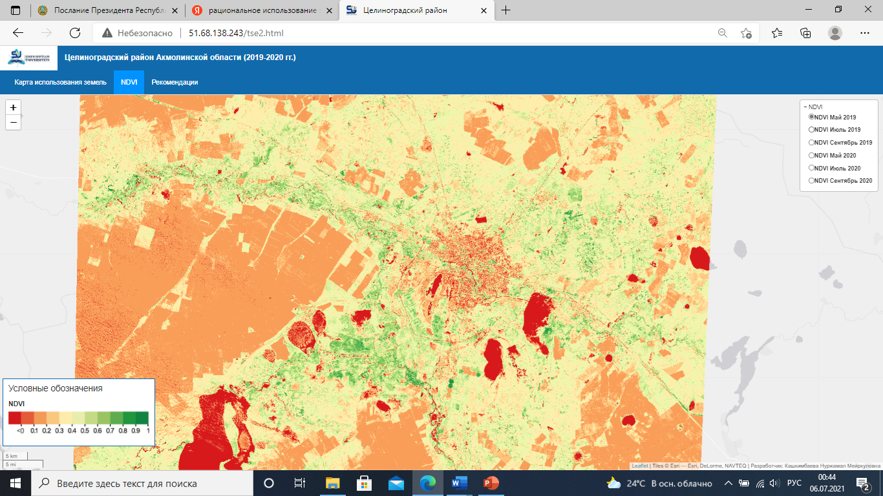

Рисунок 27 – NDVI Май 2020

Во вкладке «NDVI» представлен, карта Целиноградского района, Акмолинской области (2020-2021), NDVI Июль 2020.

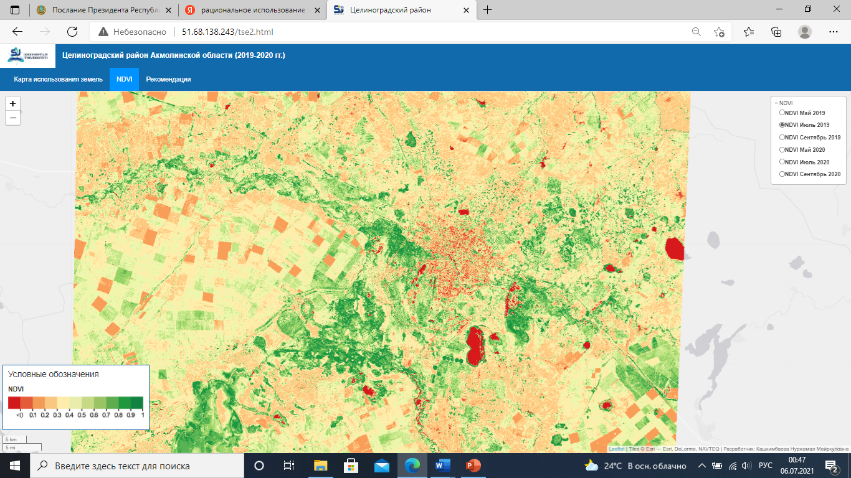

Рисунок 28 – NDVI Июль 2020

Во вкладке «NDVI» представлен, карта Целиноградского района, Акмолинской области (2020-2021), NDVI Сентябрь 2020.

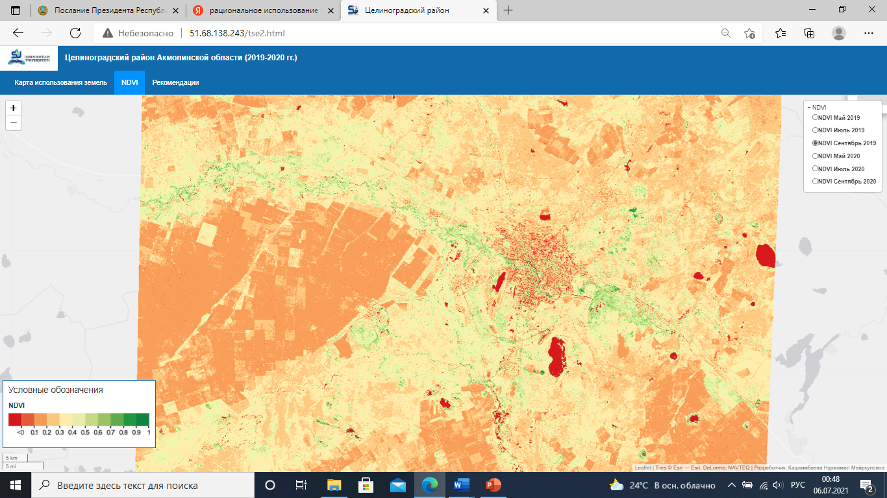

Рисунок 29 – NDVI Сентябрь 2020

Процентное соотношение полученных результатов по Целиноградскому району Акмолинской области:
- используемые земли (за 2020 год) – 62.16%;
- неиспользуемые земли (за 2020 год) – 37.84%;
- используемые земли (за 2021 год) – 59.73%;
- неиспользуемые земли (за 2021 год) – 40.27%.
Информационная система геопортала содержит следующие вкладки:
- угодья;
- севооборот;
- ТОО «Родина»;
Вкладка «Угодья» выдает краткую информацию о сельскохозяйственным угодьям, на которых систематически ведется хозяйственная деятельность, направленная на получение продуктов питания, кормов и сырья. На таких территориях располагаются пашни, многолетние насаждения, залежи, пастбища и сенокосы. Ниже представлены основные виды сельскохозяйственных угодий. Каждый из них имеет свои качественные характеристики и ценность (рисунок 30).

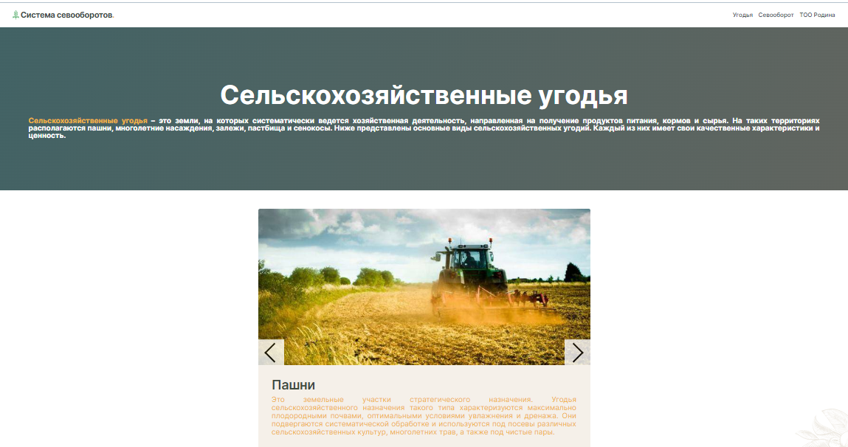

Рисунок 30 – Сельскохозяйственные угодья

Вкладка «Севооборот» описывает понятие севооборота и схему севооборота (рисунок 31).

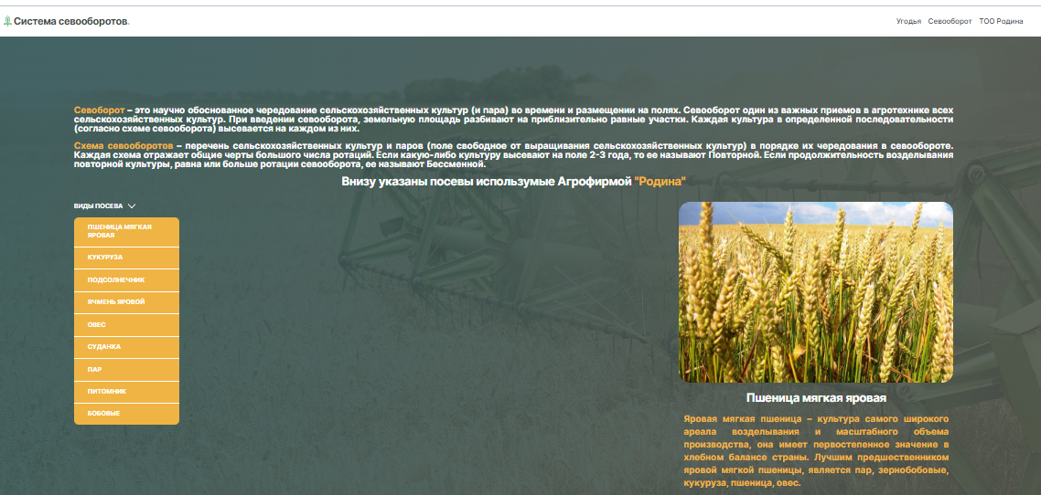

Рисунок 31 – Севооборот

Вкладка «ТОО Агрофирма «Родина» выдает цифровую карту ТОО Агрофирмы «Родина». И при нажатие на поле выдает информацию о поле (рисунок 32).
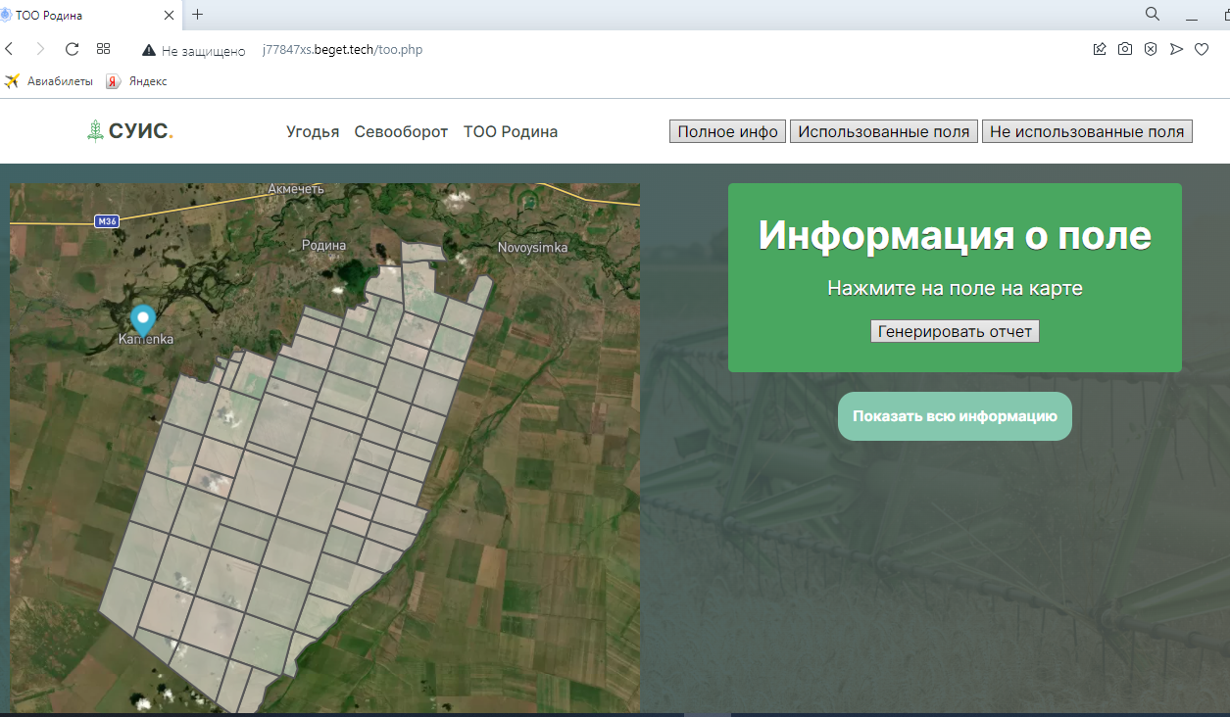

Рисунок 32 – ТОО Агрофирма «Родина»

На рисунке 33 представлены информации о поле: поле, площадь, кадастровый номер. Данные о поле: сорт, культура, год, площадь культуры, пар, площадь пар, индекс сорта, неиспользованные земля.

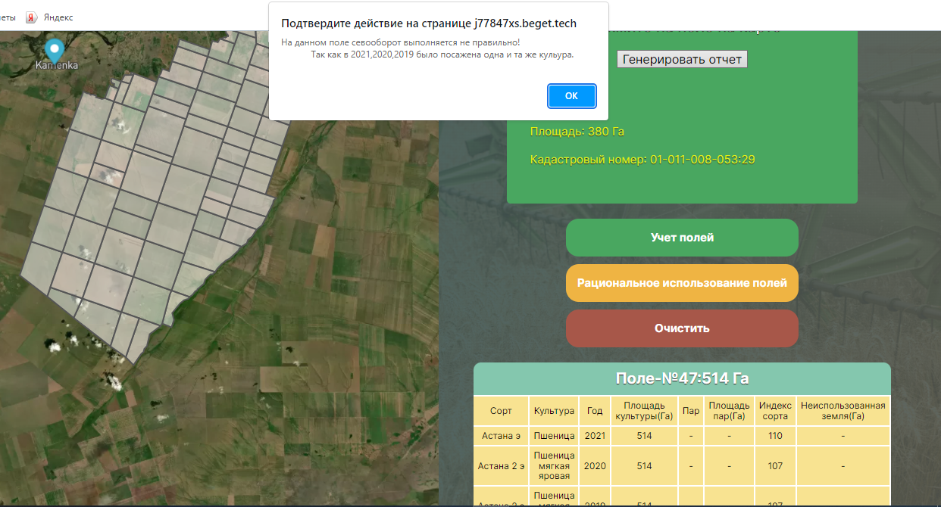

Рисунок 33 – Информация о поле

Как видно на рисунке 34, прогнозирования для рационального использования земли.
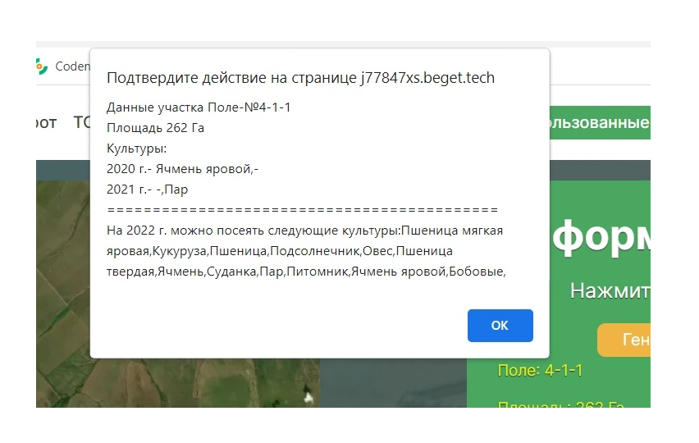
Рисунок 34 – Прогнозирование культур на следующий год

ЗАКЛЮЧЕНИЕ

Организация мониторинга сельскохозяйственного производства при использовании космических технологий преследует цель рационального использования земель сельскохозяйственного назначения, повышения эффективности использования потенциала технических средств и технологических ресурсов агропроизводства и успешного управления АПК страны.
Применение ГИС-технологий позволит объединить большие объемы картографической и тематической информации в единую систему, и тем самым создать согласованную структуру данных для анализа имеющейся и получаемой информации. Проектируемая система повысит эффективность решаемых задач, упростит и ускорит работы по принятию управленческих решений. ГИС позволит легко интегрировать анализировать данные дистанционного зондирования и полевых исследований.
Основная структура диссертационной работы:
Во введении представлен научный аппарат исследования, обосновывается актуальность темы, степень ее разработанности в теории и практике, определены цель, объект, предмет и задачи исследования, раскрывается научная новизна, теоретическая и практическая значимость работы, определены методы исследования, представлены положения, выносимые на защиту, личный вклад автора, список публикации и апробаций результатов работы.
Раздел 1 включает в себя анализ международных систем мониторинга земель. Анализировалось система мониторинга земель в Республике Казахстана.
Раздел 2 посвящена описанию типов сельскохозяйственных культур по данным дистанционного зондирования. Прогноз урожайности на основе данных дистанционного зондирования Земли.
В разделе 3 описываются основные функции системы управления базами данных. Основные модели баз данных. Обоснование выбора системы управления базами данных. Разработка базы данных.
Раздел 4 описываются проектирование и прогнозирование рационального использования земли: понятия севооборот, принятые в хозяйстве. Освоение севооборота и ротационная таблица.
Раздел 5 посвящена описанию средства разработки программного обеспечения и реализация программы.
В результате исследования и разработки информационной системы мониторинга рационального использования земель были получены следующие результаты:
- Проведена анализ существующих систем мониторинга состояния и рационального использования земель;
- Создан каталог цифровых образов сельскохозяйственных культур в Северном Казахстане (по вегетационным периодам) на основе сельхозугодий ТОО Агрофирмы «Родина»;
- Разработана концептуальная модель и архитектура автоматизированной информационной системы мониторинга состояния и рационального использования земель;
- Разработана алгоритмы организации севооборота и прогнозирование севооборота на основе агрономических требований к использованию сельхозземель;
- Разработана информационная система по рациональному использованию сельскохозяйственных угодий с использованием алгоритма организации севооборота.
Основные научные и практические результаты опубликованы в работах (Кашкимбаевой Н.М. и др.). Результаты научных исследований были использованы при разработке автоматизированной информационной системы мониторинга рационального использования земель, содержащую информацию в ГИС-центре Казахском агротехническом университете имени С. Сейфуллина и ТОО Агрофирмы «Родина», подтверждаются актом внедрения (Приложение А). А также разработаны информационные системы для распознавание объектов на карте с использованием нейронной сети и анализ методов и алгоритмов распознавание спутниковых снимков, получены 2 свидетельства о внесении сведений в государственный реестр на объекты, охраняемые авторским правом (Приложение Б), представлен практический материал программного кода (Приложение В).

СПИСОК ИСПОЛЬЗОВАННЫХ ИСТОЧНИКОВ

1 Президент Республики Казахстан Н. Назарбаева. Четвертой промышленной революции: послание народу Казахстана // https://www.akorda.kz/ru/addresses/addresses_of_president/poslanie. 10.01.2018.

2 Постановление Правительства Республики Казахстан. Об утверждении Государственной программы "Цифровой Казахстан": утв. 12 декабря 2017 года, №827 // https://adilet.zan.kz/rus/docs/P1700000827. 12.12.2017.

3 Пашура А.О., Солодовникова М.П. Мониторинг земель сельскохозяйственного назначения как метод государственного управления земельными ресурсами // Вестник Воронежского государственного аграрного университета. – 2015. – №3(46). – С. 245-252.

4 Соколов Ю.В., Воронков Е.И. Мониторинг земельного фонда Костанайской Республики Казахстан // Землеустройство, кадастр и мониторинг земель. – 2017. – №12. – С. 65-75.

5 Кошелева О.Ю., Мушаева К.Б. Дистанционный мониторинг земель Западного Казахстана // Лесотехнический журнал. – 2015. – №1. – С. 25-34.
6 Абдуллаев Т.М., Романюк Ю.А. Анализ применения дистанционного зондирования Земли для ведения мониторинга сельских населенных пунктов в Узбекистане // Эффективность применения инновационных технологий и техники в сельском и водном хозяйстве: сб. науч. тр. междунар. науч.-практ. онлайн-конф., посв. 10-летию образования Бухарского филиала Ташкентского института инженеров ирригации и механизации сельского хозяйства. – Курск, 2020. – С. 288-291.
7 Власов В.В., Власова Н.А., Демидов А.В. и др. К вопросу о применении беспилотных летательных аппаратов в сфере точного земледелия // Ин-форм. системы и технологии. – 2015. – Т. 5, №91. – С. 72-76.

8 Неронов В.М., Лущекина А.А. История и дальнейшие задачи развития программы ЮНЕСКО «Человек и биосфера» (МАБ) и сети биосферных резерваторов в России // Проблемы постсоветского пространства. – 2018. – №5(4). – С. 336-350.

9 Директива Европейского Парламента и Совета Европейского Союза 2007/2/ЕС от 14 марта 2007 года. Об установлении инфраструктуры пространственной информации в ЕС // https://base.garant.ru. 15.05.2019.

10 Жалковский, Е.А. О геоинформационном обеспечении органов государственного управления. – М., 1998. – 25 с.

11 Брик А.Д. Мониторинг земель сельскохозяйственного назначения: законодательное регулирование // Современное состояние и приоритетные направления развития аграрного образования и экономики предприятий: матер. междунар. науч.-практ. конф. – Персиановский, 2021. – С. 113-116.
12 Давлетшина М.Р. Проблемы земельных информационных ресурсов // Современные проблемы землепользования и кадастров: матер. 5-й междунар. межвуз. науч.-практ. конф. – М., 2021. – С. 120-124.

13 Жданова Н.А. Мониторинг земель как основа информационного обеспечения // Современные проблемы землепользования и кадастров: матер. 5-й междунар. межвуз. науч.-практ. конф. – М., 2021. – С. 147-151.

14 Дмитриева А.В., Монгуш А.В. Введение мониторинга сельскохозяйственных угодий по космическим снимкам на примере СПК «Колхоз Искра» Мухоршибирского района Республики Бурятия // Землеустройство, кадастр недвижимости и мониторинг земельных ресурсов: матер. междунар. науч.-практ. конф. – Улан-Удэ, 2021. – С. 62-66.

15 Крейк В.О. Кариева Д.К. Синенко В.А. Проведения мониторинга земель на территории Волоколамского района Московской области // Управление объектами недвижимости и развитием территорий: сб. ст. 4-й междунар. науч.-практ. конф. – Саратов, 2021. – С. 88-91.

16 Li C., Xu Z. The Study on the Intensive Use of Land Resources in the Process of New Urbanization // Earth and Environmental Science. – 2017. – Vol. 100. – P. 1-5.

17 Liping Chen, Sun Yujun, Sajjad Saeed. Monitoring and predicting land use and land cover changes in the Jiangle hills of China // PLoS ONE. – 2018. – Vol. 13(7). – P. 1-23.

18 Rawat J.S., Kumar M. Monitoring land use/cover change using remote sensing and GIS techniques: A case study of Hawalbagh block, district Almora, Uttarakhand, India // The Egyptian Journal of Remote Sensing and Space Science. – 2015. – Vol. 18. – P. 77-84.

19 Wu M., Wu C., Huang W., Niu Z. An improved high spatial and temporal data fusion approach for combining Landsat and MODIS data to gener-ate daily synthetic Landsat imagery // Information Fusion. – 2016. – Vol. 31. – P. 14-25.

20 Земельный Кодекс Республики Казахстан: принят 20 июня 2003 года, №442-II, ст. 159 (с изм. и доп. по состоянию на 06.07.2021 г.) // https://adilet.zan.kz/rus. 06.07.2021.

21 Виднов А.С., Гагаринова Н.В., Сидоренко М.В. и др. Управление земельными ресурсами: учеб. пос. – Краснодар: КубГАУ, 2014. – С. 15-49.

22 Приказ Министра национальной экономики Республики Казахстан. Об утверждении Правил ведения мониторинга земель и пользования его данными в Республике Казахстан: утв. 23 декабря 2014 года, №159 (зарегистрирован в Министерстве юстиции Республики Казахстан 26 января 2015 года №10148) // https://adilet.zan.kz/rus/docs/V1400010148. 23.07.2019.

23 Кашкимбаева Н.М. Улучшение рационального использования сельскохозяйствен-ных земли путем применения технологии географические информационные системы Нуринского района Карагандинская область (Казахстан) // Eurasia Science: матер. 19-й междунар. науч.-практ. конф. – М.: Научно-издательский центр «Актуальность.РФ», 2019. – С. 38-39.

24 Кашкимбаева Н.М., Лихачевский Д.В. Порядок проведения и содержание мониторинга Республики Казахстана // Big data and advanced analytics. Big data и анализ высокого уровня: матер. 5-й междунар. науч.-практ. конф. – Минск, 2019. – С. 360-369.

25 Shanmugapriya P., Rathika S., Ramesh T. et al. Applications of Remote Sensing in Agriculture - A Review // International Journal of Current Microbiology and Applied Sciences. – 2019. – Vol. 8, №1. – P. 2270-2283.

26 Kashkimbayeva N.M., Kaldarova M.ZH., Tusupov J.A. et al. Description USGS and calculation of NDVI in QGIS // Journal of Theoretical and Applied Information Technology. – 2020. – Vol 98, №11. – P. 1867-1876.

27 Чандра А.М., Гош С.К. Дистанционное зондирование и географические информационные системы. – М.: Техносфера, 2008. – 307 с.

28 Кашкимбаева Н.М. Анализ данных с использованием GRASS GIS и R // Вестник Государственный университете им. Шакарима г. Семей. – 2019. – №3(87). – С. 56-61.

29 Kashkimbayeva N.M., Kaldarova M.ZH. Distribution of objects on the map with the use of neural networks // Procced. 3-7th internat. multidisc. conf. “Innovations and Tendencies of State-of-Art Science”. – Rotterdam, 2021. – P. 35-40.

30 Тарасов С. В. СУБД для программиста. Базы данных изнутри. – М.: СОЛОН-Пресс, 2015. – 319 c.

31 Халимон В.И., Мамаева Г.А., Рогов А.Ю. и др. Базы данных: учеб. пос. – СПб.: СПбГТИ(ТУ), 2017. – 117 с.

32 Кашкимбаева Н.М., Калдарова М.Ж. Сырттай мониторинг жүйелерінде кеңістіктік ақпаратпен жұмыс істеу үшін интерфейстерді құру // Интеграция науки, образования и производства – основа реализации Плана нации (Сагиновские чтения №10): матер. междунар. науч.-практю конф. – Караганда, 2018. – C. 224-226.

33 Кашкимбаева Н.М. Қазақстанда жер мониторингі үшін ГАЖ технологияларды қолдану // Вестник КазНИТУ. – 2019. – №1(131). – С. 44-46.

34 Моргунов Е.П. PostgreSQL. Основы языка SQL: учеб. пос. – СПб.: БХВ-Петербург, 2018. – 336 с.

35 Кашкимбаева Н.М., Калдарова М.Ж. Ауылшаруашылық сенсорларын бақылау жүйесін дамыту // Вестник КазНИТУ. – 2020. – №5(141). – C. 343-347.

36 Кашкимбаева Н.М. Ауыл шаруашылық кешендерің басқару мақсаттарына арналған автоматты түрде жүйе тұжырымдамасы // Вестник Государственный университете им. Шакарима г. Семей. – 2019. – №1(85). – С. 57-59.

37 Воробьев С.А. Основа полевых севооборотов. – М., 1968. – 164 с.

38 Моисеев А.Н. Продуктивность севооборотов и плодородие чернозема, выщелоченного в северной лесостепи Тюменской области: дис. … канд. с.-х. наук: 06.01.01. – Тюмень, 2014. – 172 с.

39 Минеев В.Г., Лебедева Л.A. История агрохимии и методологии агрохимических исследований: учеб. пос. – М.: Изд-во МГУ, 2003. – 328 с.

40 Озеранская Н.Л Внутрихозяйственное землеустройство агроформирований. – Астана. – 2014. – 52 с.

41 Семенас С. Севооборот: плодородие почвы и защита растений // АроСнабФорум. – 2016. – №7(147). – С. 59-60.

42 Богомазов С.В., Тихонов Н.Н., Кочмин А.Г. Совершенствование элементов технологии возделывания озимой пшеницы // Нива Поволжья. – 2012. – №4. – С. 11-15.

43 Лагуткин, Н.В. Разумное земледелие. – Пенза, 2013. – 116 с.

44 Милащенко, Н.З. Быстрее освоить научно обоснованные агрокомплексы // Земледелие. – 1980. – №6. – С. 11-13.

45 Сулейменов М.К. Оценка основных элементов почвозащитной системы земледелия в изменившихся социально-экономических условиях // Развитие идей почвозащитного земледелия в новых социо-экономических условиях: докл. междунар. науч.-практ. конф. – Шортанды, 2003. – С. 406-410.

46 Передериева В.М., Власова О.И. Севооборот как биологическое средство интенсификационных процессов в современном земледелии // Вестник АПК Ставрополья: спецвыпуск. – 2015. – №2. – С. 35-44.

47 Найденов А.С. Общее земледелие, растениеводство: метод. указ. – 2015. – 19 с.

48 Гилевич С.И. и др. Плодосменные севообороты в степной зоне Казахстана: проблемы и решения // Научное обеспечение производства конкурентоспособной продукции сельского хозяйства: матер. междунар. науч. конф. – Научный, 2009. – С. 274-286.

49 Каштанов А.Н. Устойчивость зернового хозяйства. Как её повысить в засушливых условиях Западной Сибири // Земледелие. – 1976. – №5. – С. 48-51.

50 Лошаков В.Г. Севооборот – основополагающее звено современных систем земледелия // Вестник российской академии сельскохозяйственных наук. – 2006. – №5. – С. 23-26.

51 Калмаков Г.П., Чебанов Н. Сокращение обработок в пару // Земледелие – 1976. – №3. – С. 42-44.

52 Мощенко Ю. Паровое поле в степной зоне Западной Сибири // Земледелие. – 1976. – №10. – С. 54-60.

53 Гилевич С.И. Водный режим почвы в севооборотах // Вестник с.-х. науки Казахстана. – 1983. – №11. – С. 37-40.

54 Сулейменов М.К. Главные направления в ресурсосберегающих системах земледелия Северного Казахстана // Ресурсосбережение и диверсификация как новый этап развития идей А.И. Бараева о почвозащитном земледелии: матер. междунар. науч.-практ. конф. – Шортанды, 2008. – С. 7-11.

55 Жагипарова Т.Т., Хамчиев Р.Б. Геоинформационные системы и цифровое картографирование в землеустройстве и кадастре. – Астана, 2008. – 43 с.

56 Stewart T., Janssen R. A multiobjective GIS-based land use planning algorithm // Computers, Environment and Urban Systems. – 2014. – Vol. 46. – P. 25-34.
57 Ershad Mr., Ali E. Geographic Information System (GIS): Definition, Development, Applications & Components // https://www.studocu.com/in/ document/anna. 25.08.2019.
58 Peggion M., Bernardini A., Masera M. Geographic information systems and risk assessment. – Luxembourg, 2008. – 53 p.
ПРИЛОЖЕНИЕ А

Акт внедрения

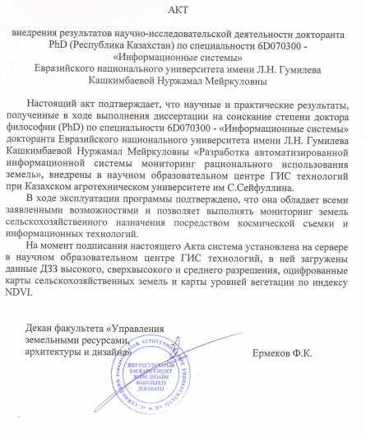

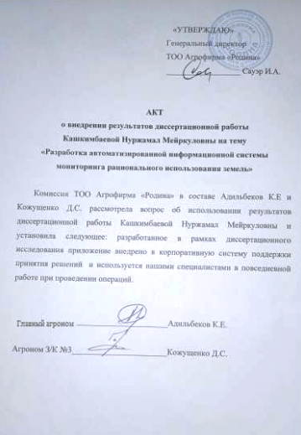

ПРИЛОЖЕНИЕ Б

Авторское свидетельство



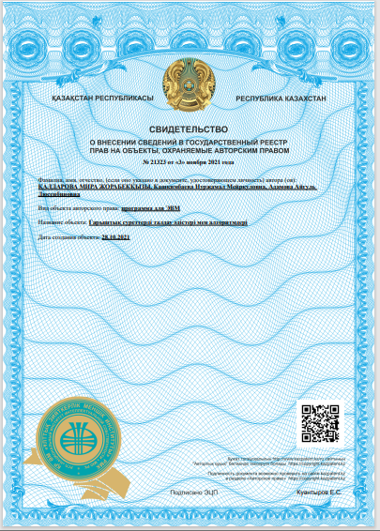

ПРИЛОЖЕНИЕ В

Листинг программного кода

sliderGround.js – слайдеры
let groundSlides = document.querySelectorAll(".ground-card-slide");
let sliderDots = document.querySelectorAll(".slider-dot");
let currentSlide = 0;
document.getElementById("slider-button-next").addEventListener("click", () => {
changeSlide(currentSlide + 1)
});
document.getElementById("slider-button-prev").addEventListener("click", () => {
changeSlide(currentSlide - 1)
});
const changeSlide = (moveTo) => {
if (moveTo >= groundSlides.length) {
moveTo = 0;
}
if (moveTo < 0) {
moveTo = groundSlides.length - 1;
}
groundSlides[currentSlide].classList.toggle("active");
sliderDots[currentSlide].classList.toggle("active");
groundSlides[moveTo].classList.toggle("active");
sliderDots[moveTo].classList.toggle("active");
currentSlide = moveTo;
}
document.querySelectorAll('.slider-dot').forEach((bullet, bulletIndex) => {
bullet.addEventListener('click', () => {
if (currentSlide !== bulletIndex) {
changeSlide(bulletIndex);
}
})
})

mapShow.js – показ карта и главные функции

const showMapMainFunction = () => {
const showButton = document.querySelector('.show-button');
const contentShow = document.querySelector('.content-show');
const accountingButton = document.querySelector('.accounting-button');
const clearButton = document.querySelector('.clear-button');
const fieldRightUseButton = document.querySelector('.field-right-use-button');

const buttonUsed = document.querySelector('.button-used');
const buttonNotUsed = document.querySelector('.button-not-used');
const buttonFull = document.querySelector('.button-full');
const generateButton = document.querySelector('.generate-report');

const addInfo = document.querySelector('.add-culture-to-field');

generateButton.disabled = true;
showButton.disabled = true;
buttonFull.style.display = 'none';
// window.location.reload(true)

let result; //object for show maps in left side
let array; //object for get info about clicked field
let info; //object for get main information about field

//Coordinates function
const change = (data) => {
let string = data[0].coordinates;
let coordinates = string.substr(1, string.length - 2);
coordinates = coordinates.replace(' ', '');
coordinates = coordinates.split(',');
return coordinates
}

//Conver Dots of Map function
const convertDots = (array) => {
array = array.substr(1, array.length - 1)
array = array.split(',');
let dots = []
for (let i = 0; i < array.length; i++) {
array[i] = array[i].replace('[', '');
array[i] = array[i].replace(']', '');
dots.push(parseFloat(array[i]));
}
let total = [];
for (let i = 0; i < dots.length; i += 2) {
let dot = [];
dot.push(dots[i]);
dot.push(dots[i + 1])
total.push(dot);
}
return total;
}

//Create right side description function
const createDescription = (obj) => {
const contentDescription = document.querySelector('.content-description');
contentDescription.innerHTML = '';
let description
obj.forEach(item => {
description = `
<ul class="info-info">
<li class="info-field">Поле: ${item.numberOfFields}</li>
<li class="info-square">Площадь: ${item.squares} Га</li>
<li class="info-square">Кадастровый номер: ${item.cadNumber}</li>
</ul>
`
})
contentDescription.insertAdjacentHTML('beforeend', description);
}

//Ajax for get maps info for show left side
function getMapsInfo(state) {
$.ajax({
url: 'getNewArray.php',
data: {
"state": state
},
type: 'GET',
async: false,
success: function (data) {
data = JSON.parse(data);
result = data;
},
error: function () {
result = 'Not connected';
}
});
return result;
}

//Ajax for get info about field
function getTitle(obj) {
$.ajax({
url: "getArrayInfo.php",
type: "POST",
async: false,
data: {
field: encodeURIComponent(obj)
},
success: function (response) {
response = JSON.parse(response);
array = response;
},
error: function (jqXHR, textStatus, errorThrown) {
console.log(textStatus, errorThrown);
}
});
return array
}

//Ajax get main information about field
function getInfo(obj) {
$.ajax({
url: "getInfoGround.php",
type: "POST",
async: false,
data: {
info: encodeURIComponent(obj)
},
success: function (response) {
response = JSON.parse(response);
info = response;

},
error: function (jqXHR, textStatus, errorThrown) {
console.log(textStatus, errorThrown);
}
});
return info
}

let notUsedField; // Ajax for show color of not used field
function getUsedField(state) {
$.ajax({
url: 'getColorMaps.php',
data: {
"state": state
},
type: 'GET',
async: false,
success: function (data) {
data = JSON.parse(data);
notUsedField = data;
},
error: function () {
notUsedField = 'Not connected';
}
});
return notUsedField;
}

let usedField; // Ajax for show color of used field
function getNotUsedField(state) {
$.ajax({
url: 'getNotUsedField.php',
data: {
"state": state
},
type: 'GET',
async: false,
success: function (data) {
data = JSON.parse(data);
usedField = data;
},
error: function () {
usedField = 'Not connected';
}
});
return usedField;
}

const showMapWithChange = (object) => {
mapboxgl.accessToken = 'pk.eyJ1Ijoic2Fuemhhcm1hayIsImEiOiJjbDI4amh3Z3IwOXRjM2VsM2xseGo5c3c2In0.Uxf_QmJVPgKnXOiTccFFuA';
const map = new mapboxgl.Map({
container: 'map', // container ID
style: 'mapbox://styles/mapbox/satellite-streets-v11', // style URL
center: [
70.39215087890625,
51.251601468176545
], // starting position [lng, lat]
zoom: 10,
attributionControl: false
});
const dotMarker = new mapboxgl.Marker()
.setLngLat([
70.39215087890625,
51.251601468176545
])
.addTo(map);

map.on('load', () => {
map.resize();
object.forEach(info => {
map.addSource(`${info.id}`, {
'type': 'geojson',
'data': {
'type': 'Feature',
'geometry': {
'type': 'Polygon',
'coordinates': [convertDots(`${info.coordinates}`)]
}
},
'generateId': true
});

map.addLayer({
'id': `${info.idFill}`,
'type': 'fill',
'source': `${info.id}`,
'paint': {
'fill-color': [
'case',
['boolean', ['feature-state', 'click'], false],
'#ff0000',
`${info.fillColor}`
],
"fill-opacity": parseFloat(`${info.fillOpacity}`)
}
});

map.addLayer({
'id': `${info.idOutline}`,
'type': 'line',
'source': `${info.id}`,
'paint': {
'line-color': `${info.lineColor}`,
'line-width': parseInt(`${info.lineWidth}`)
}
});

map.on('click', `${info.idFill}`, (e) => {

let obj = `${info.uniqueId}`;
let objInfo = `${info.id}`;
getTitle(obj);
createDescription(getInfo(objInfo))
accountingButton.classList.add('close-button');
clearButton.classList.add('close-button');
fieldRightUseButton.classList.add('close-button');
showButton.classList.remove('close-button');
buttonFull.style.display = 'none';
table.innerHTML = '';
contentShow.innerHTML = '';
showButton.disabled = false;

console.log(convertDots(info.coordinates));
addInfo.classList.add('close-button');

if (typeof (array) === 'string') {
alert(`Поле ${info.numberOfFields} не используется, нету не единой культуры`);
showButton.disabled = true;
// addInfo.classList.remove('close-button');
}

new mapboxgl.Popup()
.setLngLat(e.lngLat)
.setHTML('Поле' + '<span> </span>' + `${info.numberOfFields}`)
.addTo(map);
});

map.on('mouseenter', `${info.idFill}`, () => {
map.getCanvas().style.cursor = 'pointer';
});

map.on('mouseleave', `${info.idFill}`, () => {
map.getCanvas().style.cursor = '';
});
});
});
}

// Accounting of field
accountingButton.addEventListener('click', e => {
let first, second;
let message;
let showButton;
for (let i = array.length - 2; i > 0; i--) {
year = array[i].year;
infoYear = array[i].year - array[i - 1].year;
if (infoYear > 2) {
first = +array[i - 1].year + 1;
second = +array[i].year - 1;
message =
`Данный участок земли можно изъять из иcпользования.Так как в период с ${first} по ${second} земля не использовалась по назначению.`;
showButton = false;
break
} else {
message = `Поле не нуждается в изъятий государством`;
showButton = true
}
}
alert(message);
if (showButton) {
fieldRightUseButton.classList.remove('close-button');
}
});

//Rotate field
fieldRightUseButton.addEventListener('click', e => {
let arrayYear = [];
let condition;
for (let i = array.length - 2; i > 2; i--) {
let firstYear = array[i].index;
let secondYear = array[i - 1].index;
let thirdYear = array[i - 2].index;
firstYear.forEach((firstElem, fi) => {
secondYear.forEach((secondElem, si) => {
thirdYear.forEach((thirdElem, ti) => {
if ((firstElem[fi] === secondElem[si] && secondElem[si] === thirdElem[ti])) {
arrayYear.push(array[i].year, array[i - 1].year, array[i - 2].year);
condition = false
} else if ((firstElem[fi] !== secondElem[si] === thirdElem[ti]) ||
(firstElem[fi] !== secondElem[si] !== thirdElem[ti]) ||
(firstElem[fi] === '' || secondElem[si] === '' || thirdElem[ti]) ||
(firstElem[fi] === secondElem[si] !== thirdElem[ti]) ||
(firstElem[fi] !== secondElem[si] === thirdElem[ti])) {
condition = true;
}
})
})
})
}
if (condition) {
alert('На данном поле севооборот выполняется правильно!');
buttonFull.style.display = 'inline-block';
} else {
alert(`На данном поле севооборот выполняется не правильно! Так как в ${arrayYear[0]},${arrayYear[1]},${arrayYear[2]} годах было посажена одна и та же культура.`);
}
})

// Clear info
clearButton.addEventListener('click', e => {
table.innerHTML = '';
contentShow.innerHTML = '';
showButton.disabled = true;
accountingButton.classList.add('close-button');
clearButton.classList.add('close-button');
fieldRightUseButton.classList.add('close-button');
showButton.classList.remove('close-button');
buttonFull.style.display = 'none';
})

let predictionArray; //Ajax for next culture of field
function getPrediction(getArray) {
$.ajax({
url: "prediction.php",
type: "POST",
async: false,
data: {
pred: getArray
},
success: function (response) {
response = JSON.parse(response);
predictionArray = response;

},
error: function (jqXHR, textStatus, errorThrown) {
console.log(textStatus, errorThrown);
}
});
return predictionArray;
}

const addCultureType = (getArray) => {
let textCulture = '';
for (let key in getArray) {
textCulture += getArray[key] + ';';
}
return textCulture;
}

const formatArray = (arr) => {
let box = [];
arr.forEach(elem => {
box.push(elem);
})
return box;
}

//Show information about field and prediction
buttonFull.addEventListener('click', e => {

let sentArray = [];
if (array[array.length - 2].index.length === 1 && array[array.length - 3].index.length === 1) {
if (array[array.length - 2].index[0] === '' && array[array.length - 3].index[0] !== '') {
sentArray.push(array[array.length - 3].index[0]);
sentArray.push('700');
} else if (array[array.length - 3].index[0] === '' && array[array.length - 2].index[0] !== '') {
sentArray.push('700');
sentArray.push(array[array.length - 2].index[0]);
} else if (array[array.length - 2].index[0] === '' && array[array.length - 3].index[0] === '') {
sentArray.push('700');
sentArray.push('700');
} else {
sentArray.push(array[array.length - 3].index[0]);
sentArray.push(array[array.length - 2].index[0]);
}
} else {
if (array[array.length - 2].index[0] === '' && array[array.length - 3].index.length === 1) {
sentArray.push(formatArray(array[array.length - 3].index));
sentArray.push('700');
} else if (array[array.length - 3].index[0] === '' && array[array.length - 2].index.length === 1) {
sentArray.push('700');
sentArray.push(formatArray(array[array.length - 2].index));
} else {
sentArray.push(formatArray(array[array.length - 3].index));
sentArray.push(formatArray(array[array.length - 2].index));
}
}

let predictionYear = +array[array.length - 2].year;

// let textArray = '';
// for (let key in predictionArray) {
// textArray += predictionArray[key] + ',';
// }

if ((array[array.length - 3].culture).length !== 1 && array[array.length - 2].culture[0] !== 1) {
checkFieldSecond = array[array.length - 3].par[0] === '-' ? addCultureType(array[array.length - 3].culture) : array[array.length - 3].par[0];
checkFieldFirst = array[array.length - 2].par[0] === '-' ? addCultureType(array[array.length - 2].culture) : array[array.length - 2].par[0];

} else if ((array[array.length - 3].culture).length !== 1 && (array[array.length - 2].culture).length === 1) {
checkFieldSecond = array[array.length - 3].par[0] === '-' ? addCultureType(array[array.length - 3].culture) : array[array.length - 3].par[0];
checkFieldFirst = array[array.length - 2].culture[0] !== '-' ? array[array.length - 2].culture[0] : array[array.length - 2].par[0];

} else if ((array[array.length - 2].culture).length !== 1 && (array[array.length - 3].culture).length === 1) {
checkFieldFirst = array[array.length - 2].par[0] === '-' ? addCultureType(array[array.length - 2]) : array[array.length - 2].par[0];
checkFieldSecond = array[array.length - 3].culture[0] !== '-' ? array[array.length - 3].culture[0] : array[array.length - 3].par[0];
} else {
checkFieldFirst = array[array.length - 2].culture[0] !== '-' ? array[array.length - 2].culture[0] : array[array.length - 2].par[0];
checkFieldSecond = array[array.length - 3].culture[0] !== '-' ? array[array.length - 3].culture[0] : array[array.length - 3].par[0];
}

console.log(sentArray);

alert(`Данные участка ${array[array.length-1].title}
Площадь ${array[array.length-1].squareField} Га
Культуры:
${array[array.length-3].year} г.: ${checkFieldSecond}
${array[array.length-2].year} г.: ${checkFieldFirst}
===========================================
На ${predictionYear+1} г. можно посеять следующие культуры: ${getPrediction(JSON.stringify(sentArray))}`)
})

const downloadReport = (nameTable, filename) => {
let downloadLink;
let dataType = 'application/vnd.ms-excel';
let tableHTML = nameTable.outerHTML.replace(/ /g, '%20');

filename = filename ? filename + '.xls' : 'excel_data.xls';
downloadLink = document.createElement("a");
document.body.appendChild(downloadLink);
if (navigator.msSaveOrOpenBlob) {
let blob = new Blob(['\ufeff', tableHTML], {
type: dataType
});
navigator.msSaveOrOpenBlob(blob, filename);
} else {
downloadLink.href = 'data:' + dataType + ', ' + tableHTML;
downloadLink.download = filename;
downloadLink.click();
}
}

// Show info in right side
let table = document.createElement('table');
table.setAttribute('id', 'uniqueId');
showButton.addEventListener('click', e => {
contentShow.innerHTML = '';
let lengthColspan = Object.keys(array[0]).length;
let title = array[array.length - 1].title;
let square = array[array.length - 1].squareField;
let tableHtml = `
<tr>
<th colspan=${lengthColspan}>
${title}:${square} Га
</th>
</tr>
<tr>
<td><strong>Сорт</strong></td>
<td><strong>Культура</strong></td>
<td><strong>Год</strong></td>
<td><strong>Площадь культуры(Га)</strong></td>
<td><strong>Пар</strong></td>
<td><strong>Площадь пар(Га)</strong></td>
<td><strong>Индекс сорта</strong></td>
<td><strong>Неиспользованная земля(Га)</strong></td>
</tr>`;
let html = '';
let total = '';
for (let i = array.length - 2; i >= 0; i--) {
html = `
<tr>
<td>${array[i].sort}</td>
<td>${array[i].culture}</td>
<td>${array[i].year}</td>
<td>${array[i].squareCulture}</td>
<td>${array[i].par}</td>
<td>${array[i].squarePar}</td>
<td>${array[i].index}</td>
<td>${array[i].notUsedGround}</td>
</tr>
`
total += html;
}
tableHtml += total;
table.insertAdjacentHTML('beforeend', tableHtml);
contentShow.insertAdjacentElement('beforeend', table);
showButton.disabled = false;
clearButton.disabled = false;
generateButton.disabled = false;
accountingButton.classList.remove('close-button');
clearButton.classList.remove('close-button');
showButton.classList.add('close-button');
});

//Used field button
buttonUsed.addEventListener('click', e => {
showMapWithChange(getNotUsedField());
})

//Not used field button
buttonNotUsed.addEventListener('click', e => {
showMapWithChange(getUsedField());
})

showMapWithChange(getMapsInfo());
// console.log(array);
generateButton.addEventListener('click', e => {
downloadReport(table, 'report');
})
}

showMapMainFunction();

